Единая государственная информационная система социального обеспечения (ЕГИССО)

Руководство пользователя кабинета поставщика информации

20.1.1

Москва 2020

Содержание
1 Введение 4
1.1 Область применения 4
1.2 Уровень подготовки пользователя 4
1.3 Перечень эксплуатационной документации, с которыми необходимо ознакомиться пользователю 5
2 Подготовка к работе 6
2.1 Требования к АРМ поставщика информации 6
2.2 Организация защищенного подключения к кабинету поставщика информации 7
2.2.1 Установка ViPNet CSP 4.2 и корневого сертификата кабинета поставщика информации ЕГИССО 8
2.2.2 Требования и рекомендации по настройке интернет-подключения и веб-браузера для взаимодействия с кабинетом поставщика информации ЕГИССО 14
2.2.3 Рекомендации по настройке КриптоПро CSP 4.0 для взаимодействия с кабинетом поставщика информации ЕГИССО 16
2.2.4 Описание выбора криптопровайдера 17
2.3 Работа с модулем криптографической защиты информации для рабочего места пользователя ППО УЭПШ Crypto+ DE 18
2.4 Получение доступа к кабинетам ЕГИССО 18
3 Описание операций 19
3.1 Общесистемные функции и обозначения 20
3.2 Реестр МСЗ 22
3.2.1 Просмотр реестра МСЗ 22
3.2.2 Добавление новой МСЗ 24
3.2.3 Редактирование МСЗ 33
3.2.4 Удаление МСЗ 38
3.2.5 Отправка новой записи в ЕГИССО 39
3.2.6 Массовое редактирование записей Реестра МСЗ 42
3.3 Реестр организаций 43
3.3.1 Добавление новой организации 44
3.3.2 Редактирование данных об организации 47
3.3.3 Отправка новой записи в ЕГИССО 48
3.4 Реестр фактов назначения МСЗ 51
3.4.1 Просмотр реестра фактов назначения МСЗ 51
3.4.2 Добавление нового факта назначения МСЗ 52
3.4.3 Отправка новой записи в ЕГИССО 58
3.4.4 Редактирование данных факта назначения МСЗ 62
3.4.5 Загрузка данных о МСЗ из CSV-файла 65
3.4.6 Скачивание утилиты конвертации 66
3.4.7 Массовое редактирование записей Реестра фактов назначения МСЗ 67
3.5 Список лиц, подлежащих обеспечению жильем 71
3.5.1 Просмотр Списка лиц, подлежащих обеспечению жилыми помещениями, информация о которых учтена уполномоченным органом субъекта РФ 72
3.5.2 Добавление записи Списка лиц, подлежащих обеспечению жилыми помещениями, информация о которых учтена уполномоченным органом субъекта РФ 74
3.5.3 Редактирование записи Списка лиц, подлежащих обеспечению жилыми помещениями, информация о которых учтена уполномоченным органом субъекта РФ 78
3.5.4 Исключение из Списка лиц, подлежащих обеспечению жилыми помещениями, информация о которых учтена уполномоченным органом субъекта РФ 80
3.5.5 Отправка новой записи в ЕГИССО 82
3.6 Реестр заявок на ОНМСЗ 84
3.6.1 Просмотр заявки на ОНМСЗ 85
3.6.2 Добавление новой заявки 86
3.6.3 Заявка на добавление ОНМСЗ 87
3.6.4 Заявка на изменение ОНМСЗ 88
3.6.5 Заявка на исключение ОНМСЗ 89
3.6.6 Отправка новой записи в ЕГИССО 89
3.7 Реестр связанных МСЗ 91
3.7.1 Просмотр реестра связанных МСЗ 91
3.7.2 Добавление новой связанной МСЗ 91
3.7.3 Редактирование связанной МСЗ 92
3.7.4 Удаление связанной МСЗ 93
3.7.5 Отправка новой записи в ЕГИССО 94
3.8 Реестр точек присутствия ОНМСЗ 97
3.8.1 Просмотр реестра изменений точек присутствия ОНМСЗ 97
3.8.2 Добавление точки присутствия ОНМСЗ 98
3.8.3 Редактирование точки присутствия ОНМСЗ 99
3.8.4 Удаление точки присутствия ОНМСЗ 100
3.8.5 Отправка записей в ЕГИССО 100
3.9 Реестры лиц, связанных с изменением родительских прав, лиц с измененной дееспособностью, законных представителей 103
3.9.1 Внесение и подготовка данных для наполнения реестров 103
3.9.2 Поиск, просмотр, удаление, изменение данных выбранного Реестра в КПИ 112
3.9.3 Поиск, просмотр, удаление, изменение данных любого из Трех Реестров в КПИ 115
3.9.4 Загрузка данных для наполнения Реестров из XML-файлов 117
3.9.5 Контроль данных и исправления ошибок в Списке изменений 117
3.10 Журнал «История взаимодействия» 118
3.10.1 Перечень статусов обработки пакета 121
3.10.2 Повторная обработка записей пакета 123
3.10.3 Перечень статусов записей пакета 125
3.10.4 Формирование отчетности о загрузке пакетов 126
3.11 Загрузка подписанных XML-файлов 127
3.12 Нормативно-справочная информация 128
3.13 Ведение справочника прожиточных минимумов 130
3.13.1 Просмотр справочника прожиточных минимумов 130
3.13.2 Добавление новой записи справочника прожиточных минимумов 131
3.13.3 Редактирование/удаление записи справочника прожиточных минимумов 132
3.13.4 Отправка новой записи в ЕГИССО 133
3.14 Отчеты 136
3.14.1 Отчет «Статистика загрузки фактов назначения МСЗ» 137
3.14.2 Отчет «Справка о назначениях по связанным мерам» 138
3.14.3 Отчет «ЛМСЗ, которые не связаны ни с одной точкой присутствия» 139
3.14.4 Отчет «Сведения о наличии права на обеспечение жилыми помещениями» 140
3.15 Подготовленные файлы 142
3.16 Подача заявки в СТП 144
3.17 Подпись файлов для загрузки в КПИ 145

Введение

Область применения
Кабинет поставщика информации предназначен для ручного ввода данных о локальных мерах социальной защиты, данных о получателях МСЗ, сопоставления локальных МСЗ с МСЗ классификатора ЕГИССО в случае отсутствия у поставщика информации автоматизированных систем учета, обеспечения возможности ручного внесения данных о фактах назначения МСЗ.
КПИ входит в состав ЕГИССО.
Единая государственная информационная система социального обеспечения создается в целях обеспечения граждан, органов государственной власти, органов местного самоуправления, а также организаций, предоставляющих меры социальной защиты (поддержки), социальные услуги в рамках социального обслуживания и государственной социальной помощи, иные социальные гарантии и выплаты, информацией о мерах социальной защиты (поддержки), социальных услугах в рамках социального обслуживания и государственной социальной помощи, иных социальных гарантиях и выплатах, предоставляемых населению в Российской Федерации за счет средств федерального бюджета, бюджетов субъектов Российской Федерации и местных бюджетов, путем использования инфраструктуры, обеспечивающей информационно-технологическое взаимодействие информационных систем, используемых для предоставления государственных и муниципальных услуг и исполнения государственных и муниципальных функций в электронной форме, входящей в инфраструктуру электронного правительства.

Уровень подготовки пользователя
Все пользователи системы должны обладать знаниями и навыками работы в качестве Пользователя персональных компьютеров в соответствии с Приложением к приказу Мининформсвязи России от 27.12.2005 № 147 «Квалификационные требования к государственным служащим в области использования информационных технологий».

Перечень эксплуатационной документации, с которыми необходимо ознакомиться пользователю
Для работы в Системе пользователь должен ознакомиться с Регламентом информационного взаимодействия поставщиков и потребителей информации с Единой государственной информационной системой социального обеспечения.

Подготовка к работе
Порядок подготовки к работе в ЕГИССО устанавливает правила и сроки передачи поставщиками информации данных о перечне предоставляемых МСЗ(П), фактах назначения МСЗ(П) и организациях-поставщиках социальных услуг.
В рамках подготовки должна быть реализована регистрация поставщика информации в ЕГИССО путем подачи соответствующей заявки Оператору ЕГИССО. Регистрация поставщика информации осуществляется в соответствии с положениями документа «Порядок регистрации изменения регистрационных данных и аннулирования регистрации поставщиков информации и пользователей ЕГИССО».
При подготовке файлов реестра локальных МСЗ для загрузки поставщики информации применяют следующее правило — в случае отсутствия требуемого сочетания меры, категории получателя, уровня НПА, источника финансирования, формы предоставления и раздела рубрикатора в актуальной версии КМСЗ, поставщик информации должен направить заявку на добавление в КМСЗ на электронный адрес службы поддержки ПФР (support@101.pfr.ru).

Требования к АРМ поставщика информации
Для обеспечения информационного взаимодействия поставщиков информации с ЕГИССО, АРМ пользователя кабинета поставщика информации должен удовлетворять следующим требованиям:
- системные требования: Процессор — 32-разрядный (x86) или 64- разрядный (x64) с частотой 1 гигагерц (ГГц) или выше; Объем оперативной памяти - 1024 Мб или выше; Свободный объем дискового пространства - не менее 10 Гб; Скорость Интернет соединения - не менее 1024Кбит/сек;
- операционная система — Windows 7 (32/64-разрядная), Windows 8 (32/64-разрядная), Windows 8.1 (32/64-разрядная), Windows 10 (32/64-разрядная);
- веб-браузер — Internet Explorer 10 или более поздней версии;
- установленный криптопровайдер ViPNet CSP 4.2 или КриптоПро CSP 4.0 (для криптопровайдера должна быть включена поддержка Microsoft CryptoAPI). Критерием выбора критопровайдера должен являться тип ПАК УЦ издателя квалифицированного сертификата электронной подписи, используемого пользователем. Описание выбора используемого криптопровайдера приведено в разделе «Описание выбора криптопровайдера» настоящего документа;
- установленный модуль криптографической защиты информации для рабочего места пользователя ППО УЭПШ Crypto+ DE;
- для операционной системы и веб-браузера должны быть установлены самые последние пакеты обновлений;
- пользователь должен обладать квалифицированным сертификатом электронной подписи.
Одновременная установка двух криптопровайдеров недопустима.

Организация защищенного подключения к кабинету поставщика информации
Подключение к внутренним порталам ЕГИССО осуществляется по Интернет-соединению, защищенному протоколом TLS с прохождением односторонней аутентификации. В результате канал подключения к внутренним порталам будет защищен от перехвата и подмены информации с использованием удовлетворяющих нормативным требованиям криптографических алгоритмов, обеспечивающих конфиденциальность передаваемой информации.
Чтобы организовать защищенное подключение:
- Установите на АРМ криптопровайдер ViPNet CSP 4.2 или КриптоПро CSP 4.0 R2 (сертифицированная версия) и корневой сертификат кабинета поставщика информации ЕГИССО. ViPNet CSP 4.2 является бесплатным и рекомендованным к использованию в ЕГИССО криптопровайдером. Подробнее см. раздел «Установка ViPNet CSP 4.2 и корневого сертификата кабинета поставщика информации ЕГИССО». Установка и настройка КриптоПро CSP 4.0 R2 осуществляется в соответствии с поставляемой с ним эксплуатационной документацией. Подробнее см. раздел «Рекомендации по настройке КриптоПро CSP 4.0 для взаимодействия с кабинетом поставщика информации ЕГИССО».
- Настройте интернет-подключение и браузер для взаимодействия с кабинетом поставщика информации ЕГИССО. Подробнее см. раздел «Требования и рекомендации по настройке интернет подключения и веб-браузера для взаимодействия с кабинетом поставщика информации ЕГИССО».
- Установите и настройте модуль криптографической защиты информации для рабочего места пользователя ППО УЭПШ Crypto+ DE. Установка и настройка ППО УЭПШ Crypto+ DE осуществляется в соответствии с положениями следующих документов, доступных на официальном сайте ПФР в разделе ЕГИССО (http://www.pfrf.ru/knopki/egisso/project/):
- Программное обеспечение управления электронной подписью и шифрованием. Модуль криптографической защиты информации для рабочего места пользователя. Crypto+ DE (Desktop Edition). Руководство пользователя;
- Методические рекомендации по работе с ППО УЭПШ Crypto+ DE в ЕГИССО.

Установка ViPNet CSP 4.2 и корневого сертификата кабинета поставщика информации ЕГИССО

Загрузка и установка ViPNet CSP
Чтобы загрузить и установить ViPNet CSP:
- Зайдите на сайт https://infotecs.ru/.
- Нажмите поиск и в появившемся поле ввода введите CSP.
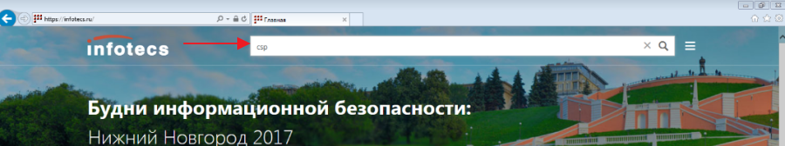
Рисунок 1 — Поиск CSP

- На открывшейся странице выберите раздел «Vipnet CSP».
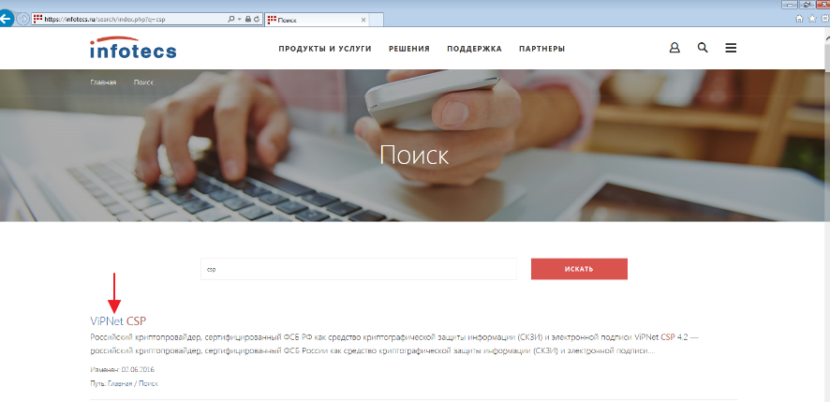
Рисунок 2 — Выбор раздела «Vipnet CSP»

- Нажмите на ссылку «Загрузить».
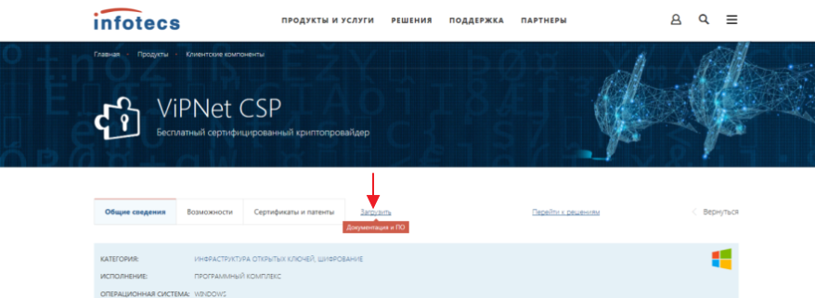
Рисунок 3 — Ссылка «Загрузить»

- В открывшемся списке выберите «Vipnet CSP 4.2».
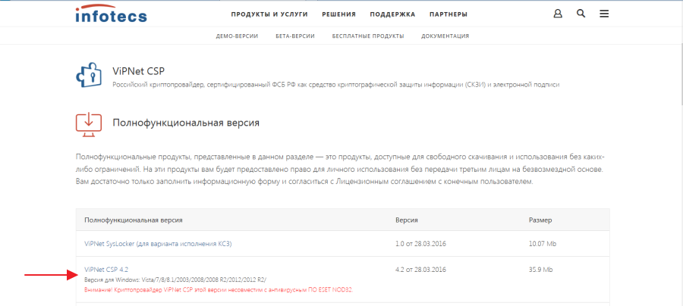
Рисунок 4 — Выбор «Vipnet CSP 4.2»

- Заполните форму и нажмите на кнопку «Отправить заявку».
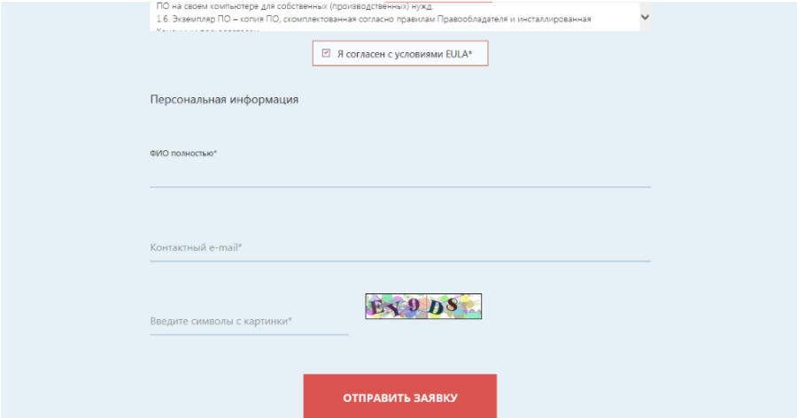
Рисунок 5 — Отправление заявки

- Дождитесь получения электронного письма.
- Загрузите ViPnet CSP по инструкции в письме.
- Установите Vipnet CSP и перезагрузите компьютер.

Активация Vipnet CSP
Чтобы активировать ViPNet CSP:
- Запустите ViPNet CSP. Откроется окно:
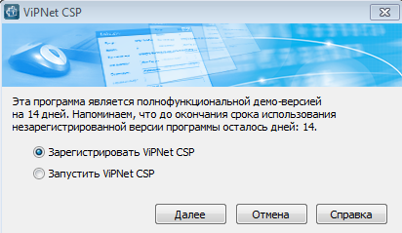
Рисунок 6 — Форма «ViPNet CSP»

- Выберите переключатель «Зарегистрировать ViPNet CSP» и нажмите на кнопку «Далее». Откроется окно:
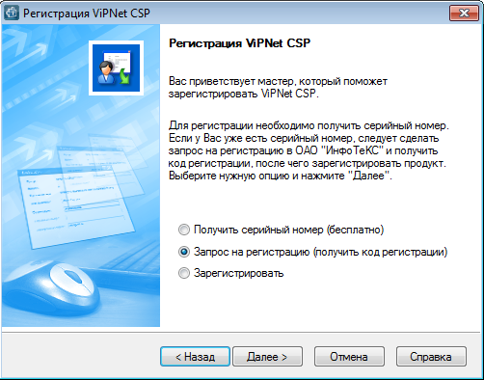
Рисунок 7 — Регистрация ViPNet CSP

- Выберите переключатель «Запрос на регистрацию» и нажмите на кнопку «Далее». Откроется окно:
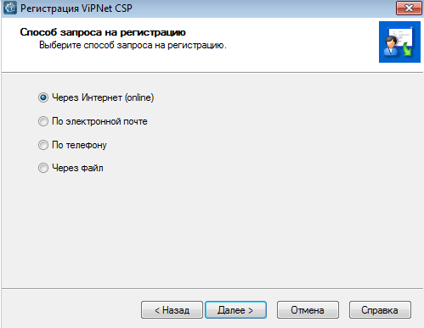
Рисунок 8 — Выбор способа запроса на регистрацию

- Выберите переключатель «Через Интернет» и нажмите на кнопку «Далее».
- Заполните обязательные поля «Электронная почта» и «Серийный номер» из электронного письма от Infotecs и нажмите на кнопку «Далее».
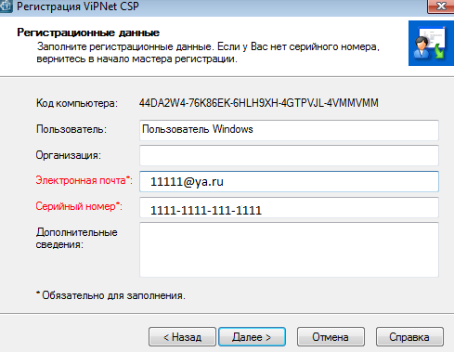
Рисунок 9 — ViPNet CSP. Регистрационные данные

- Дождитесь окончания регистрации и нажмите на кнопку «Готово».
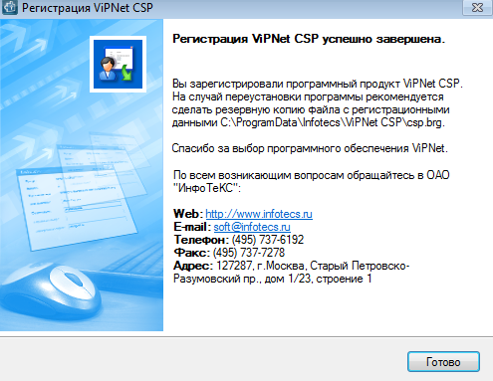
Рисунок 10 — Завершение регистрации ViPNet CSP

- Запустите ViPNet CSP.

Установка корневого сертификата ЕГИССО
Чтобы установить корневой сертификат ЕГИССО:
- Скачайте корневой сертификат с официального сайта ПФР в разделе ЕГИССО: http://www.pfrf.ru/knopki/egisso/project/.
- Запустите ViPNet CSP.
- В окне «Контейнеры ключей» нажмите на кнопку «Установить сертификат».
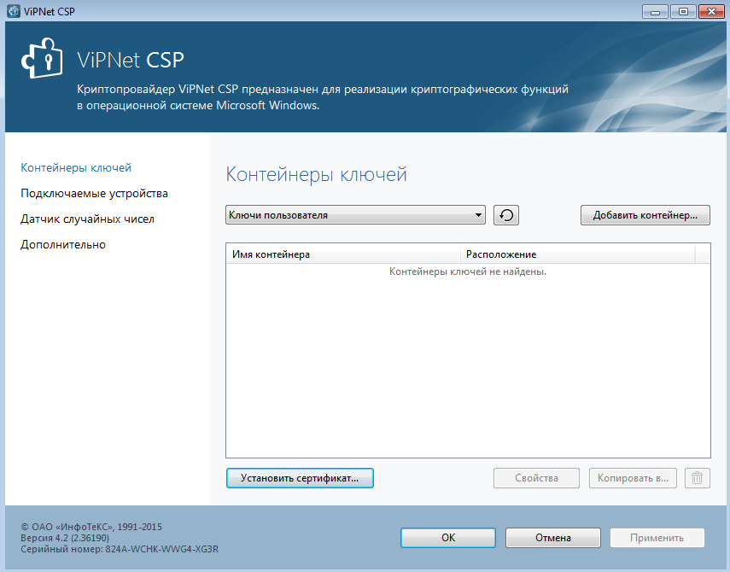
Рисунок 11 — Приложение ViPNet CSP

- Выберите сертификат и нажмите на кнопку «Открыть». Откроется Мастер установки сертификатов.
- Нажмите на кнопку «Далее». Откроется окно:
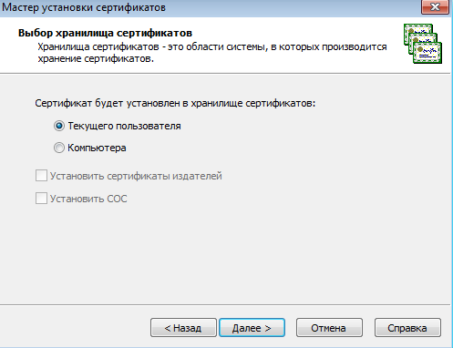
Рисунок 12 — Выбор хранилища сертификатов

- Выберите переключатель «Текущего пользователя» и нажмите на кнопку «Далее». Откроется окно:
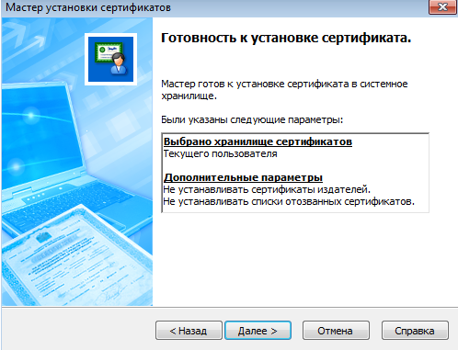
Рисунок 13 — Готовность к установке сертификата

- Нажмите на кнопку «Далее». Откроется окно:
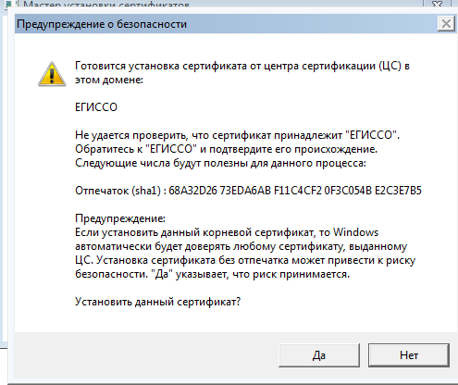
Рисунок 14 — Предупреждение о безопасности

- Нажмите на кнопку «Да».
- Нажмите на кнопку «Готово».

Требования и рекомендации по настройке интернет-подключения и веб-браузера для взаимодействия с кабинетом поставщика информации ЕГИССО
Для работы с Реестрами лиц в КПИ необходимо использовать браузеры Яндекс Браузер, спутник, см раздел «Настройка браузеров Яндекс Браузер, Спутник для работы с Реестрами лиц в КПИ».

Настройка браузера Microsoft Internet Explorer
Чтобы настроить браузер и интернет-подключение для подключения к КПИ, КОНСМЗ и ПУВ:
- Откройте браузер Microsoft Internet Explorer и в меню «Сервис» выберите пункт «Свойства браузера».
- В открывшемся окне перейдите на вкладку «Дополнительно» и проверьте, что установлен флажок «Использовать TLS 1.2».
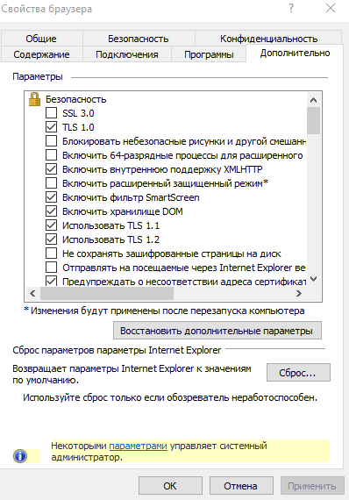
Рисунок 15 — Свойства браузера. Вкладка «Дополнительно»

- Перейдите на вкладку «Безопасность» и убедитесь, что снят флажок «Включить защищенный режим».
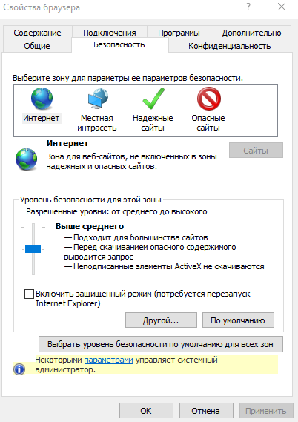
Рисунок 16 — Свойства браузера. Вкладка «Безопасность»

- В меню «Сервис» выберите пункт «Параметры просмотра в режиме совместимости».
- Убедитесь, что в открывшемся окне не указан сайт «egisso.ru«. Если указан, удалите его из перечня сайтов, просмотр которых осуществляется в режиме совместимости.
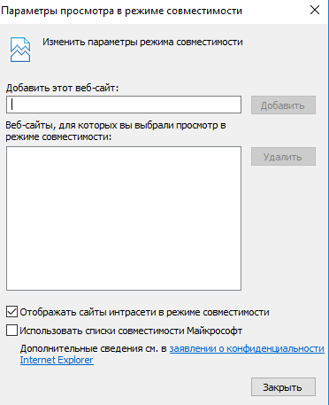
Рисунок 17 — Параметры просмотра в режиме совместимости

- Нажмите на кнопку «OK».
- Для проверки защищённого соединения перейдите по ссылке https://pd.egisso.ru/gost_ssl_check.html. В случае успешного соединения откроется страница:
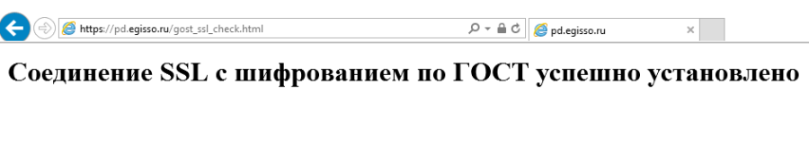
Рисунок 18 — Проверка защищённого соединения

Если в браузере появится ошибка:
- убедитесь, что установлен корневой сертификат сертификата кабинета поставщика информации ЕГИССО;
- убедитесь, что в организации не используется функционал SSL-инспекции на Интернет-шлюзе. Если используется, то добавьте сайт «pd.egisso.ru« в список исключений;
- обратитесь к администратору ответственному за обслуживание Интернет-шлюза для анализа возможных причин.

Чтобы настроить браузер и интернет-подключение для подключения к кабинету поставщика информации ЕГИССО:
- Откройте браузер Microsoft Internet Explorer и в меню «Сервис» выберите пункт «Свойства браузера».
- В открывшемся окне перейдите на вкладку «Дополнительно» и проверьте, что установлен флажок «Использовать TLS 1.2».
Рисунок 15 — Свойства браузера. Вкладка «Дополнительно»

- Перейдите на вкладку «Безопасность» и убедитесь, что снят флажок «Включить защищенный режим».
Рисунок 16 — Свойства браузера. Вкладка «Безопасность»

- В меню «Сервис» выберите пункт «Параметры просмотра в режиме совместимости».
- Убедитесь, что в открывшемся окне не указан сайт «egisso.ru». Если указан, удалите его из перечня сайтов, просмотр которых осуществляется в режиме совместимости.
Рисунок 17 — Параметры просмотра в режиме совместимости

- Нажмите на кнопку «OK».
- Для проверки защищённого соединения перейдите по ссылке https://pd.egisso.ru/gost_ssl_check.html. В случае успешного соединения откроется страница:
Рисунок 18 — Проверка защищённого соединения

Если в браузере появится ошибка:
- убедитесь, что установлен корневой сертификат сертификата кабинета поставщика информации ЕГИССО;
- убедитесь, что в организации не используется функционал SSL-инспекции на Интернет-шлюзе. Если используется, то добавьте сайт «pd.egisso.ru» в список исключений;
- обратитесь к администратору ответственному за обслуживание Интернет-шлюза для анализа возможных причин.

Настройка браузеров Яндекс Браузер, Спутник для работы с Реестрами лиц в КПИ
Для работы с Реестрами лиц в КПИ используйте один из следующих веб-браузеров:
- Яндекс Браузер: https://yandex.ru/promo/browser/brand/s/021;
- Спутник: https://www.sputnik-lab.com/#downloads.

По умолчанию в рекомендуемых браузерах поддержка шифрования по ГОСТ включена. Рекомендуем убедиться в этом.
- Нажмите кнопку «Настройки» - .
- Откройте «Системные».
- Убедитесь, что в блоке «Сеть» включена опция «Подключаться к сайтам, использующим шифрование по ГОСТ. Требуется КриптоПро CSP».
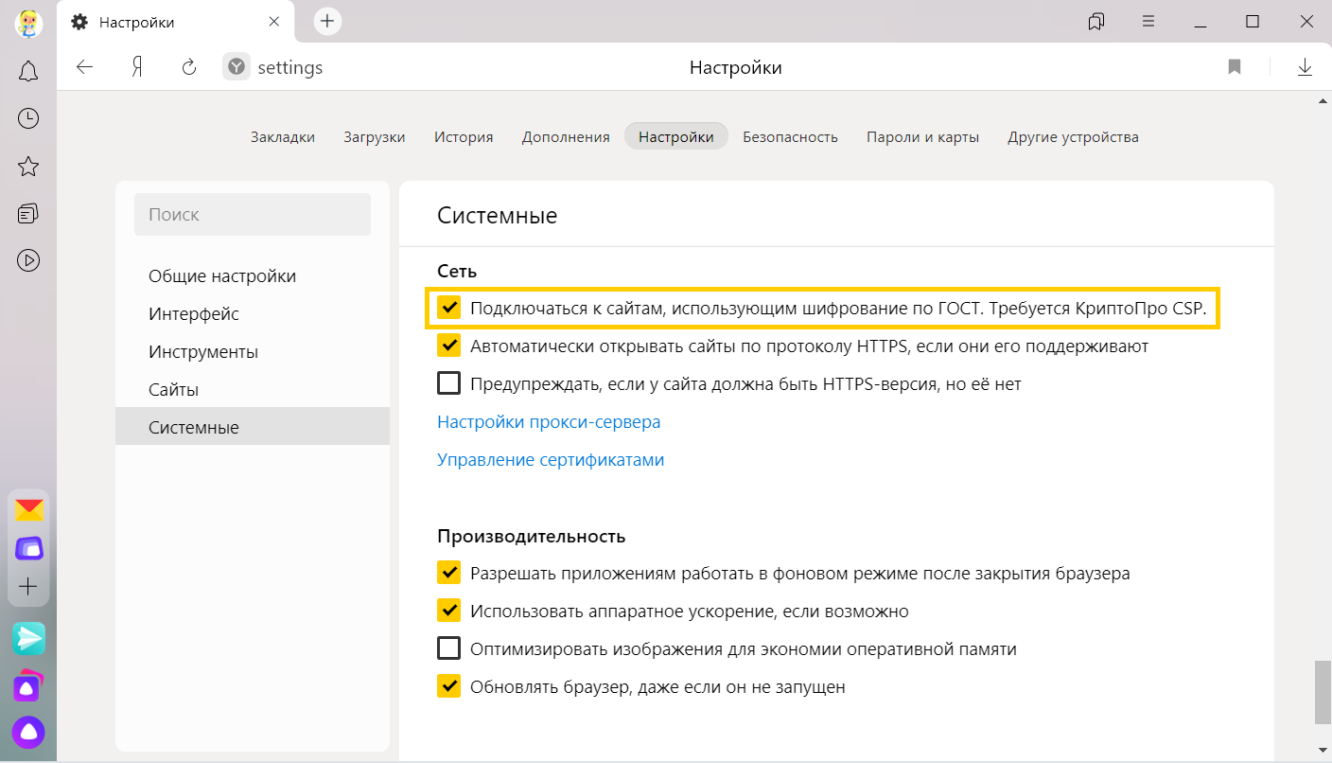
Рисунок 23. Опция поддержки шифрования по ГОСТ в Яндекс Браузере

Для проверки защищённого соединения перейдите по ссылке https://pd.egisso.ru/gost_ssl_check.html. В случае успешного соединения откроется страница:

Рисунок 24. Проверка защищенного соединения

Если в браузере появится ошибка:
- убедитесь, что установлен корневой сертификат сертификата кабинета поставщика информации ЕГИССО;
- убедитесь, что в организации не используется функционал SSL-инспекции на Интернет-шлюзе. Если используется, то добавьте сайт «pd.egisso.ru» в список исключений;
- обратитесь к администратору ответственному за обслуживание Интернет-шлюза для анализа возможных причин.

Рекомендации по настройке КриптоПро CSP 4.0 для взаимодействия с кабинетом поставщика информации ЕГИССО
Чтобы настроить КриптоПро CSP 4.0 R2 для успешного подключения к КПИ:
- Запустите КриптоПро CSP 4.0 от имени пользователя, обладающего правами локального администратора компьютера.
- Откройте настройки КриптоПро CSP 4.0 и перейдите на закладку «Алгоритмы».
- Убедитесь, что для типа CSP «CSP GOST R 34.10-2012 (256)» установлены следующие параметры алгоритмов:
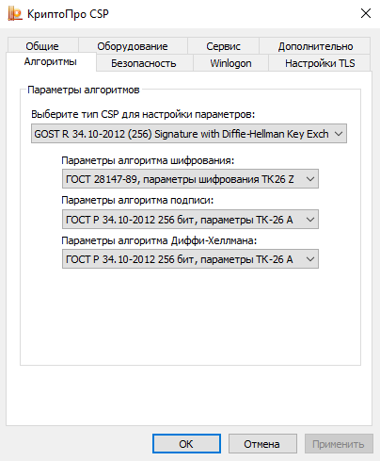
Рисунок 25 — Параметры алгоритмов

- Нажмите кнопку «ОК».

Описание выбора криптопровайдера
Криптопровайдеры КриптоПро и ViPNet CSP имеют разный формат контейнера закрытого ключа, который не является интероперабельным. Выбор криптопровайдера осуществляется на основе типа ПАК УЦ, используемого издателем квалифицированного сертификата пользователя. Чтобы проверить тип ПАК, откройте сертификат и посмотрите значение поля «Средства электронной подписи и УЦ издателя».
В сертификате, изданном ПАК УЦ на основе продуктов ViPNet, поле «Средство электронной подписи» имеет значение «ViPNet CSP». Для работы с сертификатом используйте ViPNet CSP:
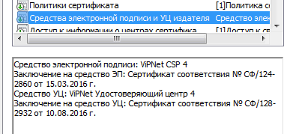
Рисунок 26 — Проверка поля «Средства электронной подписи и УЦ издателя»

В сертификате, изданном ПАК УЦ на основе продуктов КриптоПро, поле «Средство электронной подписи» имеет значение «ПАКМ «КриптоПро HSM». Для работы с сертификатом используйте КриптоПро CSP:
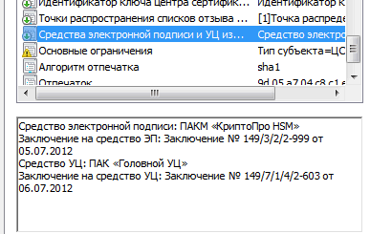
Рисунок 27 — Проверка поля «Средства электронной подписи и УЦ издателя»

Работа с модулем криптографической защиты информации для рабочего места пользователя ППО УЭПШ Crypto+ DE
Для осуществления загрузки файлов по защищенным каналам связи используется модуль криптографической защиты информации Crypto+ DE (Desktop Edition). Описание операций по работе с Crypto+ DE (Desktop Edition) приведено в «Руководстве пользователя на Программное обеспечение управления электронной подписью и шифрованием. Модуль криптографической защиты информации для рабочего места пользователя. Crypto+ DE (Desktop Edition)», входящее в состав эксплуатационной документации ППО УЭПШ.

Получение доступа к кабинетам ЕГИССО
Общий порядок получения доступа к ЕГИССО:
- Оформляется заявка на регистрацию в качестве участника ЕГИССО.
- Оператор ЕГИССО рассматривает заявку.
- В случае положительного результата проверки заявки оператор ЕГИССО выдает доступ организации в качестве участника ЕГИССО.
Подробнее см. Проект регламента информационного взаимодействия поставщиков и потребителей информации с Единой государственной информационной системой социального обеспечения.

Описание операций
Кабинет поставщика информации предназначен для учета информации о получателях и фактах назначения МСЗ(П) и ведения:
- Реестра МСЗ;
- Реестра организаций;
- Реестра фактов назначения МСЗ;
- Список лиц, подлежащих обеспечению жильем;
- Реестра заявок на ОНМСЗ;
- Реестра связанных МСЗ;
- Реестра точек присутствия ОНМСЗ;
- Журнал «История взаимодействия»;
- Загрузка подписанных XML-файлов;
- Нормативно-справочная информация;
- Отчеты;
- Подготовленные файлы;
- Подача заявки в СТП.
После редактирования или добавления новых записей в реестр требуется отправить запись в ЕГИССО.
Чтобы зайти в кабинет поставщика информации:
- Зайдите на портал ЕГИССО: www.egisso.ru.
- Перейдите по ссылке «Поставщикам».
- Нажмите на кнопку «Поставщик информации». Откроется страница авторизации в ЕСИА.
- Введите данные для входа в ЕГИССО и нажмите на кнопку «Войти».
- Выберите организацию из предложенного списка.
Кабинет откроется, если пользователь состоит в группе ЕСИА «Уполномоченный сотрудник для работы ЕГИССО».

Откроется окно:
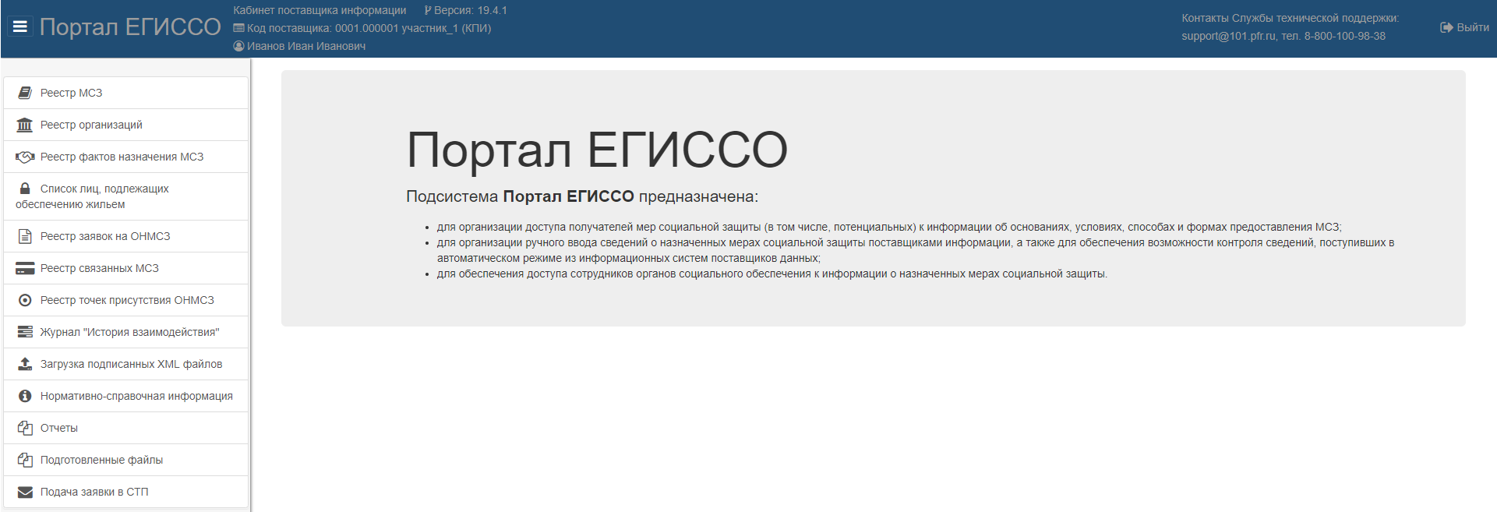
Рисунок 28 — Кабинет поставщика информации

Чтобы выйти из кабинета поставщика информации, нажмите на кнопку «Выйти», расположенную в верхнем правом углу окна.

Общесистемные функции и обозначения
В журналах Системы доступны сортировка по возрастанию и по убыванию и фильтрация списка элементов информационного объекта.
Сортировка данных обозначается символом « ». Если символ отсутствует, список невозможно отсортировать по данному параметру.
Символы « » или « » обозначают сортировку по убыванию и по возрастанию.
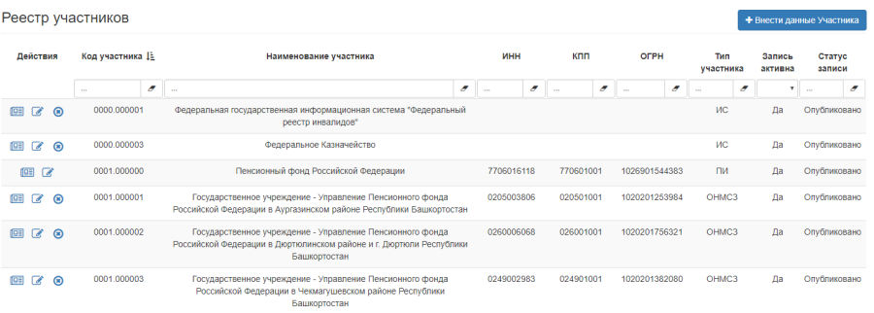
Рисунок 29 — Журнал «Реестр участников»

Чтобы отфильтровать список, заполните поле фильтра и нажмите Enter или выберите значение из выпадающего списка.
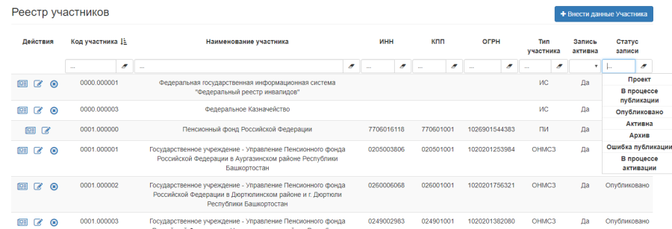
Рисунок 30 — Фильтр данных по параметру «Статус записи»

В списках предусмотрена фильтрация по нескольким полям.
Журнал отображает список элементов журнала постранично. Количество строк, отображаемых на странице, можно выбрать – 10, 20 или 50 строк.
Кнопка «Просмотр» предназначена для просмотра элемента списка.
Кнопка «Редактировать» предназначена для редактирования элемента списка.
Кнопка «Удалить» предназначена для удаления элемента списка.
На формах изменения данных поля серого цвета недоступны для редактирования. Например, на форме изменения данных, представленной на рисунке, поля «Идентификатор участника» и «Код участника» не доступны для редактирования, в поле «Наименование участника» можно внести изменения.
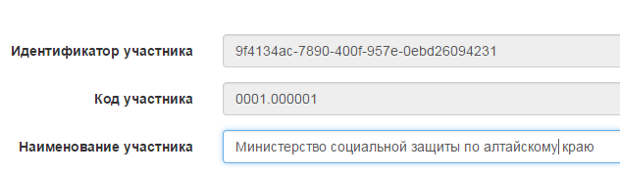
Рисунок 31 — Форма изменения данных

Реестр МСЗ
Реестр МСЗ содержит перечень локальных (региональных, муниципальных) мер социальной защиты (поддержки) поставщика информации.
Чтобы открыть Реестр МСЗ, перейдите в раздел «Реестр МСЗ»:
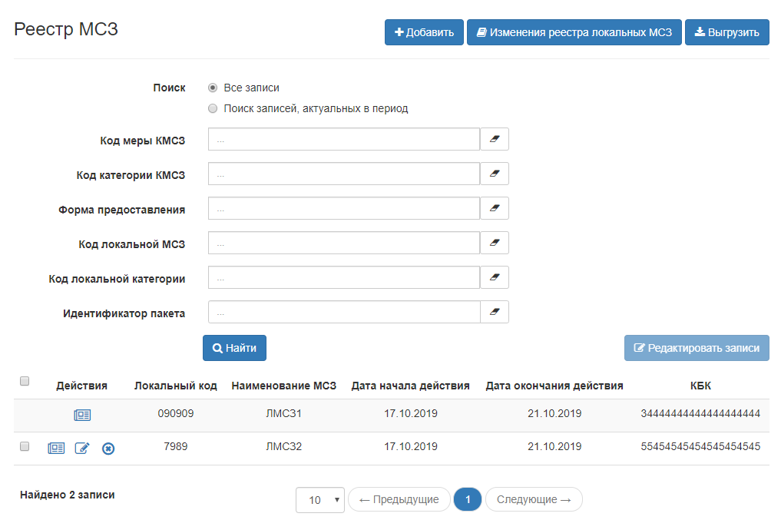
Рисунок 32 — Реестр МСЗ

Просмотр реестра МСЗ
Чтобы просмотреть записи реестра МСЗ:
- Перейдите в раздел «Реестр МСЗ».
- При необходимости в группе переключателей «Поиск» выберите значение «Все записи».
- Заполните необходимые поля для конкретизации поиска:
- «Код меры КМСЗ»;
- «Код категории КМСЗ»;
- «Форма предоставления»;
- «Код локальной МСЗ»;
- «Код локальной категории»;
- «Идентификатор пакета».

- Нажмите на кнопку «Найти».
Рисунок 33 — Просмотр актуальных записей реестра

Для записей, содержащихся в Реестре изменений локальных МСЗ, функция редактирования недоступна.
- Нажмите на кнопку «Просмотр» откроется карточка просмотра записи реестра локальных МСЗ.
Карточка локальной МСЗ содержит следующие вкладки:
- Данные меры;
- Информация для получателей;
- Порядок получения;
- Категория получателей;
- Территория действия;
- Регулирование.
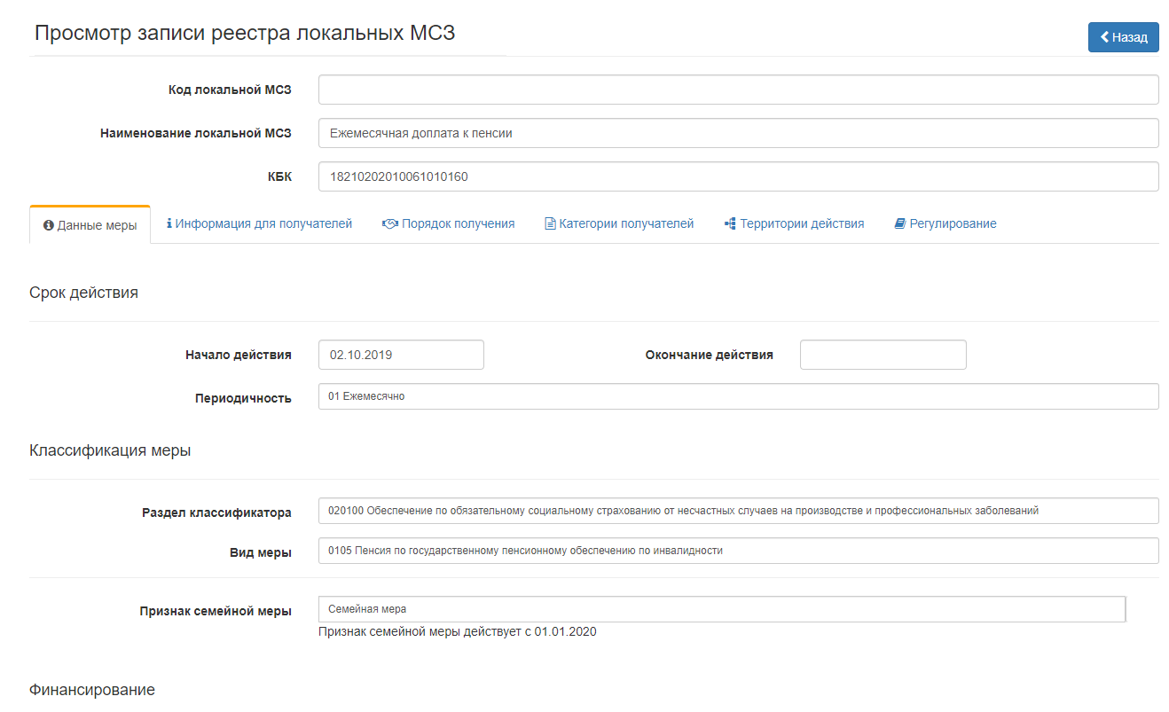
Рисунок 34 — Просмотр актуальных записей реестра

Добавление новой МСЗ
Добавление новой МСЗ доступно только для Пользователя, действующего от имени участника ЕГИССО с типом взаимодействия «КПИ».
Чтобы добавить МСЗ:
- В Реестре МСЗ нажмите на кнопку «Добавить».
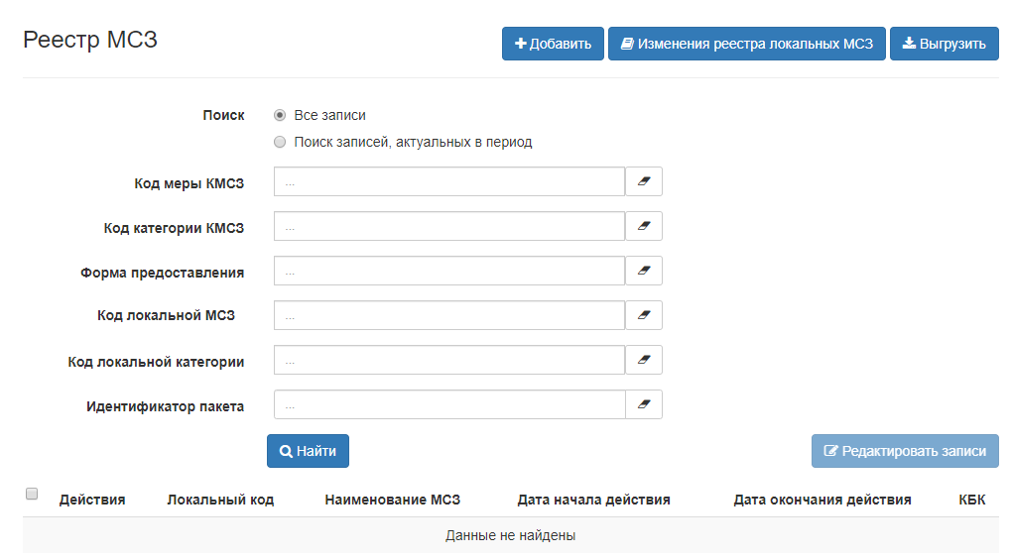
Рисунок 35 — Добавление новой МСЗ

- Заполните все поля открывшейся формы:
Таблица 1 — Назначение полей экранной формы
Наименование поля | Описание
Код локальной МСЗ | В случае наличия указывается код (идентификатор) локальной меры, присвоенный данной мере в системе учета поставщика информации. В поле можно вводить любые символы
Наименование локальной МСЗ | Указывается наименование локальной меры, которая указана в НПА, на основании которого создается мера
КБК | Размер поля и правила заполнения разрядов соответствует правилам ведения кодов Классификации расходов бюджетов в соответствии с приказом Минфина России от 08.06.2018 N 132н (ред. от 25.06.2019). Более подробную информацию по заполнению данного поля можно найти в «Инструкция по использованию кода КБК в ЕГИССО» на сайте ПФР в разделе ЕГИССО «Рабочая документация»
Блок «Срок действия»
Начало действия | Указывается дата, с начала которой, возможно назначать новую меру получателям. Берется из НПА, на основании которого, создается новая мера
Окончание действия | Указывается дата окончания периода, в течение которого, возможно назначение меры получателям. Берется из НПА, на основании которого, создается новая мера. Например, выплаты материнского капитала
Периодичность | Выбирается одно из значений выпадающего списка. Если новая мера требует указания нового значения периодичности, то необходимо завести заявку и направить в службу поддержки
Блок «Классификация меры»
Раздел классификатора | Указывается одно из значений раздела классификатора. Поиск осуществляется по введенным цифрам кода раздела или части наименования раздела. С классификатором можно ознакомиться на сайте ПФР в разделе ЕГИССО
Вид меры | Указывается код меры из классификатора мер социальной защиты. Поиск осуществляется по введенным цифрам кода меры или части наименования меры. С классификатором можно ознакомиться на сайте ПФР в разделе ЕГИССО
Признак семейной мерой | Выбирается одно из значений выпадающего списка: 1. «Семейная мера»; 2. «Мера по домохозяйствам»
Блок «Финансирование»
Уровень финансирования | Заполняется доли финансирования в процентах в соответствующих полях уровней финансирования. Учесть, что суммарное значение долей должно быть равно 100
Расчетная сумма/Методика расчета размера назначения | В данном поле приводится информация о содержании меры, на которое может рассчитывать получатель в случае назначения меры, указывается: либо фиксированная сумма, предоставляемая в рамках МСЗ, либо формула(методика) расчета суммы, либо ссылка на раздел документа (с указанием номера, даты, названия) с описанием содержания меры
Форма предоставления | Выбирается одно из значений выпадающего списка. Если новая мера предоставляется в форме, которая не представлена в справочнике, то необходимо завести заявку и направить в службу поддержки
- Перейдите на вкладку «Информация для получателей».

- Заполните поля открывшейся формы:
Таблица 2 Добавление записи реестра локальных МСЗ
Вкладка «Информация для получателей» | Описание
Основание | Указываются основание получения ЛМСЗ(П)  В свободной форме указываются варианты оснований получения МСЗ(П), такие как:  - обращение в ОНМСЗ с заявлением и необходимыми документами;  - решение органа исполнительной власти;  - наступление жизненного события ;  - и т.д.
Условие | Условия получения ЛМСЗ(П).  Указывается краткое содержимое условий предоставления МСЗ(П) из НПА, или формулирует жизненное событие
Способ | Способ обращения за получением ЛМСЗ(П). Возможен выбор множественных значений. Значения выбираются из справочника «Способы обращения»
Форма обращения за МСЗ | Форма обращения за получением ЛМСЗ(П). Возможен множественный выбор значений
Форма получения результатов МСЗ | Форма получения результата МСЗ. Возможен множественный выбор значений
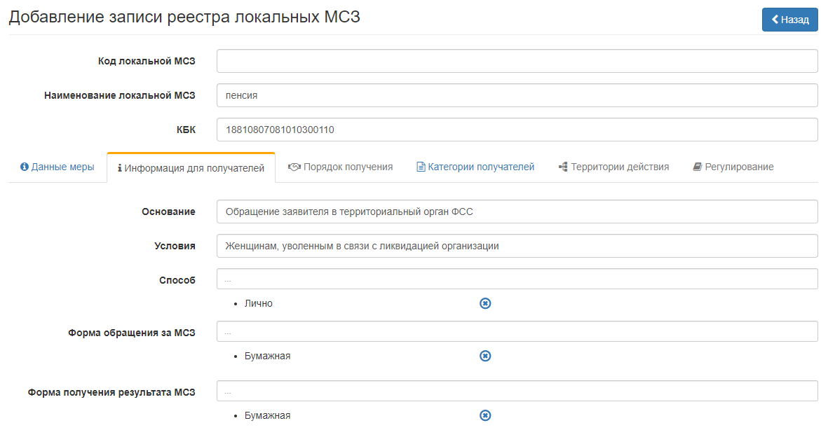
Рисунок 36 — Добавление записи реестра локальных МСЗ

- Нажмите кнопку «Добавить документ». Укажите перечень типов документов, необходимых для получения МСЗ. Для каждого документа указывается его наименование, в каком виде предоставляется документ: оригинал или копия, количество экземпляров, обязательность предоставления.
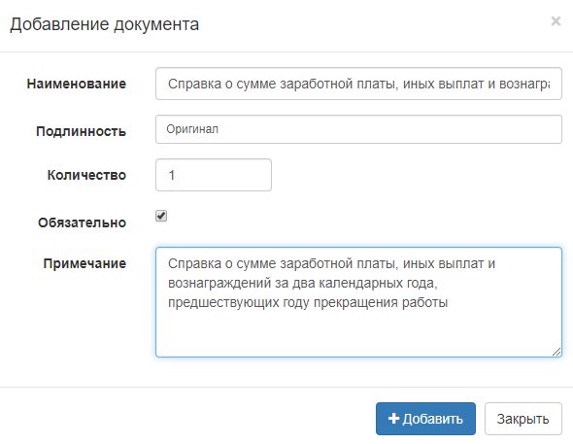
Рисунок 37 — Добавление записи реестра локальных МСЗ

- Перейдите на вкладку «Порядок получения». Вкладка предназначена для формирования алгоритма получения меры социальной защиты (поддержки), используемого для информирования пользователя в «Социальном калькуляторе».
- Нажмите на кнопку «Добавить шаг». В открывшемся окне заполните поля формы и нажмите кнопку «Добавить»:
Наименование поля | Описание
Шаг | Указывается порядковый номер шага (1,2,3...)
Краткое описание | Указывается краткое описание действия, которое необходимо совершить пользователю
Описание | Указывается полное описание действий, совершаемых на данном этапе получения услуги

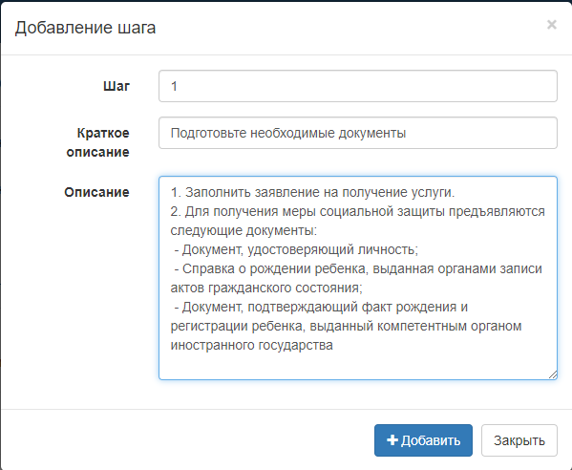
Рисунок 38 — Добавление записи реестра локальных МСЗ

Процесс добавления и сохранения шагов необходимо повторить столько раз, сколько действий потребуется совершить гражданину для получения данной услуги.
- Перейдите на вкладку «Категории получателей».
- Нажмите на кнопку «Добавить или выбрать категорию» и укажите категорию. Откроется страница «Добавление категории получателя»:
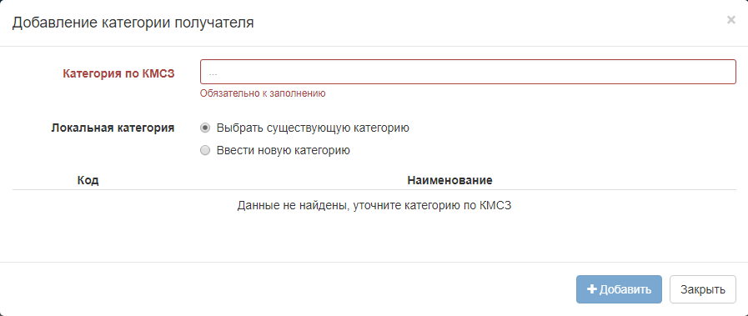
Рисунок 39 — Добавление записи реестра локальных МСЗ

- Заполните все поля:
Таблица 3 — Назначение полей экранной формы
Закладка «Категории получателей» | Описание
Категория по КМСЗ | Указывается одна из категорий классификатора мер социальной защиты. Поиск осуществляется по введенным цифрам кода категории или части наименования категории. С классификатором можно ознакомиться на сайте ПФР в разделе ЕГИССО
Выбрать существующую категорию | Выставленный флаг позволяет выбрать из ранее загруженных локальных категорий, привязанных к выбранной категории по КМСЗ
Ввести новую категорию | Выставленный флаг позволяет ввести данные новой локальной категории
Код | В случае наличия указывается код (идентификатор) локальной категории получателя, присвоенный данной категории в системе учета поставщика информации. В поле можно вводить любые символы
Наименование | Указывается наименование локальной категории, которая указана в НПА, на основании которого создается мера
- Нажмите на кнопку «Добавить». Произойдет переход в основное окно, вкладку «Категории получателей».
- Нажмите на кнопку в столбце «Действия» для категории получателя:
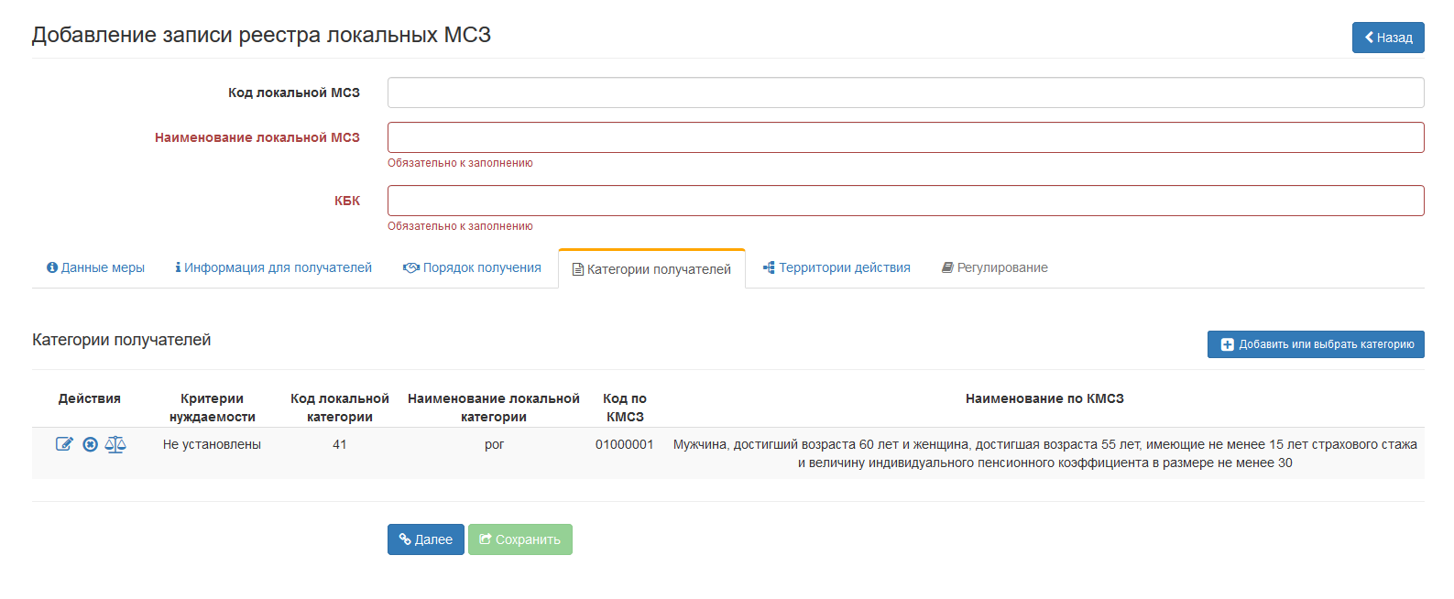
Рисунок 40 — Установление критериев нуждаемости

- В открывшемся окне «Критерии нуждаемости» отметьте в столбце «Используется» нужные критерии нуждаемости из предлагаемого справочника.

- Для отмеченного критерия нуждаемости заполните поля:
- «Дата начала действия критерия»;
- «Коэффициент величины критерия». Поле доступно для заполнения только для критерия нуждаемости «доход», заполняется целым числом.
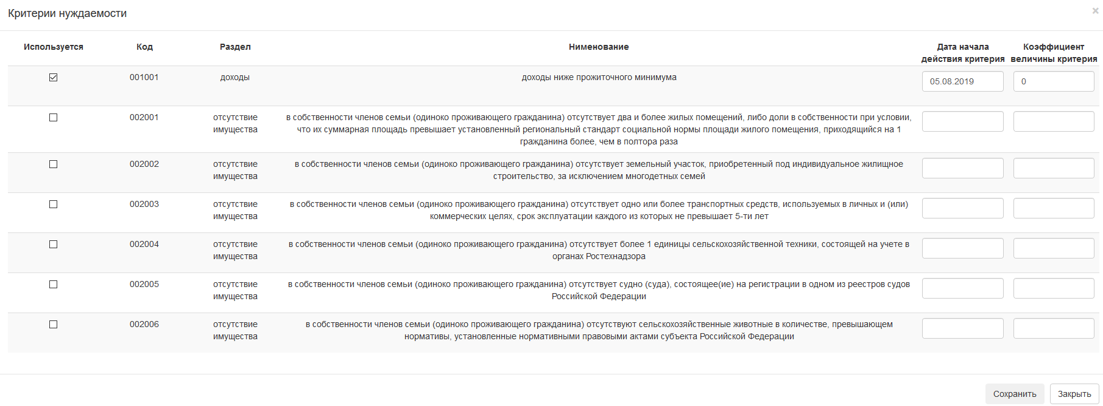
Рисунок 41 — Таблица Критерии нуждаемости

- Нажмите на кнопку «Сохранить». Произойдет переход на вкладку «Категории получателей».
- После возврата в основное окно перейдите на вкладку «Территория действия»:
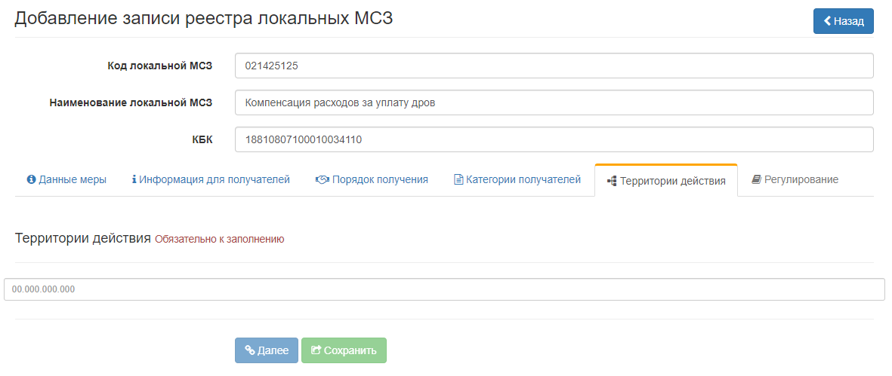
Рисунок 42 — Вкладка «Территория действия»

- Выберите одну или несколько территорий действия локальной МСЗ из справочника ОКТМО. Поиск осуществляется по введенным цифрам кода ОКТМО.
- Перейдите на вкладку «Регулирование».
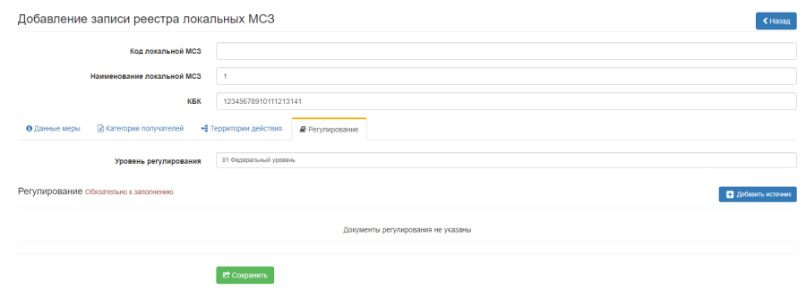
Рисунок 43 — Вкладка «Регулирование»

- Заполните поле «Уровень регулирования».
- Нажмите кнопку «Добавить источник».
- В окне «Добавление документа» заполните все поля:
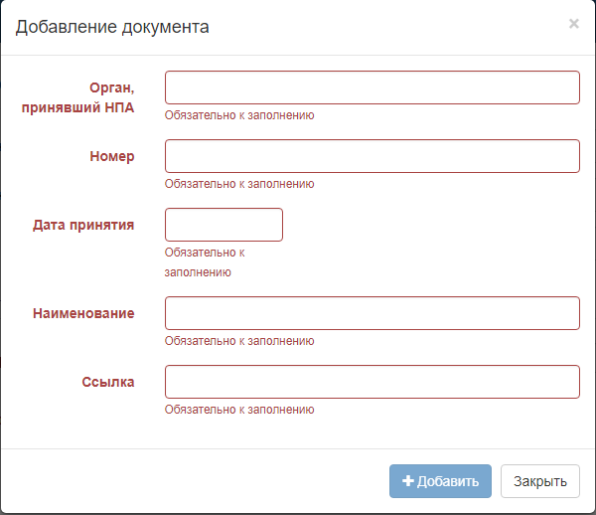
Рисунок 44 — Добавление источника

Таблица 4 — Назначение полей экранной формы
Наименование вкладки | Описание
Вкладка «Регулирование»
Уровень регулирования | Выбирается одно из значений выпадающего списка значений справочника уровней регулирования
Вкладка «Добавление документа»
Орган, принявший НПА | Вводится полное наименование органа, принявшего НПА. Наименование следует вводить без сокращений
Номер | Указывается номер документа, на основании которого заводится новая мера
Дата принятия | Указывается дата принятия НПА
Наименование | Указывается полное наименование закона\постановления или иного документа, на основании которого заводится новая мера
Ссылка | Вводится ссылка на текст НПА в сети интернет
- Нажмите на кнопку «Добавить».
- После возврата в основное окно нажмите на кнопку «Сохранить».
Появится сообщение «Результат: Данные сохранены».
Чтобы добавленная запись попала в ЕГИССО, выполните действия из раздела «Отправка новой записи в ЕГИССО».

Редактирование МСЗ
Редактирование МСЗ доступно только для Пользователя, действующего от имени участника ЕГИССО с типом взаимодействия «КПИ».
Начиная с версии ЕГИССО 20.0.4. доступно 2 режима редактирования МСЗ в зависимости от того, какие поля в МСЗ должны быть изменены.
Поля МСЗ разделяются на 2 группы:
- Значимые поля – изменение таких полей возможно только путем создания новой версии МСЗ;
- Обычные поля – изменение таких полей возможно без изменения текущей версии МСЗ.

Перечень значимых полей:
- КБК
- Данные меры (блок)
  - Срок действия (блок)
    - Начало действия
    - Окончание действия
    - Периодичность
  - Классификация меры (блок)
    - Раздел классификатора
    - Вид меры
  - Финансирование (блок)
    - Доли финансирования по уровням финансирования (Внебюджетные фонды, Федеральный бюджет, Региональный бюджет, Муниципальный бюджет)
    - Расчетная сумма / Методика расчета размера назначения
    - Форма предоставления
- Категории получателей (блок)
  - Критерии нуждаемости
  - Код локальной категории
  - Наименование локальной категории
  - Код по КМСЗ
  - Наименование по КМСЗ
- Территории действия (блок)
  - список ОКТМО

Перечень обычных полей (поля, помеченные * - обязательные для заполнения):
- Код локальной МСЗ
- *Наименование локальной МСЗ
- Информация для получателей (блок)
  - *Основание
  - *Условия
  - *Способ
  - *Форма обращения за МСЗ
  - *Форма получения результата МСЗ
  - Перечень документов (блок)
    - *Наименование
    - *Количество
    - *Подлинность
    - Примечание
- Порядок получения (блок)
  - Перечень шагов (блок)
    - *№ шага
    - *Краткое описание
    - *Описание
- Регулирование (блок)
  - *Уровень регулирования
  - Регулирование (блок)
    - *Наименование НПА
    - *Номер НПА
    - *Дата принятия НПА
    - *Орган, принявший НПА
    - *Ссылка на НПА

В зависимости от того, какие поля в МСЗ должны быть изменены, в КПИ доступно 2 режима редактирования МСЗ:
- Полное редактирование МСЗ – позволяет осуществлять редактирование любых полей МСЗ с изменением uuid МСЗ и созданием новой версии МСЗ;
- Частичное редактирование МСЗ – позволяет осуществлять редактирование только обычных полей МСЗ без изменения uuid МСЗ и без создания новой версии МСЗ.

Полное редактирование МСЗ
Чтобы воспользоваться режимом «Полное редактирование МСЗ»:
- В Реестре МСЗ при необходимости заполните поля:
- «Поиск»;
- «Код меры КМСЗ»;
- «Код категории КМСЗ»;
- «Форма предоставления»;
- «Код локальной МСЗ»;
- «Код локальной категории»;
- «Идентификатор пакета».
- Нажмите на кнопку «Найти». Появится список мер.
- Нажмите на кнопку для необходимой МСЗ:
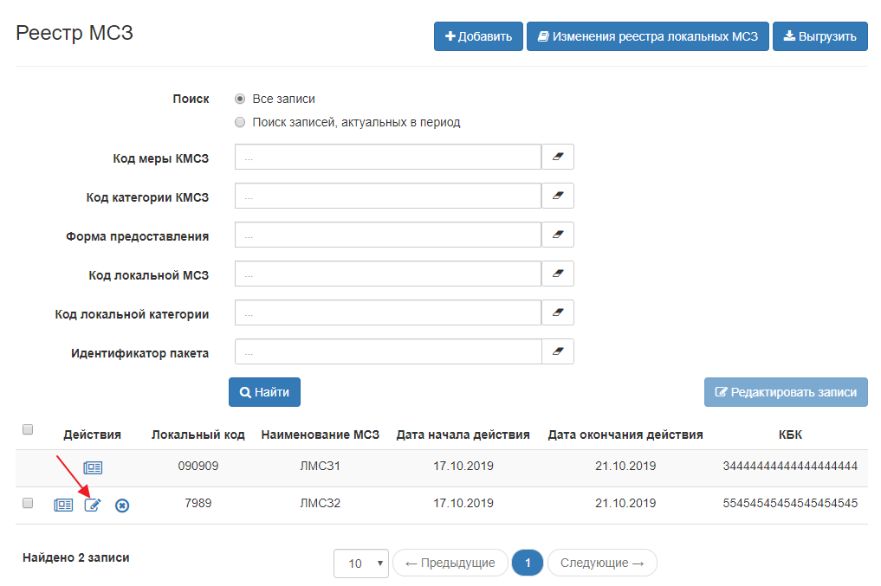
Рисунок 45 — Редактирование МСЗ

- В отобразившемся списке выберите «ПОЛНОЕ РЕДАКТИРОВАНИЕ»:
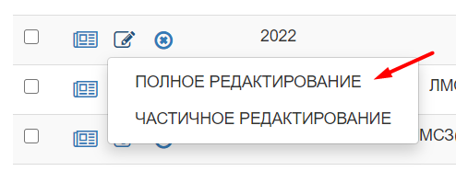
Рисунок 46 — Выбор режима полного редактирования МСЗ

- На форме «Редактирование записи реестра локальных МСЗ» при необходимости внесите изменения в редактируемые поля:
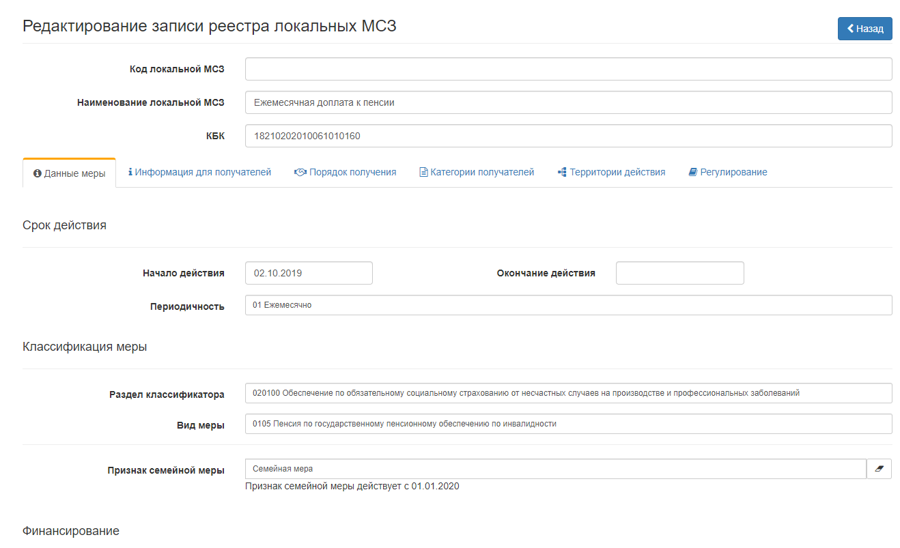
Рисунок 47 — Полное редактирование записи реестра локальных МСЗ

- После внесения изменений и их сохранения выполните действия, описанные в разделе «Отправка новой записи в ЕГИССО».

Частичное редактирование МСЗ
Чтобы воспользоваться режимом «Частичное редактирование МСЗ»:
- В Реестре МСЗ при необходимости заполните поля:
- «Поиск»;
- «Код меры КМСЗ»;
- «Код категории КМСЗ»;
- «Форма предоставления»;
- «Код локальной МСЗ»;
- «Код локальной категории»;
- «Идентификатор пакета».
- Нажмите на кнопку «Найти». Появится список мер.
- Нажмите на кнопку для необходимой МСЗ:
Рисунок 48 — Редактирование МСЗ

- В отобразившемся списке выберите «ЧАСТИЧНОЕ РЕДАКТИРОВАНИЕ»:
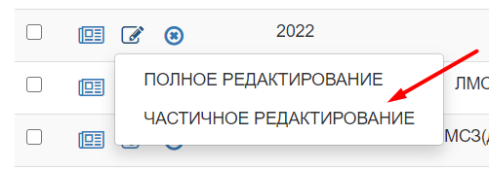
Рисунок 49 — Выбор режима частичного редактирования МСЗ

- На форме «Редактирование записи реестра локальных МСЗ» при необходимости внесите изменения в редактируемые поля:
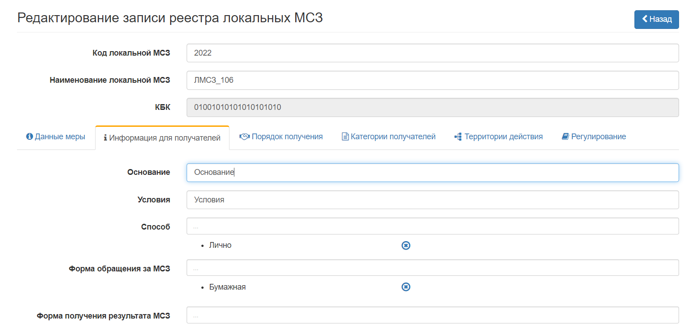
Рисунок 50 — Частичное редактирование записи реестра локальных МСЗ

- После внесения изменений и их сохранения выполните действия, описанные в разделе «Отправка новой записи в ЕГИССО».

Удаление МСЗ
Удаление локальной МСЗ доступно только для Пользователя, действующего от имени участника ЕГИССО с типом взаимодействия «КПИ».
Чтобы удалить локальную МСЗ:
- Перейдите в раздел «Реестр МСЗ».
- При необходимости в группе переключателей «Поиск» выберите значение «Все записи».
- При необходимости заполните поля:
- «Поиск»;
- «Код меры КМСЗ»;
- «Код категории КМСЗ»;
- «Форма предоставления»;
- «Код локальной МСЗ»;
- «Код локальной категории»;
- «Идентификатор пакета».
- Нажмите на кнопку «Найти». Появится список мер.
- Нажмите на кнопку для необходимой ЛМСЗ:
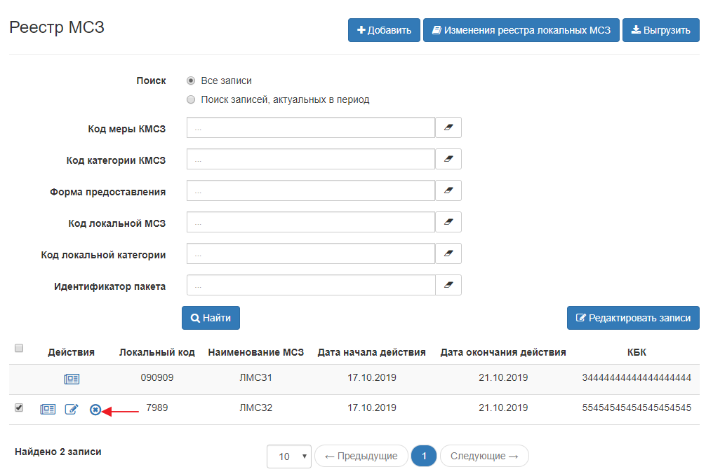
Рисунок 51 — Удаление локальной МСЗ

- Нажмите кнопку «Удалить» на подтверждающем сообщении.
- Чтобы добавленная запись попала в ЕГИССО, выполните действия из раздела «Отправка новой записи в ЕГИССО».

Отправка новой записи в ЕГИССО
Отправка новой записи в ЕГИССО доступна из реестра изменений, только для Пользователя, действующего от имени участника ЕГИССО с типом взаимодействия «КПИ».
В реестре изменений находятся:
- новые записи, ожидающие выгрузки (добавленные или отредактированные);
- записи, ожидающие загрузки в ЕГИССО;
- записи, находящиеся в процессе обработки;
- записи, обработанные с ошибкой.
Чтобы отправить новую запись в ЕГИССО:
- В Реестре МСЗ нажмите на кнопку «Изменения реестра локальных МСЗ». Откроется страница «Изменения реестра локальных МСЗ»:
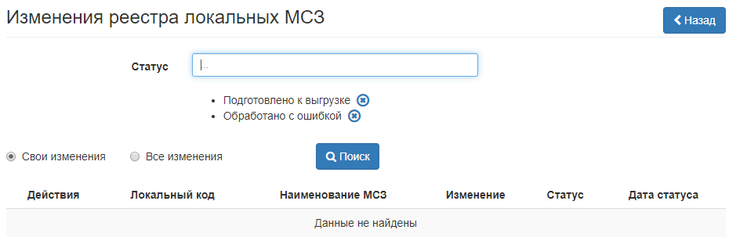
Рисунок 52 — Изменения реестра локальных МСЗ

- В списке «Статус» возможен выбор значений:
- «Подготовлено к выгрузке». Присваивается созданной в реестре изменения записи, но не выгруженной;
- «Выгружено». Присваивается записи, выгруженной в файл для загрузки данных в ЕГИССО;
- «Отправлено». Присваивается записи в начале загрузки данных в ЕГИССО;
- «Обработано с ошибкой». Присваивается записи после завершения загрузки данных в ЕГИССО и, если запись была обработана с ошибкой.
По умолчанию в реестре изменений отображаются записи со статусом «Подготовлено к выгрузке» и «Обработано с ошибкой».
- Выберите одно из значений переключателя:
- «Свои изменения» (значение по умолчанию). Появятся изменения реестра, внесенные текущим пользователем;
- «Все изменения». Появятся изменения реестра, внесенные всеми пользователями текущего поставщика информации.
- Нажмите на кнопку «Поиск». Появится список изменений:
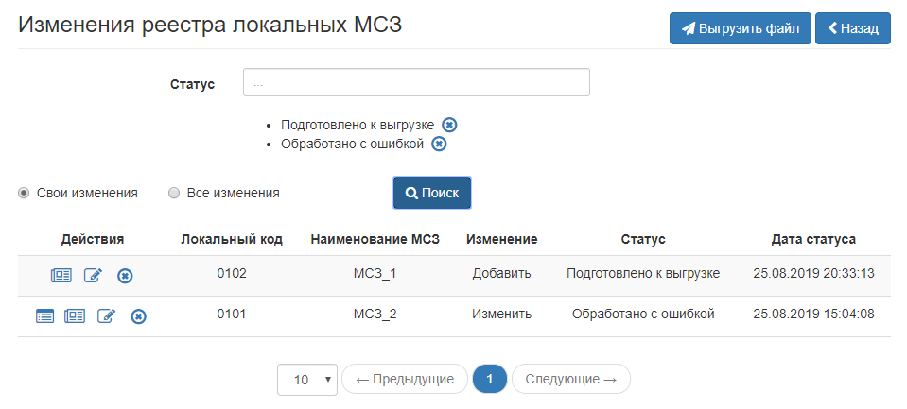
Рисунок 53 — Список изменений

- Нажмите на кнопку «Выгрузить файл». Запустится процесс формирования XML-файла. Файл будет сформирован в фоновом режиме. По окончании процесса формирования файла, записи из реестра изменений не удаляются, им проставляется статус «Выгружено».
Если запись обработана с ошибками, то сформируется log- файл, который содержит информацию об ошибке и ссылку для редактирования записи. Файл можно просмотреть в подразделе «Список пакетов с реестрами ЛМСЗ». Подробнее см. раздел «Подготовленные файлы».
- Перейдите в раздел «Подготовленные файлы».
- Перейдите в подраздел «Список пакетов с реестрами ЛМСЗ». Подробнее см. раздел «Подготовленные файлы».
- Нажмите на ссылку с именем файла. Файл сохранится на компьютере пользователя.
- Подпишите сохраненный файл с помощью заранее установленного программного обеспечения «УЭПШ». Подробнее см. раздел «Подпись файлов для загрузки в КПИ».
- Загрузите подписанные файлы в систему. Подробнее см. раздел «Загрузка подписанных данных из файла XML».
Перед загрузкой пакета рекомендуется проверить записи на наличие дубликатов в одном пакете. При загрузке пакета, содержащего дубликаты записей, дублируемая запись не будет загружена. В протоколе обработки пакета отобразится соответствующая ошибка.
В реестре изменений реализована возможность проверки протокола с результатами обработки записей со статусами «Выгружено», «Отправлено» или «Обработано с ошибкой».
Если запись обработана с ошибками, проверьте протокол с результатами обработки интересующей записи. При необходимости внесите в запись соответствующие изменения и повторно сформируйте файл реестра для загрузки данных в ЕГИССО.
Для просмотра протокола нажмите кнопку «Просмотр протокола» для соответствующей записи. Появится окно детальной информации:
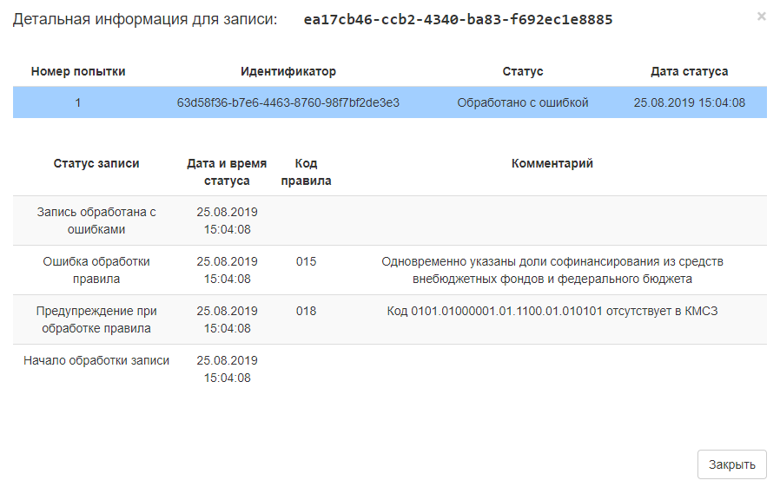
Рисунок 54 — Окно детальной информации для записи

Массовое редактирование записей Реестра МСЗ
Редактирование записей МСЗ доступно только для Пользователя, действующего от имени участника ЕГИССО с типом взаимодействия «КПИ».
Массовое редактирование записей МСЗ используется для одновременного установления даты окончания действия.
Чтобы выполнить массовое редактирование записей Реестра МСЗ:
- В Реестре МСЗ при необходимости заполните поля:
- «Поиск»;
- «Код меры КМСЗ»;
- «Код категории КМСЗ»;
- «Форма предоставления»;
- «Код локальной МСЗ»;
- «Код локальной категории»;
- «Идентификатор пакета».
- Нажмите на кнопку «Найти». Появится список мер.
- Выберите записи, которые необходимо редактировать.
Для записей, содержащихся в Реестре изменений локальных МСЗ, функция редактирования недоступна.
- Нажмите на кнопку «Редактировать записи»:
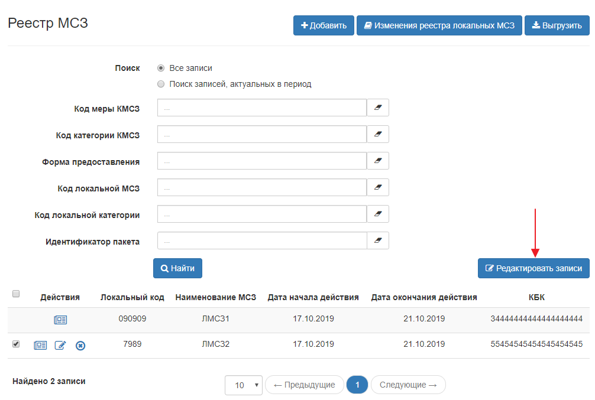
Рисунок 55 — Редактирование записей

- В открывшейся форме «Массовое редактирование записей Реестра МСЗ» заполните поле «Дата окончания действия»:
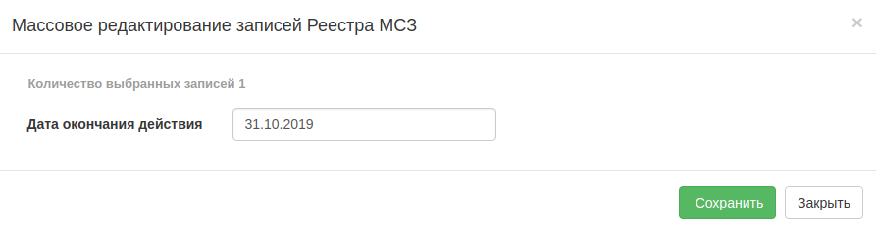
Рисунок 56 — Массовое редактирование записей Реестра МСЗ

По умолчанию, поле «Дата окончания действия» заполнено текущей датой.
- Нажмите на кнопку «Сохранить». Запустится процесс массовой обработки записей Реестра МСЗ. Результаты обработки можно проверить в Протоколе массового редактирования записей в разделе «Подготовленные файлы».
- Перейдите в Реестр изменений локальных МСЗ и выполните действия, описанные в разделе «Отправка новой записи в ЕГИССО».

Реестр организаций
Реестр организаций содержит данные о поставщиках социальных услуг – организациях и индивидуальных предпринимателях, осуществляющих предоставление социальных получателям мер социальной защиты (поддержки) и социальных услуг получателям. Органы, назначающие меры социальной защиты (ОНМСЗ) могут быть включены в Реестр организаций, в случае, если они помимо назначения МСЗ, осуществляют их предоставление.
Чтобы открыть Реестр организаций, перейдите в раздел «Реестр организаций»:
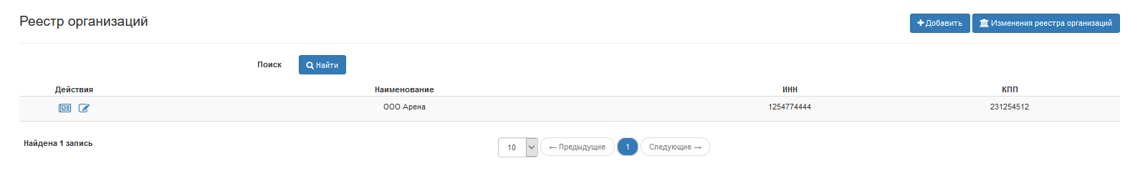
Рисунок 57 — Реестр организаций

Добавление новой организации
Добавление новой организации доступно только для Пользователя, действующего от имени участника ЕГИССО с типом взаимодействия «КПИ».
Чтобы добавить новую организацию:
- В Реестре организаций нажмите на кнопку «Добавить»:
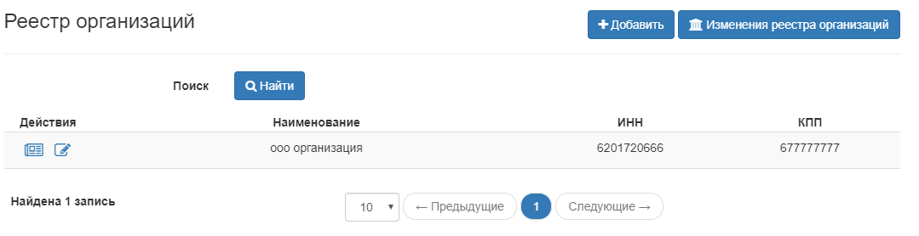
Рисунок 58 — Добавление новой организации

- Заполните все поля открывшейся формы:
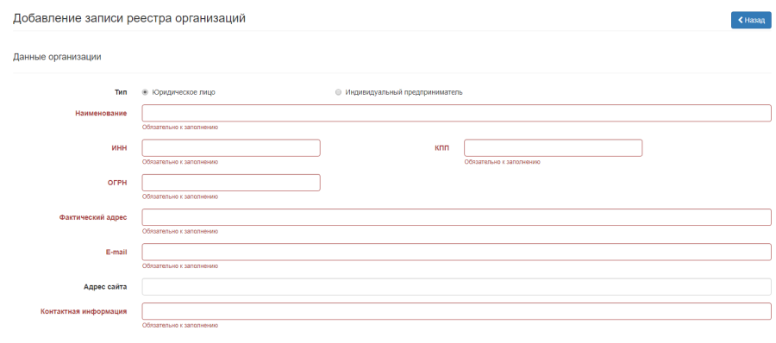
Рисунок 59 — Форма добавления записи реестра организации

Таблица 5 — Назначение полей экранной формы
Наименование поля | Описание
Блок «Данные организации»
Тип | Выбирается одно из двух значений: «Юридическое лицо» или «Индивидуальный предприниматель»
Наименование | Указывается полное наименование организации, предоставляющих МСЗ населению, без сокращений
ИНН | Указывается ИНН организации
КПП | Указывается КПП организации – только для юридических лиц
ОГРН | Указывается ОГРН организации – только для юридических лиц
Фактический адрес | Указывается полный адрес фактического расположения организации
E-mail | Указывается E-mail, на который организации можно направлять электронные письма
Адрес сайта | Указывается актуальный электронный адрес сайта организации
Контактная информация | Официальные контакты организации (номера телефонов)
Блок «Документ, подтверждающий статус организации»
Тип | Выбирается одно из двух значений: «Лист записи ЕГРЮЛ» или «Свидетельство о регистрации ЮЛ»
Серия свидетельства | Указывается серия свидетельства – только для юридических лиц
Номер свидетельства | Указывается номер свидетельства – только для юридических лиц
Номер ГРН | Указывается номер ГРН
Дата выдачи | Указывается дата выдачи
Кем выдан | Указывается кем выдан
Блок «Предоставляемые ЛМСЗ»
Предоставляемые ЛМСЗ | Выбрать из списка локальные меры, которые предоставляет данная организация. Для каждой меры указать период предоставления с помощью действия «Редактировать»
Блок «Точки присутствия» | Форма для заполнения открывается с помощью кнопки «Добавить»
Наименование | Указывается полное наименование точки присутствия
Адрес | Адрес точки присутствия указывается следующим образом: Индекс, Регион, Район, Населенный пункт, Улица, Номер дома
Электронная почта | Электронная почта точки присутствия
Контактная информация | Официальные контакты точки присутствия (номера телефонов)
Условия приема граждан | Указываются условия приема граждан
Время работы | Указывается время работы
Широта | Координаты широты точки присутствия
Долгота | Координаты долготы точки присутствия
Блок «Документы-основания предоставления МСЗ» | Форма для заполнения открывается с помощью кнопки «Добавить»
Наименование | Указывается полное наименование документа
Номер | Указывается номер документа
Наименование ОГВ, утвердившего документ | Указывается полное наименование органа, который заключил договор\контракт с организацией
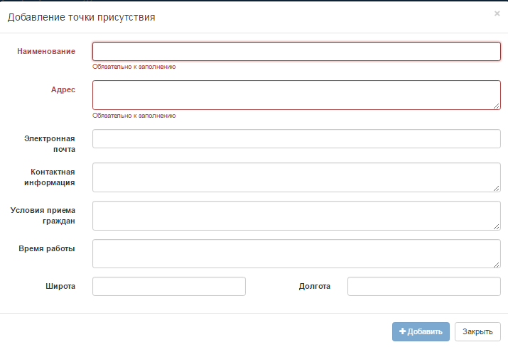
Рисунок 60 — Заполнение формы «Добавление точки присутствия»
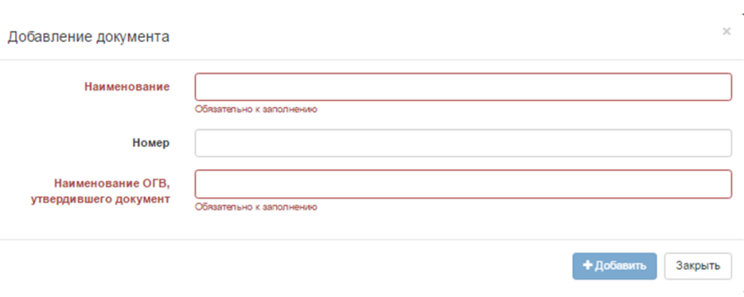
Рисунок 61 — Заполнение формы «Добавление документа»

- Нажмите на кнопку «Сохранить». Появится сообщение с результатом сохранения.
Чтобы добавленная запись попала в ЕГИССО, выполните действия из раздела «Отправка новой записи в ЕГИССО».

Редактирование данных об организации
Редактирование данных об организации доступно только для Пользователя, действующего от имени участника ЕГИССО с типом взаимодействия «КПИ».
Чтобы отредактировать данные об организации:
- В Реестре организаций нажмите на кнопку «Найти».
Рисунок 62 — Реестр организаций

- В появившемся списке организаций найдите необходимую и нажмите на кнопку «Редактировать».
- В открывшейся форме редактирования заполните необходимые поля.
- После внесения изменений и их сохранения выполните действия из раздела «Отправка новой записи в ЕГИССО».
Для записей, содержащихся в Реестре изменений организаций и ИП, функция редактирования недоступна.

Отправка новой записи в ЕГИССО
Отправка новой записи в ЕГИССО доступна только для Пользователя, действующего от имени участника ЕГИССО с типом взаимодействия «КПИ».
Реестр изменений содержит:
- новые записи, ожидающие выгрузки (добавленные или отредактированные);
- записи, ожидающие загрузки в ЕГИССО;
- записи, находящиеся в процессе обработки;
- записи, обработанные с ошибкой.
Все добавленные или отредактированные записи реестра организаций можно просмотреть в реестре изменений организаций.

Чтобы отправить новую запись в ЕГИССО:
- В Реестре организаций нажмите на кнопку «Изменения реестра организаций». Откроется страница «Пакет изменений реестра организаций и ИП»:
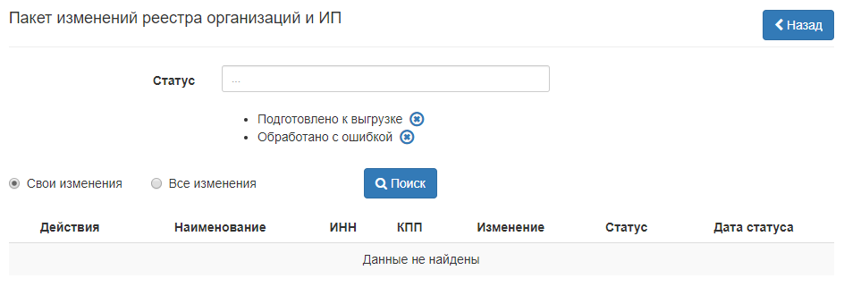
Рисунок 63 — Пакет изменений реестра организаций и ИП

- В списке «Статус» возможен может выбор значений:
- «Подготовлено к выгрузке». Присваивается только что созданной в реестре изменения записи;
- «Выгружено». Присваивается записи, выгруженной в файл для загрузки данных;
- «Отправлено». Присваивается записи в начале загрузки данных в ЕГИССО;
- «Обработано с ошибкой». Присваивается записи после завершения загрузки и если запись была обработана с ошибкой.
По умолчанию отображаются записи со статусом «Подготовлено к выгрузке» и «Обработано с ошибкой».
- Выберите одно из значений переключателя:
- «Свои изменения» (значение по умолчанию). Появятся изменения реестра, внесенные текущим пользователем;
- «Все изменения». Появятся изменения реестра, внесенные всеми пользователями текущего поставщика информации.
- Нажмите на кнопку «Поиск». Появится список изменений.
- Нажмите на кнопку «Выгрузить файл». Запустится процесс формирования XML-файла. Файл сформируется в фоновом режиме. По окончании процесса формирования файла, записи из реестра изменений не удаляются, им проставляется статус «Выгружено».
- Перейдите в раздел «Подготовленные файлы».
- Перейдите в подраздел «Список пакетов с реестрами организаций». Подробнее см. раздел «Подготовленные файлы».
- Нажмите на ссылку с именем файла. Файл сохранится на компьютере пользователя.
- Подпишите сохраненный файл с помощью заранее установленного программного обеспечения «УЭПШ». Подробнее см. раздел «Подпись файлов для загрузки в КПИ».
- Загрузите подписанные файлы в систему. Подробнее см. раздел «Загрузка подписанных данных из файла XML».
Перед загрузкой пакета рекомендуется проверить записи на наличие дубликатов в одном пакете. При загрузке пакета, содержащего дубликаты записей, дублируемая запись не будет загружена. В протоколе обработки пакета отобразится соответствующая ошибка.
В реестре изменений реализована возможность проверки протокола с результатами обработки записей со статусами «Выгружено», «Отправлено» или «Обработано с ошибкой».
Если запись обработана с ошибками, проверьте протокол с результатами обработки интересующей записи. При необходимости внесите в запись соответствующие изменения и повторно сформируйте файл реестра для загрузки данных в ЕГИССО.
Для просмотра протокола нажмите кнопку «Просмотр протокола» для соответствующей записи. Появится окно детальной информации:
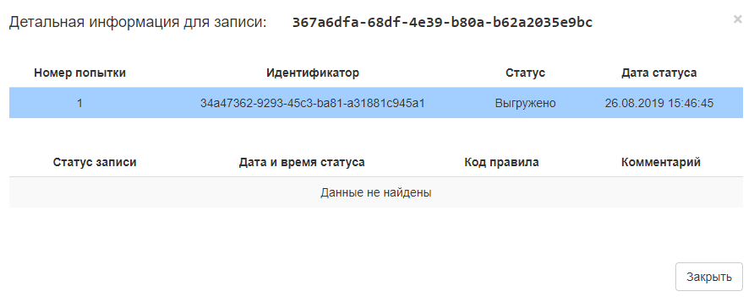
Рисунок 64 — Окно детальной информации для записи

Реестр фактов назначения МСЗ
Факт назначения МСЗ(П) – уникальная запись в базе данных ЕГИССО, которая содержит информацию о назначенной гражданину мере.
Чтобы открыть Реестр фактов назначения МСЗ, перейдите в раздел «Реестр фактов назначения МСЗ»:
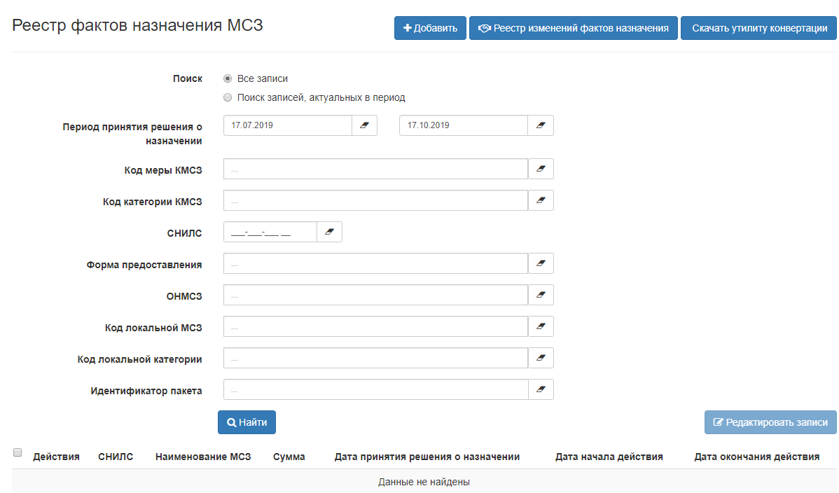
Рисунок 65 — Реестр фактов назначения МСЗ

Просмотр реестра фактов назначения МСЗ
Чтобы просмотреть записи реестра фактов назначения МСЗ:
- Перейдите в раздел «Реестр фактов назначения МСЗ».
- При необходимости в группе переключателей «Поиск» выберите значение «Все записи».
- Заполните поля:
- «Период принятия решения о назначении»;
- «Код меры КМСЗ»;
- «Код категории КМСЗ»;
- «СНИЛС»;
- «Форма предоставления»;
- «ОНМСЗ»;
- «Код локальной МСЗ»;
- «Код локальной категории»;
- «Идентификатор пакета».
- Нажмите на кнопку «Найти».
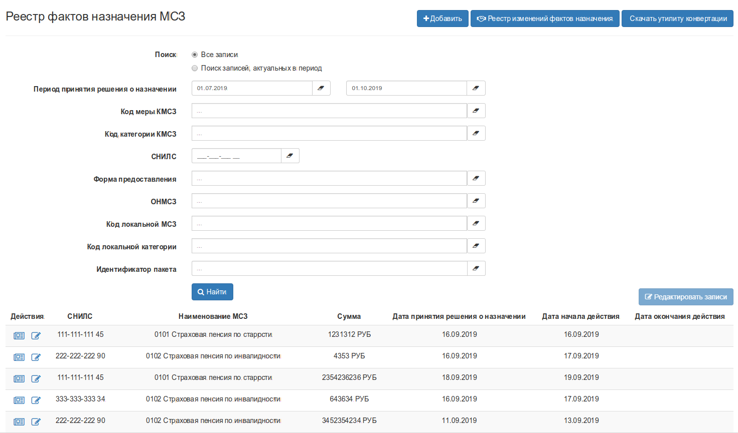
Рисунок 66 — Просмотр записей реестра

Для записей, содержащихся в Реестре изменений фактов назначения МСЗ, функция редактирования недоступна.

Добавление нового факта назначения МСЗ
Добавление нового факта назначения МСЗ доступно только для Пользователя, действующего от имени участника ЕГИССО с типом взаимодействия «КПИ».
Чтобы добавить новый факт назначения МСЗ:
- В Реестре фактов назначения МСЗ нажмите на кнопку «Добавить»:
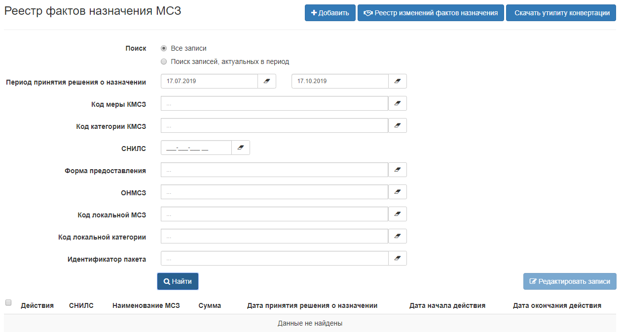
Рисунок 67 — Добавление нового факта назначения МСЗ

- Заполните все поля открывшейся формы:
Таблица 6 — Назначение полей экранной формы
Наименование поля | Описание
Вкладка «Данные назначения»
Блок «Сведения о получателе» | В данном блоке указываются сведения о лице, которое непосредственно будет получать денежные средства или материальные ценности в случае, если законодательством предусмотрено назначение меры группе лиц, например, малоимущей семье, или в случае невозможности получения меры лицом, являющимся основанием для назначения меры, например, пособие по рождению ребенка или по потере кормильца
Вкладка «Основные сведения о получателе»
СНИЛС | СНИЛС получателя
Фамилия | Фамилия получателя МСЗ
Фамилия при рождении | Заполняется, если фамилия получателя менялась, например, после замужества
Имя | Имя получателя МСЗ
Отчество | Отчество получателя МСЗ
Пол | Гендерная принадлежность получателя
Дата рождения | Дата рождения получателя либо вводом с клавиатуры с разделителем точка, либо выбирается с помощью формы-календаря
Вкладка «Дополнительные сведения»
Гражданство | Гражданство получателя МСЗ. Поиск осуществляется по введенным символам
Место рождения | Информация о месте рождения получателя
Контактный телефон | Номер телефона, по которому можно связаться с получателем МСЗ
Данные документа-основания пребывания или проживания в РФ | Заполняется, если получателем МСЗ является нерезидент РФ
Вид документа | Выбирается одно из значений выпадающего списка, например, паспорт РФ
Серия | Серия документа
Номер | Номер документа
Дата выдачи | Дата выдачи документа
Кем выдан | Наименование органа, выдавшего документ, в точности с написанием данного органа в документе
Вкладка «Сведения об адресе» | Заполняется один или несколько адресов:  - адрес места проживания;  - адрес места пребывания;  - адрес фактического проживания.  Форма для заполнения открывается при установки флажка «Использовать адрес»
Страна | Выбирается страна проживания из справочника стран мира
Почтовый индекс | Почтовый индекс адреса проживания
Регион | Наименование региона проживания. Наименование указывается полное без сокращений
Район | Наименование района проживания. Наименование указывается полное без сокращений
Населенный пункт | Наименование населенного пункта проживания. Наименование указывается полное без сокращений
Улица | Наименование улицы проживания. Наименование указывается полное без сокращений
Дом | Номер дома проживания
Корпус | Корпус дома проживания
Квартира | Номер квартиры проживания
Блок «Сведения о лицах, являющихся основанием для назначения меры» | Данный блок заполняется в случае, если лицо, являющиеся основанием для назначения меры не является получателем денежных или материальных средств по мере, или данных лиц больше одного.  Блок обязателен к заполнению в случае, если ЛМСЗ является семейной мерой.  При заполнении данного блока следует учитывать:  - если СНИЛС лица-основания совпадает со СНИЛС лица-получателя МСЗ, то атрибут «Родственная связь» должен принимать значение «Другая степень родства» (0000000)»;  - в группе лиц-оснований один и тот же СНИЛС не должен быть указан 2 и более раз, в противном случае система выдаст сообщение об ошибке
Кнопка «Скопировать» | Вызывает форму заполнения сведений о лице основании данными из блока «Сведения о получателе», в случае если гражданин является одиноко проживающим, и указанная ЛМСЗ является семейной мерой
Кнопка «Добавить» | Вызывает форму добавления сведений о лице
Вкладка «Основные сведения о получателе»
СНИЛС | СНИЛС лица, являющегося основанием для назначения меры
Фамилия | Фамилия лица, являющегося основанием для назначения меры
Фамилия при рождении | Заполняется, если фамилия получателя менялась, например, после замужества
Имя | Имя лица, являющегося основанием для назначения меры
Отчество | Отчество лица, являющегося основанием для назначения меры
Пол | Гендерная принадлежность
Дата рождения | Дата рождения заполняется либо вводом с клавиатуры с разделителем точка, либо выбирается с помощью формы-календаря
Родственная связь | Выбирается одно из значений из выпадающего списка. Поле обязательно к заполнению, если ЛМСЗ является семейной мерой
Вкладка «Дополнительные сведения» | Заполняется аналогично данным о получателе
Вкладка «Сведения об адресе» | Заполняется аналогично данным о получателе
Блок «Сведения о МСЗ»
ОНМСЗ | Выбирается ОНМСЗ из загруженных ранее в реестр участников
МСЗ | Выбирается одна из загруженных ранее МСЗ в реестр МСЗ. Поиск осуществляется в отдельной форме по коду МСЗ и наименованию ЛМСЗ.  Результаты поиска содержат информацию:  - Действие;  - Код МСЗ;  - Наименование МСЗ;  - КБК
Категория получателя | Локальная категория получателя, которому назначается мера
Блок «Сведения о сроках назначения»
Дата принятия решения о назначении | Дата принятия решения о назначении меры
Дата начала | Дата начала выплат, начислений, услуг и т.п. так как, например, начисления могут быть начаты в следующем месяце или отпуск предоставлен через полгода
Дата окончания | Дата окончания выплат, начислений, услуг и т.п. если это предусмотрено, например, пособие по уходу за ребенком
Блок «Сведения о назначении»
Форма предоставления | Выбирается одно из значений справочника форм предоставления выпадающего списка. В случае отсутствия требуемой формы, следует написать заявку в службу поддержки ПФР
Сумма | Заполняется в случае денежной формы предоставления. В иных случаях заполняются поля размера, единицы измерения, содержание и др.  Для неденежных форм предоставления дополнительно указывается сумма-эквивалент –сумма в рублях, которую планируется затратить на предоставление конкретному получателю натуральной помощи, услуги, льготы

- Перейдите на вкладку «Документы»:
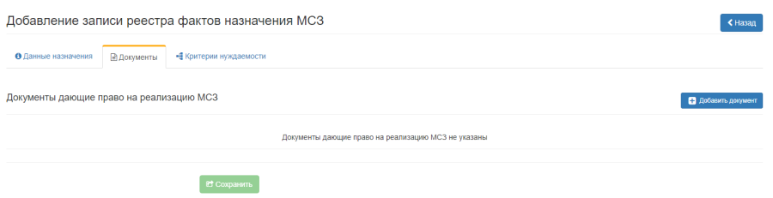
Рисунок 68 — Добавление записи реестра фактов назначения МСЗ. Документы

- Нажмите на кнопку «Добавить документ» и заполните все поля на всплывающей форме:
Таблица 7 — Назначение полей экранной формы
Вкладка «Документы» | Описание
Наименование | Наименование документов, на основании которых возможно назначение меры или назначении получателя по данной мере. К таким документам относятся различные справки об инвалидности, составе семьи, о доходах, свидетельства о рождении, смерти и т.п. Является обязательным к заполнению
Серия | Серия документа, если в нем присутствуют подобные данные
Номер | Номер документа, если в нем присутствуют подобные данные
Дата выдачи | Дата выдачи документа. Является обязательным к заполнению
Кем выдан | Полное наименование (без сокращений) организации, выдавшей данный документ. Является обязательным к заполнению
Срок действия с | Дата начала действия документа. В случае отсутствия подобных данных в документе, то указывается дата выдачи. Является обязательным к заполнению
по | Дата окончания действия документа, если подобные данные присутствуют в документе
- Нажмите на кнопку «Добавить».

- Перейдите на вкладку «Критерии нуждаемости»:
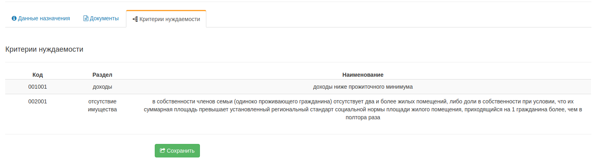
Рисунок 69 — Добавление записи реестра фактов назначения МСЗ. Критерии нуждаемости

Если для выбранной ЛМСЗ не были установлены критерии нуждаемости, то при заполнении сведений о факте назначения МСЗ, критерии нуждаемости НЕ отражаются.
- В открывшемся окне для факта назначения МСЗ отражаются критерии нуждаемости из Справочника критерии нуждаемости, определенные для данной меры и категории получателя при добавлении/редактировании локальной МСЗ (см. Добавление новой МСЗ).
- Нажмите на кнопку «Сохранить». Появится сообщение с результатом сохранения.
- Чтобы добавленная запись попала в ЕГИССО, выполните действия из раздела «Отправка новой записи в ЕГИССО».

Отправка новой записи в ЕГИССО
Отправка новой записи в ЕГИССО доступна только для Пользователя, действующего от имени участника ЕГИССО с типом взаимодействия «КПИ».
В реестре изменений находятся:
- новые записи, ожидающие выгрузки (добавленные или отредактированные);
- записи, ожидающие загрузки в ЕГИССО;
- записи, находящиеся в процессе обработки;
- записи, обработанные с ошибкой.

Чтобы отправить новую запись в ЕГИССО:
- В Реестре фактов назначения МСЗ нажмите на кнопку «Реестр изменений фактов назначения». Откроется страница «Изменения реестра фактов назначения МСЗ»:
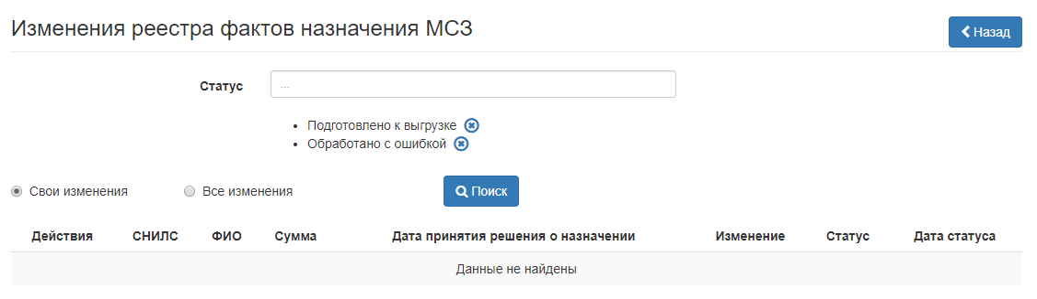
Рисунок 70 — Изменения реестра фактов назначения МСЗ

- В списке «Статус» возможен может выбор значений:
- «Подготовлено к выгрузке». Присваивается созданной в реестре изменения записи, но не выгруженной;
- «Выгружено». Присваивается записи, выгруженной в файл для загрузки данных в ЕГИССО;
- «Отправлено». Присваивается записи в начале загрузки данных в ЕГИССО;
- «Обработано с ошибкой». Присваивается записи после завершения загрузки данных в ЕГИССО и, если запись была обработана с ошибкой.
По умолчанию в реестре изменений отображаются записи со статусом «Подготовлено к выгрузке» и «Обработано с ошибкой».
- Выберите одно из значений переключателя:
- «Свои изменения» (значение по умолчанию). Появятся изменения реестра, внесенные текущим пользователем;
- «Все изменения». Появятся изменения реестра, внесенные всеми пользователями текущего поставщика информации.

- Нажмите на кнопку «Поиск». Появится список изменений:
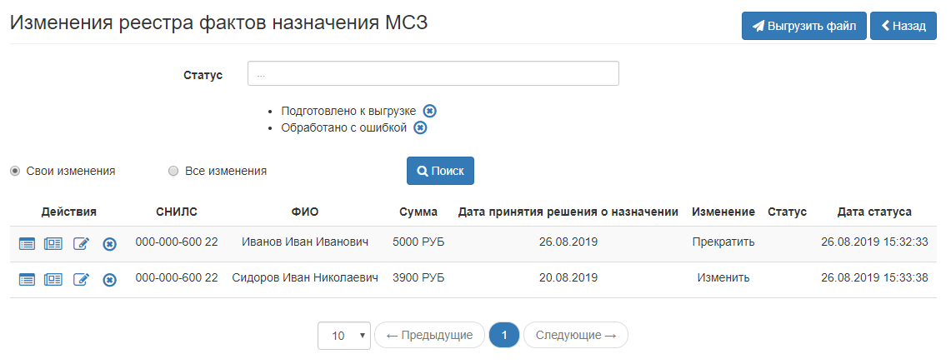
Рисунок 71 — Список изменений

- Нажмите на кнопку «Выгрузить файл». Запустится процесс формирования XML-файла. Файл сформируется в фоновом режиме. По окончании процесса формирования файла, записи из реестра изменений не удаляются, им проставляется статус «Выгружено».
Если запись обработана с ошибками, то сформируется log- файл, который содержит информацию об ошибке и ссылку для редактирования записи. Файл можно просмотреть в подразделе «Список пакетов с реестрами фактов назначения МСЗ». Подробнее см. раздел «Подготовленные файлы».
- Перейдите в раздел «Подготовленные файлы».
- Перейдите в подраздел «Список пакетов с реестрами фактов назначения МСЗ». Подробнее см. раздел «Подготовленные файлы».
- Нажмите на ссылку с именем файла. Файл сохранится на компьютере пользователя.
- Подпишите сохраненный файл с помощью заранее установленного программного обеспечения «УЭПШ». Подробнее см. раздел «Подпись файлов для загрузки в КПИ».
- Загрузите подписанные файлы в систему. Подробнее см. раздел «Загрузка подписанных данных из файла XML».
Перед загрузкой пакета рекомендуется проверить записи на наличие дубликатов в одном пакете. При загрузке пакета, содержащего дубликаты записей, дублируемая запись не будет загружена. В протоколе обработки пакета отобразится соответствующая ошибка.
В реестре изменений реализована возможность проверки протокола с результатами обработки записей со статусами «Выгружено», «Отправлено» или «Обработано с ошибкой».
Если запись обработана с ошибками, проверьте протокол с результатами обработки интересующей записи. При необходимости внесите в запись соответствующие изменения и повторно сформируйте файл реестра для загрузки данных в ЕГИССО.
Если запись Реестра фактов назначения МСЗ обработана с ошибкой и не содержит статус «Запись передана в хранилище», то повторная обработка записи возможна с исходным уникальным идентификатором (UUID).
Для просмотра протокола нажмите кнопку «Просмотр протокола» для соответствующей записи. Появится окно детальной информации:
Рисунок 72 — Окно детальной информации для записи

Редактирование данных факта назначения МСЗ
Чтобы отредактировать данные факта назначения МСЗ:
- В Реестре фактов назначения МСЗ нажмите на кнопку «Найти».
Рисунок 73 — Реестр фактов назначения МСЗ

- В появившемся списке фактов назначения МСЗ найдите необходимый факт и нажмите на кнопку «Редактировать».
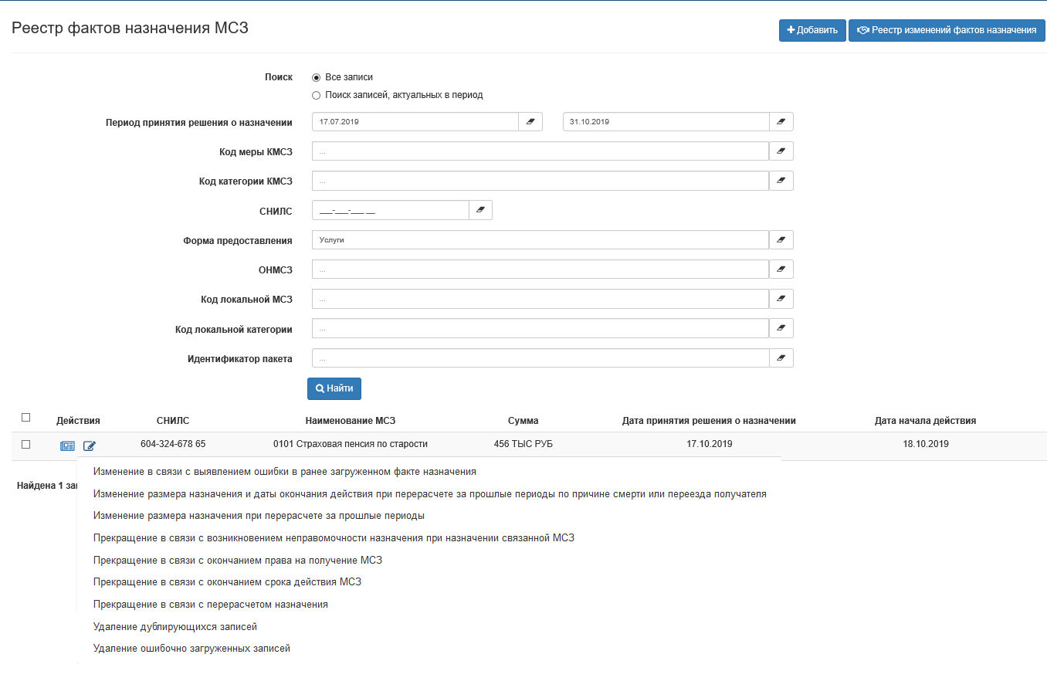
Рисунок 74 — Перечень причин внесения изменений

- В выпадающем списке выберите причину внесения изменений. Откроется форма редактирования. Перечень полей зависит от выбранной причины внесения изменения.
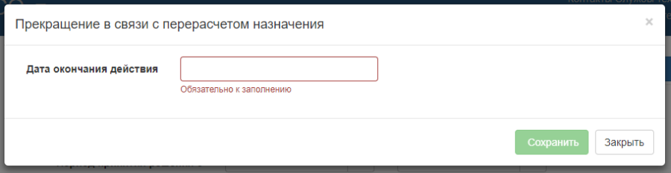
Рисунок 75 — Форма прекращения в связи с перерасчетом назначения

- Заполните необходимые поля формы:
Таблица 8 — Назначение полей экранных форм
Причины редактирования фактов назначения МСЗ | Описание | Форма предоставления МСЗ
«Прекращение в связи с перерасчетом назначения» |  | - денежная форма;  - натуральная форма;  - форма льготы;  - форма услуги
Дата окончания действия | Новая дата окончания действия факта назначения должна быть меньше предыдущей даты
«Прекращение в связи с возникновением неправомочности назначения при назначении связанной МСЗ» |  | - денежная форма;  - натуральная форма;  - форма льготы;  - форма услуги
Дата окончания действия | - Новая дата окончания действия факта назначения должна быть меньше предыдущей даты
«Прекращение в связи с окончанием права на получение МСЗ» |  | - денежная форма;  - натуральная форма;  - форма льготы;  - форма услуги
Дата окончания действия | Обязательна к заполнению. Новая дата окончания действия факта назначения должна быть меньше предыдущей даты
Размер назначения | Для денежной формы предоставления указывается Сумма. Размер назначения должен быть меньше предыдущего значения размера;  - Для иных форм предоставления указывается Сумма-эквивалент
Количество | Для денежной форма предоставления не заполняется
«Прекращение в связи с окончанием срока действия МСЗ» |  | - денежная форма;  - натуральная форма;  - форма льготы;  - форма услуги
Дата окончания действия | Обязательна к заполнению. Новая дата окончания действия факта назначения должна быть меньше предыдущей даты
Размер назначения | Для денежной формы предоставления указывается Сумма. Размер назначения должен быть меньше предыдущего значения размера;  - Для иных форм предоставления указывается Сумма-эквивалент
Количество | Для денежной форма предоставления не заполняется
«Изменение размера назначения при перерасчете за прошлые периоды» |  | - денежная форма
Размер назначения
«Изменение размера назначения и даты окончания действия при перерасчете за прошлые периоды по причине смерти или переезда получателя» |  | - денежная форма
Размер назначения
Дата окончания действия | - Новая дата окончания действия факта назначения должна быть меньше предыдущей даты
«Изменение в связи с выявлением ошибки в ранее загруженном факте назначения» | - Форма содержит поля аналогичные полям с формы добавления нового факта назначения МСЗ. См. Добавление нового факта назначения МСЗ | - денежная форма;  - натуральная форма;  - форма льготы;  - форма услуги
«Удаление дублирующихся записей» |  | - денежная форма;  - натуральная форма;  - форма льготы;  - форма услуги
«Удаление ошибочно загруженных записей» |  | - денежная форма;  - натуральная форма;  - форма льготы;  - форма услуги
- Нажмите на кнопку «Сохранить». Появится сообщение с результатом сохранения.

Загрузка данных о МСЗ из CSV-файла
В реестре МСЗ реализована возможность получения перечня ЛМСЗ и указанных в данной ЛМСЗ локальных категорий.
Чтобы выгрузить данные о ЛМСЗ:
- Перейдите в раздел «Реестр МСЗ».
- В Реестре МСЗ нажмите на кнопку «Выгрузить». Файл сформируется в фоновом режиме.
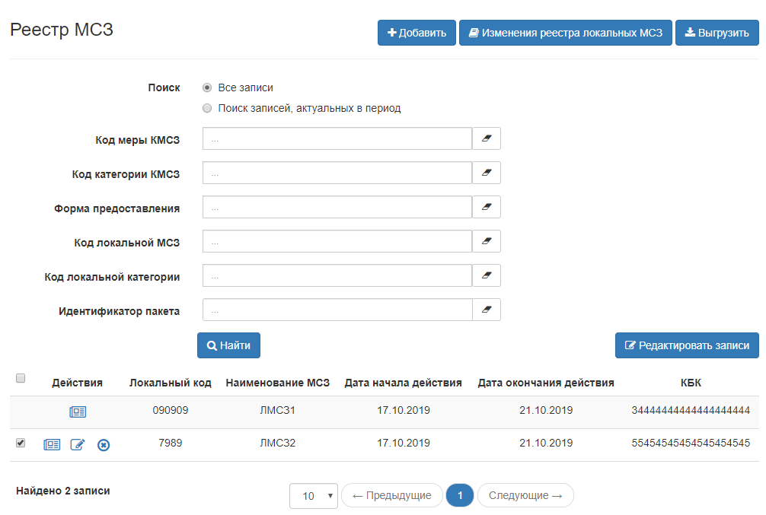
Рисунок 76 — Реестр МСЗ

- Перейдите в раздел «Подготовленные файлы»
- Перейдите в подраздел «Список файлов ЛМСЗ в формате csv». Подробнее см. раздел «Подготовленные файлы».
- Нажмите на ссылку с именем файла. Файл сохранится на компьютере пользователя. Выгруженный файл содержит перечень локальных мер и соответствующих им категорий из реестра ЛМСЗ с идентификаторами, которые были присвоены им в ЕГИССО:
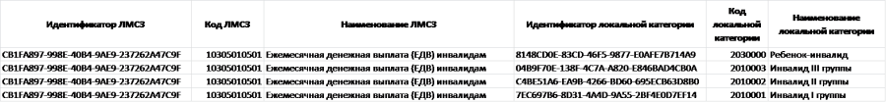
Рисунок 77 — Пример выгрузки реестра ЛМСЗ

Скачивание утилиты конвертации
Утилита предназначена для конвертации CSV-файлов, содержащие факты назначения МСЗ, в XML-файлы.
Чтобы скачать утилиту конвертации, в Реестре фактов назначения МСЗ нажмите на кнопку «Скачать утилиту конвертации».
Рисунок 78 — Реестр фактов назначения МСЗ. Кнопка «Скачать утилиту конвертации»

Массовое редактирование записей Реестра фактов назначения МСЗ
Чтобы выполнить массовое редактирование записей Реестра фактов назначения МСЗ:
- В Реестре фактов назначения МСЗ заполните поля:
- «Период принятия решения о назначении»;
- «Код меры КМСЗ»;
- «Код категории КМСЗ»;
- «СНИЛС»;
- «Форма предоставления»;
- «ОНМСЗ»;
- «Код локальной МСЗ»;
- «Код локальной категории»;
- «Идентификатор пакета».

- Нажмите на кнопку «Найти». Появится список фактов назначения МСЗ.
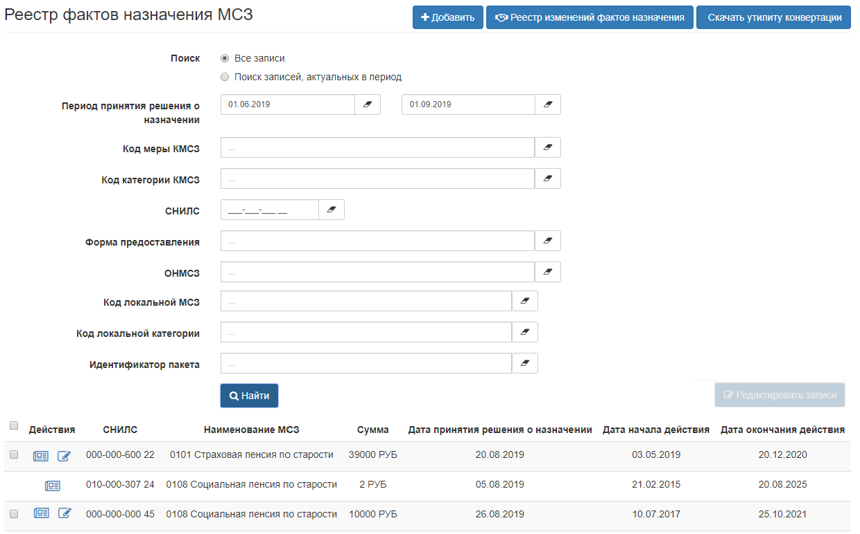
Рисунок 79 — Реестр фактов назначения МСЗ

- Выберите записи, которые необходимо редактировать.
Для записей, содержащихся в Реестре изменений фактов назначения МСЗ, функция редактирования недоступна.
- Нажмите на кнопку «Редактировать записи».
- Откроется форма «Массовое редактирование записей Реестра фактов назначения МСЗ».
- В выпадающем списке выберите причину внесения изменений. Перечень полей зависит от выбранной причины внесения изменения.
Заполните необходимые поля формы:
Таблица 9 — Назначение полей экранных форм
Причины редактирования фактов назначения МСЗ | Описание | Форма предоставления МСЗ
«Прекращение в связи с перерасчетом назначения» |  | - денежная форма;  - натуральная форма;  - форма льготы;  - форма услуги
Дата окончания действия | Новая дата окончания действия факта назначения должна быть меньше предыдущей даты
«Прекращение в связи с возникновением неправомочности назначения при назначении связанной МСЗ» |  | - денежная форма;  - натуральная форма;  - форма льготы;  - форма услуги
Дата окончания действия | Новая дата окончания действия факта назначения должна быть меньше предыдущей даты
«Прекращение в связи с окончанием права на получение МСЗ» |  | - денежная форма;  - натуральная форма;  - форма льготы;  - форма услуги
Дата окончания действия | Обязательна к заполнению. Новая дата окончания действия факта назначения должна быть меньше предыдущей даты
Размер назначения | - Для денежной формы предоставления указывается Сумма. Размер назначения должен быть меньше предыдущего значения размера;  - Для иных форм предоставления указывается Сумма-эквивалент
Количество | Для денежной форма предоставления не заполняется
«Прекращение в связи с окончанием срока действия МСЗ» |  | - денежная форма;  - натуральная форма;  - форма льготы;  - форма услуги
Дата окончания действия | Обязательна к заполнению. Новая дата окончания действия факта назначения должна быть меньше предыдущей даты
Размер назначения | - Для денежной формы предоставления указывается Сумма. Размер назначения должен быть меньше предыдущего значения размера;  - Для иных форм предоставления указывается Сумма-эквивалент
Количество | Для денежной форма предоставления не заполняется
«Изменение размера назначения при перерасчете за прошлые периоды» |  | - денежная форма
Размер назначения
«Изменение размера назначения и даты окончания действия при перерасчете за прошлые периоды по причине смерти или переезда получателя» |  | - денежная форма
Размер назначения
Дата окончания действия | Новая дата окончания действия факта назначения должна быть меньше предыдущей даты
«Удаление дублирующихся записей» |  | - денежная форма;  - натуральная форма;  - форма льготы;  - форма услуги
«Удаление ошибочно загруженных записей» |  | - денежная форма;  - натуральная форма;  - форма льготы;  - форма услуги
- Нажмите на кнопку «Сохранить». Запустится процесс массовой обработки записей Реестра фактов назначения МСЗ. Результаты обработки можно проверить в Протоколе массового редактирования записей в разделе «Подготовленные файлы».
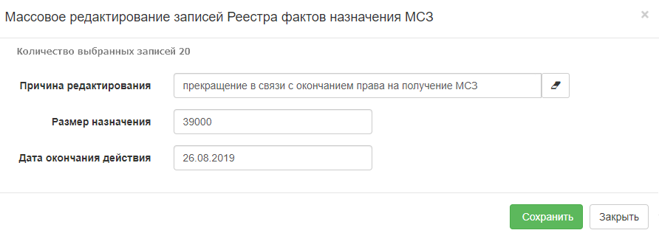
Рисунок 80 — Форма массового редактирования записей Реестра фактов назначения МСЗ

- Перейдите в Реестр изменений фактов назначения МСЗ и выполните действия, описанные в разделе «Отправка новой записи в ЕГИССО».

Список лиц, подлежащих обеспечению жильем
Просмотр Списка лиц, подлежащих обеспечению жильем, создание записи о включении в список/исключении из списка, редактирование, удаление записи доступно только для Пользователя, действующего от имени участника ЕГИССО с типом взаимодействия «КПИ» и имеющего признак «поставщик сведений о гражданах, нуждающихся в оказании МСЗ(П)».
Список лиц, подлежащих обеспечению жилыми помещениями, информация о которых учтена уполномоченным органом субъекта РФ, предназначен для ведения данных о наличии у гражданина права на льготное предоставление жилья (право на жилье детям-сиротам).
Чтобы открыть список лиц, подлежащих обеспечению жилыми помещениями, информация о которых учтена уполномоченным органом субъекта РФ, перейдите в раздел «Список лиц, подлежащих обеспечению жильем».
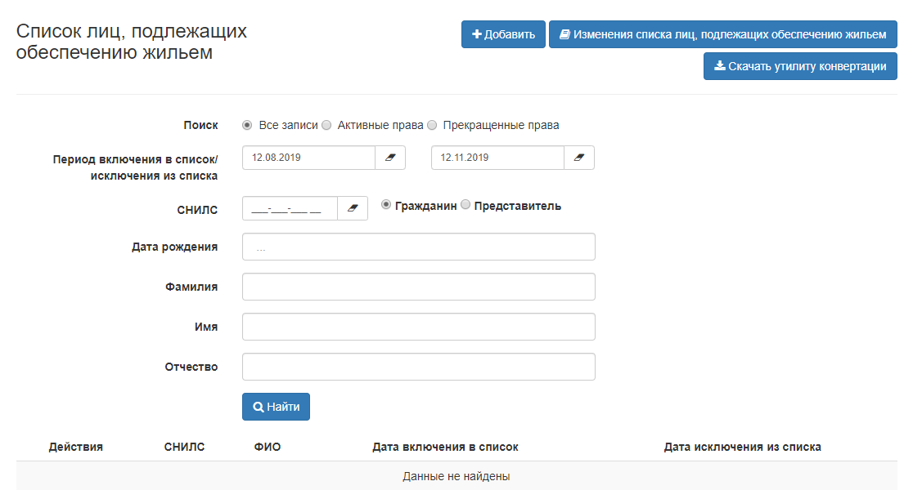
Рисунок 81 — Список лиц, подлежащих обеспечению жильем

Просмотр Списка лиц, подлежащих обеспечению жилыми помещениями, информация о которых учтена уполномоченным органом субъекта РФ
Чтобы просмотреть записи Списка лиц, подлежащих обеспечению жилыми помещениями, информация о которых учтена уполномоченным органом субъекта РФ:
- Перейдите в раздел «Список лиц, подлежащих обеспечению жильем».
- В группе переключателей «Поиск» выберите одно из значений:
- «Все записи»;
- «Активные права»;
- «Прекращенные права».
- Заполните поля:
- «Период включения в список/исключения из списка»;
- «СНИЛС»:
- Гражданина;
- Представителя;
- «Дата рождения»;
- «Фамилия»;
- «Имя»;
- «Отчество».
- Нажмите на кнопку «Найти».
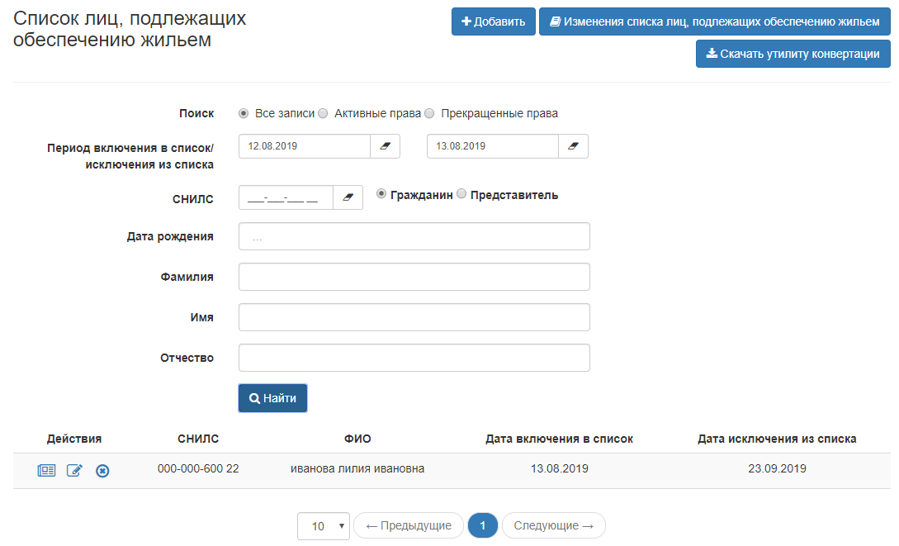
Рисунок 82 — Просмотр записей списка

Для записей, содержащихся в реестре изменения локального списка лиц, подлежащих обеспечению жилыми помещениями, функция редактирования недоступна.

После просмотра записи списка лиц, подлежащих обеспечению жильем и возврата обратно на страницу, поля формы автоматически заполняются параметрами, введенными в процессе предыдущего поиска, если он осуществлялся.

Добавление записи Списка лиц, подлежащих обеспечению жилыми помещениями, информация о которых учтена уполномоченным органом субъекта РФ
Добавление новой записи в список лиц, подлежащих обеспечению жильем, доступно только для Пользователя, действующего от имени участника ЕГИССО с типом взаимодействия «КПИ».
Чтобы добавить новую запись:
- В Списке лиц, подлежащих обеспечению жильем, нажмите на кнопку «Добавить»:
Рисунок 83 — Добавление новой записи в список

- Заполните все поля открывшейся формы:
Таблица 10 — Назначение полей экранной формы
№ п.п. | Наименование поля | Комментарий
 | Вкладка Включение в список
1 | Код МСЗ | Код типовой МСЗ из КМСЗ. Поиск осуществляется по коду и наименованию. Отображаются только те типовые МСЗ, которые привязаны к данному поставщику в Реестре участников.  Пользователь должен иметь возможность выбрать одну запись
2 | Категория по КМСЗ | Код типовой категории получателя МСЗ из КМСЗ. Поиск осуществляется по коду и наименованию. Отображаются только те категории получателей, которые привязаны выбранной типовой МСЗ из КМСЗ.  Пользователь должен иметь возможность выбрать одну запись
3 | СНИЛС | СНИЛС лица, включенного в список/исключенного из списка
4 | Фамилия | ФИО лица, включенного в список/исключенного из списка
5 | Имя
6 | Отчество
7 | Дата рождения | Дата в формате ДД.ММ.ГГГГ  Дата рождения лица, включенного в список
8 | Дата включения | Дата в формате ДД.ММ.ГГГГ  Для построения отчета о движении очереди
9 | СНИЛС законного представителя | СНИЛС представителя лица, включенного в список/исключенного из списка
10 | Наименование органа, принявшего решение о включении в список
11 | Основание включения | Данные значения актуальны в случае, если в поле Категория по КМСЗ указаны категории: Дети-сироты, Дети, оставшиеся без попечения родителей, Лица из числа детей-сирот и детей, оставшихся без попечения родителей. При добавлении новых категорий значения справочника будут расширяться.  - отсутствие у детей-сирот и детей, оставшихся без попечения родителей, лиц из числа детей-сирот и детей, оставшихся без попечения родителей, жилых помещений по договорам социального найма, нанимателями которых (или членами семьи нанимателя) они являются; отсутствие у детей-сирот и детей, оставшихся без попечения родителей, лиц из числа детей-сирот и детей, оставшихся без попечения родителей, жилых помещений, собственниками которых они являются;  - признание невозможным проживания детей-сирот и детей, оставшихся без попечения родителей, лиц из числа детей-сирот и детей, оставшихся без попечения родителей, в жилых помещениях по договорам социального найма, нанимателями которых (или членами семьи нанимателя), либо собственниками которых они являются;  - признание права на обеспечение жилыми помещениями лиц, которые относились к категории детей-сирот и детей, оставшихся без попечения родителей, лиц из числа детей сирот и детей, оставшихся без попечения родителей, и достигли возраста 23 лет, если они относились к категории детей-сирот и детей, оставшихся без попечения родителей, и в соответствии с законодательством Российской Федерации имели право на внеочередное обеспечение жилыми помещениями по договору социального найма, но в установленном порядке не были поставлены на учет в качестве нуждающихся в улучшении жилищных условий или нуждающихся в жилых помещениях и не реализовали это право по состоянию на 1 января 2013 г. или после 1 января 2013 г. имели право на обеспечение жилыми помещениями из специализированного жилищного фонда по договорам найма специализированных жилых помещений, но не были включены в список
12 | Способ подачи заявления | - лично;  - законным представителем;  - доверенным лицом;  - органами опеки и попечительства
 | Реквизиты акта о включении в список (дата и номер)
13 | Номер
14 | Дата | Дата в формате ДД.ММ.ГГГГ
15 | Дата первичного включения в список | Дата в формате ДД.ММ.ГГГГ  Для построения отчета о движении очереди
16 | Дата наступления основания предоставления лицу, включенному в список, жилого помещения | Дата в формате ДД.ММ.ГГГГ
 | Основание предоставления жилого помещения до достижения возраста 18 лет | В качестве основания предоставления жилого помещения до достижения возраста 18 лет предлагается рассматривать реквизиты НПА, субъекта РФ (при его наличии), или реквизиты судебного решения о приобретении полной дееспособности до достижения возраста 18 лет
17 | Наименование
18 | Номер
19 | Дата | Дата в формате ДД.ММ.ГГГГ
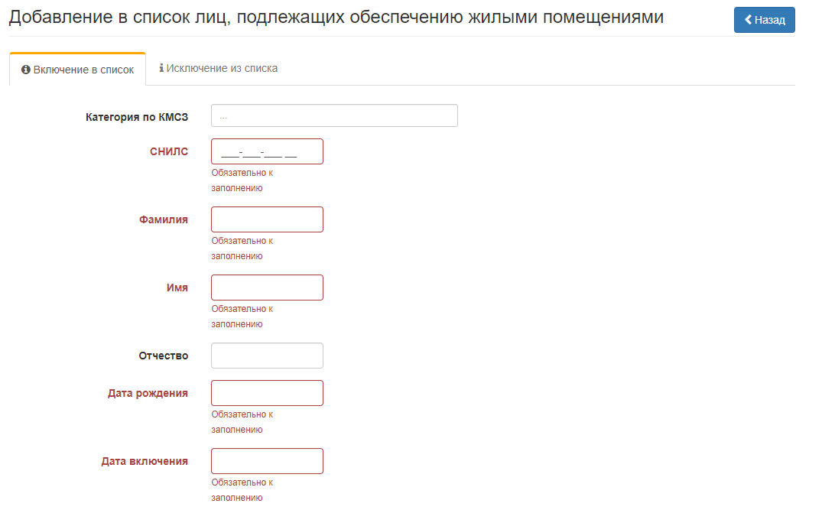
Рисунок 84 — Добавление в список лиц, подлежащих обеспечению жилыми помещениями

- Нажмите на кнопку «Сохранить». Появится сообщение с результатом сохранения.
- Чтобы добавленная запись попала в ЕГИССО, выполните действия из раздела «Отправка новой записи в ЕГИССО».
В случае загрузки дублирующей записи в Списке лиц, подлежащих обеспечению жилыми помещениями, информация о которых учтена уполномоченным органом субъекта РФ, по указанному СНИЛС, в протоколе обработке отобразится сообщение «Запись, соответствующая указанному СНИЛС %XX%, уже присутствует в Списке лиц, подлежащих обеспечению жилыми помещениями, информация о которых учтена уполномоченным органом субъекта РФ в <Наименование поставщика информации>».

Редактирование записи Списка лиц, подлежащих обеспечению жилыми помещениями, информация о которых учтена уполномоченным органом субъекта РФ
Для записей, в которых право активно, редактирование доступно только для полей на вкладке «Включение в список»;
Для записей, в которых право прекращено, редактирование доступно только для полей на вкладке «Исключение из списка».
Чтобы отредактировать данные в списке лиц, подлежащих обеспечению жильем:
- В Списке лиц, подлежащих обеспечению жильем, нажмите на кнопку «Найти».
- В появившемся списке лиц, подлежащих обеспечению жилыми помещениями, найдите необходимую запись и нажмите на кнопку «Редактировать».
Рисунок 85 — Список лиц, подлежащих обеспечению жильем

- На форме «Редактирование Списка лиц, подлежащих обеспечению жилыми помещениями, информация о которых учтена уполномоченным органом субъекта РФ» при необходимости внесите изменения в редактируемые поля:
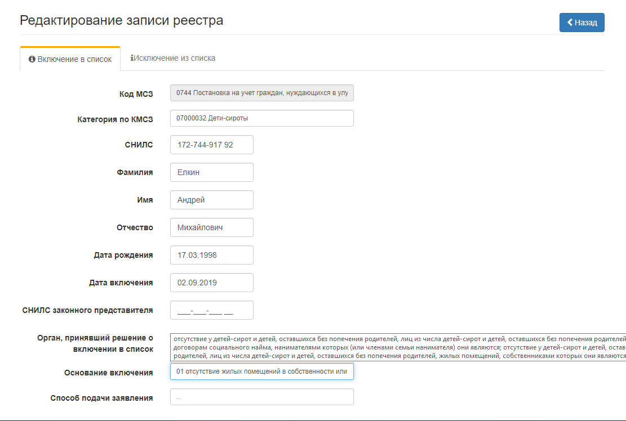
Рисунок 86 — Редактирование Списка лиц, подлежащих обеспечению жильем

- После внесения изменений и их сохранения выполните действия, описанные в разделе «Отправка новой записи в ЕГИССО».
В случае загрузки дублирующей записи в Списке лиц, подлежащих обеспечению жилыми помещениями, информация о которых учтена уполномоченным органом субъекта РФ, по указанному СНИЛС, в протоколе обработке отобразится сообщение «Запись, соответствующая указанному СНИЛС %XX%, уже присутствует в Списке лиц, подлежащих обеспечению жилыми помещениями, информация о которых учтена уполномоченным органом субъекта РФ в <Наименование поставщика информации>».

Исключение из Списка лиц, подлежащих обеспечению жилыми помещениями, информация о которых учтена уполномоченным органом субъекта РФ
Чтобы исключить запись из списка лиц, подлежащих обеспечению жильем:
- В Списке лиц, подлежащих обеспечению жильем, нажмите на кнопку «Найти».
- В появившемся списке лиц, подлежащих обеспечению жильем, найдите необходимую запись и нажмите на кнопку «Добавить исключение».
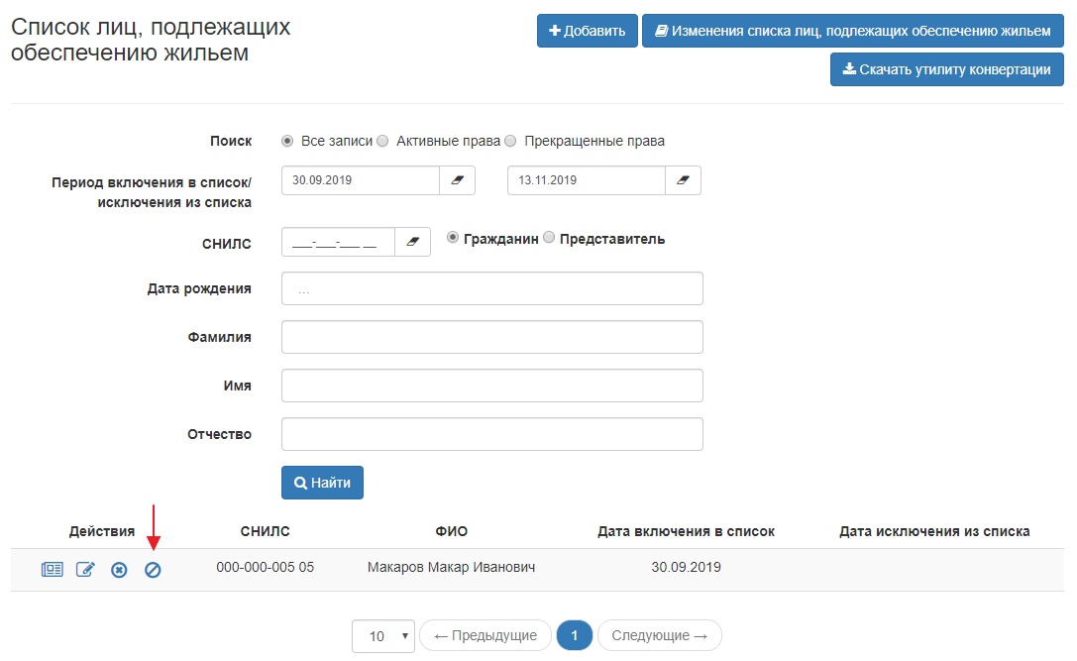
Рисунок 87 — Список лиц, подлежащих обеспечению жильем

- Заполните все поля открывшейся формы:
Таблица 11 — Назначение полей экранной формы
№ п.п. | Наименование поля | Комментарий
 | Вкладка Исключение из списка
1 | Дата исключения из списка | Дата в формате ДД.ММ.ГГГГ  Для построения отчета о движении очереди
2 | Причина исключения из списка | - предоставление жилых помещений специализированного жилищного фонда по договорам найма специализированных жилых помещений;  - утрата оснований для предоставления благоустроенных жилых помещений специализированного жилищного фонда по договорам найма специализированных жилых помещений;  - включение в список в другом субъекте Российской Федерации в связи со сменой места жительства;  - прекращение гражданства Российской Федерации в связи со сменой места жительства;  - смерть или объявление умершим в порядке, установленном законодательством Российской Федерации
 | Основание исключения из списка | - реквизиты решения суда об усыновлении (удочерении);  - идентификатор факта назначения МСЗ по обеспечению жилым помещением;  - реквизиты заявления об исключении из списка в связи со сменой места жительства;  - дата и номер актовой записи о смерти или реквизиты решения суда об объявлении умершим
3 | Наименование
4 | Номер
5 | Дата | Дата в формате ДД.ММ.ГГГГ
 | Реквизиты акта об исключении из списка (дата и номер)
6 | Номер
7 | Дата | Дата в формате ДД.ММ.ГГГГ
8 | Наименование органа, принявшего решение об исключении из списка
9 | Способ подачи заявления об исключении | - лично;  - законным представителем;  - доверенным лицом;  - органами опеки и попечительства
- Нажмите на кнопку «Сохранить». Появится сообщение с результатом сохранения.
- Чтобы добавленная запись попала в ЕГИССО, выполните действия из раздела «Отправка новой записи в ЕГИССО».
В случае загрузки дублирующей записи в Списке лиц, подлежащих обеспечению жилыми помещениями, информация о которых учтена уполномоченным органом субъекта РФ, по указанному СНИЛС, в протоколе обработке отобразится сообщение «Запись, соответствующая указанному СНИЛС %XX%, уже исключена из Списка».

Отправка новой записи в ЕГИССО
Отправка новой записи в ЕГИССО доступна только для Пользователя, действующего от имени участника ЕГИССО с типом взаимодействия «КПИ».
В реестре изменений находятся:
- новые записи, ожидающие выгрузки (добавленные или отредактированные);
- записи, ожидающие загрузки в ЕГИССО;
- записи, находящиеся в процессе обработки;
- записи, обработанные с ошибкой.
Чтобы отправить новую запись в ЕГИССО:
- В Списке лиц, подлежащих обеспечению жилыми помещениями, информация о которых учтена уполномоченным органом субъекта РФ нажмите на кнопку «Изменения списка лиц, подлежащих обеспечению жильем»:
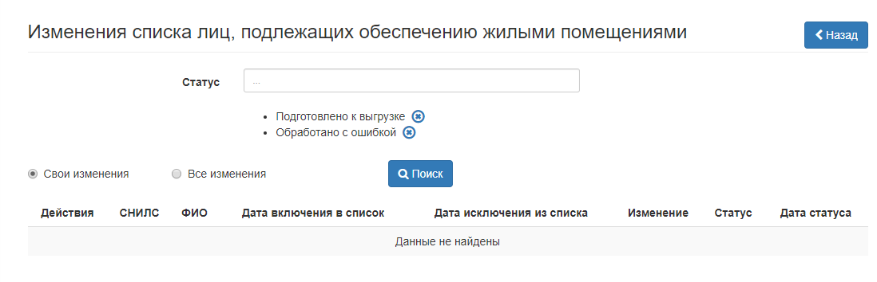
Рисунок 88 — Изменения Списка лиц, подлежащих обеспечению жилыми помещениями, информация о которых учтена уполномоченным органом субъекта РФ

- В списке «Статус» возможен может выбор значений:
- «Подготовлено к выгрузке». Присваивается созданной в реестре изменения записи, но не выгруженной;
- «Выгружено». Присваивается записи, выгруженной в файл для загрузки данных в ЕГИССО;
- «Отправлено». Присваивается записи в начале загрузки данных в ЕГИССО;
- «Обработано с ошибкой». Присваивается записи после завершения загрузки данных в ЕГИССО и, если запись была обработана с ошибкой.
По умолчанию в реестре изменений отображаются записи со статусом «Подготовлено к выгрузке» и «Обработано с ошибкой».
- Выберите одно из значений переключателя:
- «Свои изменения» (значение по умолчанию). Появятся изменения реестра, внесенные текущим пользователем;
- «Все изменения». Появятся изменения реестра, внесенные всеми пользователями текущего поставщика информации.
- Нажмите на кнопку «Поиск». Появится список изменений.
- Нажмите на кнопку «Выгрузить файл». Запустится процесс формирования XML-файла. Файл сформируется в фоновом режиме. По окончании процесса формирования файла, записи из реестра изменений не удаляются, им проставляется статус «Выгружено».
- Перейдите в раздел «Подготовленные файлы».
- Перейдите в подраздел «Списки файлов со списком лиц, подлежащих обеспечению жильем». Подробнее см. раздел «Подготовленные файлы».
- Нажмите на ссылку с именем файла. Файл сохранится на компьютере пользователя.
- Подпишите сохраненный файл с помощью заранее установленного программного обеспечения «УЭПШ». Подробнее см. раздел «Подпись файлов для загрузки в КПИ».
- Загрузите подписанные файлы в систему. Подробнее см. раздел «Загрузка подписанных данных из файла XML».
Перед загрузкой пакета рекомендуется проверить записи на наличие дубликатов в одном пакете. При загрузке пакета, содержащего дубликаты записей, дублируемая запись не будет загружена. В протоколе обработки пакета отобразится соответствующая ошибка.
В реестре изменений реализована возможность проверки протокола с результатами обработки записей со статусами «Выгружено», «Отправлено» или «Обработано с ошибкой».
Если запись обработана с ошибками, проверьте протокол с результатами обработки интересующей записи. При необходимости внесите в запись соответствующие изменения и повторно сформируйте файл реестра для загрузки данных в ЕГИССО.
Для просмотра протокола нажмите кнопку «Просмотр протокола» для соответствующей записи. Появится окно детальной информации:
Рисунок 89 — Окно детальной информации для записи

Реестр заявок на ОНМСЗ
В случае изменений состава сведений об ОНМСЗ, находящейся в ведении поставщика информации, зарегистрированный в ЕГИССО поставщик информации подает Оператору ЕГИССО заявку на изменение сведений об ОНМСЗ.
Заявки создаются в Реестре заявок ОНМСЗ. Предусмотрены следующие типы заявок:
- добавление сведений о новой ОНМСЗ;
- изменение сведений о существующей ОНМСЗ;
- удаление существующей ОНМСЗ.

Чтобы открыть Реестр заявок на ОНМСЗ, перейдите в раздел «Реестр заявок на ОНМСЗ»:
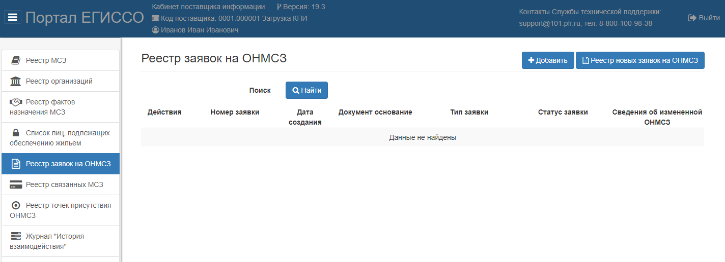
Рисунок 90 — Реестр заявок на ОНМСЗ

Просмотр заявки на ОНМСЗ
Чтобы просмотреть заявку на ОНМСЗ:
- В Реестре заявок на ОНМСЗ нажмите на кнопку «Найти». Появится список заявок.
- Нажмите на кнопку «Просмотр» для необходимой заявки:
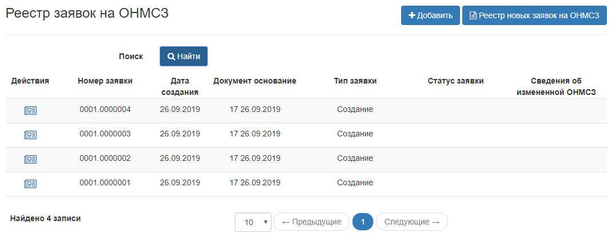
Рисунок 91 — Просмотр заявки на ОМНСЗ

На форме просмотра заявки на ОНМСЗ перечень полей зависит от типа заявки.

Добавление новой заявки
Добавление новой заявки доступно только для пользователя, действующего от имени участника ЕГИССО с типом взаимодействия «КПИ».
Чтобы добавить новую заявку:
- В Реестре заявок на ОНМСЗ нажмите на кнопку «Добавить»:
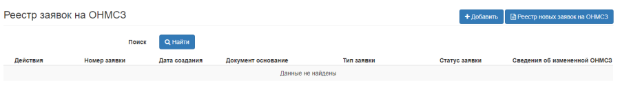
Рисунок 92 — Добавление новой заявки

- На странице «Добавление заявки на ОНМСЗ» выберите один из доступных типов заявки ОНМСЗ:
- добавление;
- изменение;
- исключение.

Рисунок 93 — Выбор типа заявки

- Заполните все поля формы для выбранного типа заявки ОНМСЗ. Подробнее см. разделы:
- «Заявка на добавление ОНМСЗ»;
- «Заявка на изменение ОНМСЗ»;
- «Заявка на исключение ОНМСЗ».
- Нажмите на кнопку «Сохранить».
Появится сообщение с результатом сохранения.

Заявка на добавление ОНМСЗ
Таблица 12 — Назначение полей экранной формы
Наименование поля | Описание
Блок «Сведения об ОНМСЗ»
Наименование участника | Указывается полное наименование организации, назначающей МСЗ населению, без сокращений
Сокращенное наименование | Указывается сокращенное наименование организации, назначающей МСЗ населению
ИНН | Указывается ИНН организации
КПП | Указывается КПП организации
ОГРН | Указывается ОГРН организации
Юридический адрес | Указывается юридический адрес организации
Территории предоставления МСЗ | Блок данных, содержащий перечень выбранных оператором кодов ОКТМО. Обязательно указание хотя бы одного ОКТМО
Фактический адрес | Указывается фактический адрес организации
Адрес эл.почты для обращения граждан | Указывается адрес эл.почты организации, назначающей МСЗ населению
Адрес веб-сайта ОНМСЗ | Указывается адрес веб-сайта организации, назначающей МСЗ населению
Блок «Основание внесения изменений в РУ»
Номер документа | Указывается номер документа, на основании которого заводится заявка
Наименование документа | Указывается наименование документа, на основании которого заводится заявка
Дата документа | Указывается дата документа, на основании которого заводится заявка

Заявка на изменение ОНМСЗ
Выберите ОНМСЗ из предложенного списка и заполните только поля с изменившимися данными:
Таблица 13 — Назначение полей экранной формы
Наименование поля | Описание
Блок «Сведения об ОНМСЗ»
Код ОНМСЗ | Код организации, назначающей МСЗ населению (не редактируется)
Наименование участника | Указывается изменившееся полное наименование организации, назначающей МСЗ населению, без сокращений
Сокращенное наименование | Указывается изменившееся сокращенное наименование организации, предоставляющей МСЗ населению
ИНН | Указывается изменившийся ИНН организации
КПП | Указывается изменившийся КПП организации
ОГРН | Указывается изменившийся ОГРН организации
Юридический адрес | Указывается изменившийся юридический адрес организации
Территории предоставления МСЗ | Блок данных, содержащий обновленный перечень кодов ОКТМО
Фактический адрес | Указывается изменившийся фактический адрес организации
Адрес эл.почты для обращения граждан | Указывается изменившийся адрес эл.почты организации, назначающей МСЗ населению
Адрес веб-сайта ОНМСЗ | Указывается изменившийся адрес веб-сайта организации, назначающей МСЗ населению
Блок «Основание внесения изменений в РУ»
Номер документа | Указывается номер документа, на основании которого заводится заявка
Наименование документа | Указывается наименование документа, на основании которого заводится заявка
Дата документа | Указывается дата документа, на основании которого заводится заявка

Заявка на исключение ОНМСЗ
Таблица 14 — Назначение полей экранной формы
Наименование поля | Описание
Блок «Сведения об ОНМСЗ»
Код ОНМСЗ | Код организации, назначающей МСЗ населению (выбирается из предложенного списка)
Блок «Основание внесения изменений в РУ»
Номер документа | Указывается номер документа, на основании которого заводится заявка
Наименование документа | Указывается наименование документа, на основании которого заводится заявка
Дата документа | Указывается дата документа, на основании которого заводится заявка

Отправка новой записи в ЕГИССО
Отправка новой записи в ЕГИССО доступна только для Пользователя, действующего от имени участника ЕГИССО с типом взаимодействия «КПИ».
Все добавленные или отредактированные записи реестра фактов назначения можно просмотреть в реестре новых заявок на ОНМСЗ.
Чтобы отправить новую запись в ЕГИССО:
- В Реестре заявок на ОНМСЗ нажмите на кнопку «Реестр новых заявок на ОНМСЗ». Откроется страница «Реестр новых заявок на ОНМСЗ»:
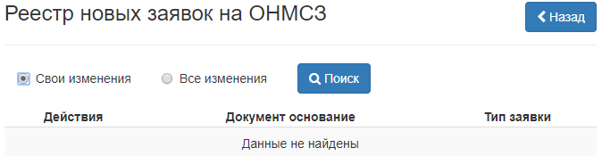
Рисунок 94 — Реестр новых заявок на ОНМСЗ

- Выберите одно из значений переключателя:
- «Свои изменения» (значение по умолчанию). Появятся изменения реестра, внесенные текущим пользователем;
- «Все изменения». Появятся изменения реестра, внесенные всеми пользователями текущего поставщика информации.
- Нажмите на кнопку «Поиск».
- Нажмите на кнопку «Выгрузить файл». Запустится процесс формирования XML-файла. Файл сформируется в фоновом режиме. По окончании процесса формирования файла записи удалятся из реестра изменений.
- Перейдите в раздел «Подготовленные файлы».
- Перейдите в подраздел «Списки файлов с заявками на ОНМСЗ». Подробнее см. раздел «Подготовленные файлы».
- Нажмите на ссылку с именем файла. Файл сохранится на компьютере пользователя.
- Подпишите сохраненный файл с помощью заранее установленного программного обеспечения «УЭПШ». Подробнее см. раздел «Подпись файлов для загрузки в КПИ».
- Загрузите подписанные файлы в систему. Подробнее см. раздел «Загрузка подписанных данных из файла XML».
Перед загрузкой пакета рекомендуется проверить записи на наличие дубликатов в одном пакете. При загрузке пакета, содержащего дубликаты записей, дублируемая запись не будет загружена. В протоколе обработки пакета отобразится соответствующая ошибка.

Реестр связанных МСЗ
В Реестре можно связать локальную МСЗ и ограничивающую ее меру из КМСЗ.

Просмотр реестра связанных МСЗ
Чтобы просмотреть реестр связанных МСЗ:
- Перейдите в раздел «Реестр связанных МСЗ»:
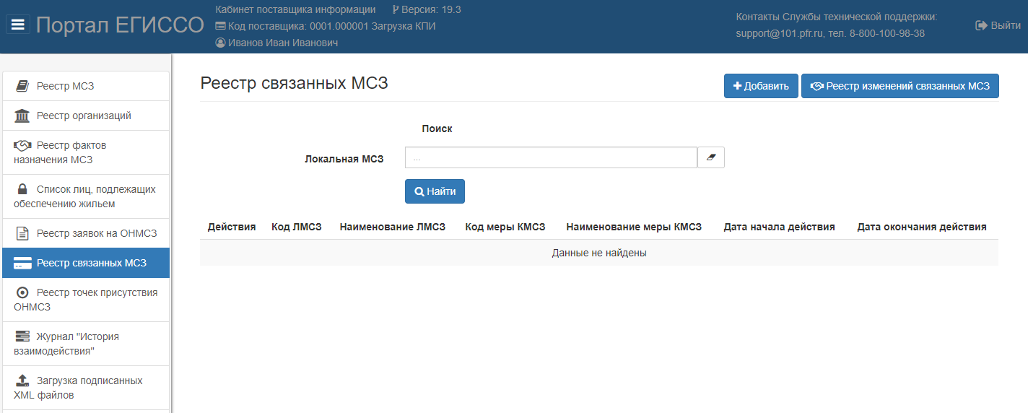
Рисунок 95 — Кабинет поставщика информации. Основное меню

- Заполните поле «Локальная МСЗ».
- Нажмите на кнопку «Найти».
Для записей, содержащихся в Реестре изменений связанных МСЗ, функция редактирования недоступна.

Добавление новой связанной МСЗ
Добавление новой связанной МСЗ доступно только для Пользователя, действующего от имени участника ЕГИССО с типом взаимодействия «КПИ».
Чтобы добавить новую связанную МСЗ:
- В Реестре связанных МСЗ нажмите на кнопку «Добавить»:
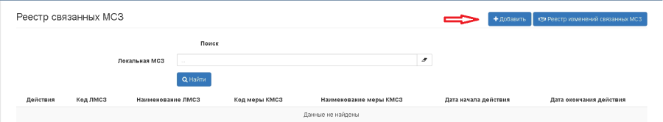
Рисунок 96 — Добавление новой связанной МСЗ

- Заполнить все поля открывшейся формы:
Таблица 15 — Поля формы «Добавление новой связанной МСЗ»
Наименование поля | Описание
Локальная МСЗ | Выбирается одно из значений выпадающего списка. Поиск осуществляется по части наименования меры
Ограничивающая МСЗ | Код меры из классификатора мер социальной защиты. С классификатором можно ознакомиться на сайте ПФР в разделе ЕГИССО
Дата начала действия ограничения | Дата, с начала которой начинает действовать ограничение. Берется из НПА, на основании которого создается связка
Дата окончания действия ограничения | Дата окончания периода действия ограничения
- Нажмите на кнопку «Сохранить»:
Рисунок 97 — Выбор показателей

Появится сообщение с результатом сохранения.
Чтобы добавленная запись попала в ЕГИССО, выполните действия из раздела «Отправка новой записи в ЕГИССО».

Редактирование связанной МСЗ
Редактирование связанной МСЗ доступно только для Пользователя, действующего от имени участника ЕГИССО с типом взаимодействия «КПИ».
Чтобы отредактировать связанную МСЗ:
- В Реестре связанных МСЗ заполните поле «Локальная МСЗ».
- Нажмите на кнопку «Найти». Откроется список мер.

- Нажмите на кнопку для необходимой меры:
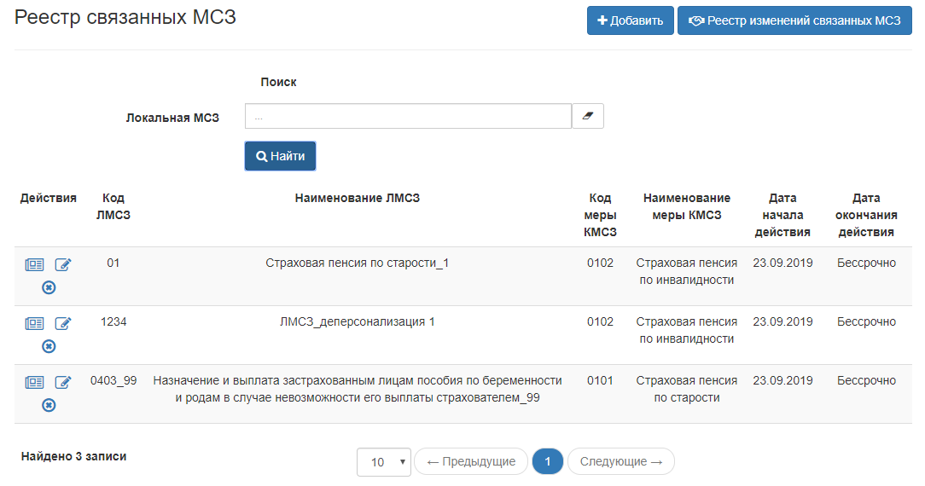
Рисунок 98 — Редактирование связанной МСЗ

- На странице «Редактирование записи реестра связанных МСЗ» измените необходимые поля:
Рисунок 99 — Редактирование записи реестра связанных МСЗ

- Нажмите на кнопку «Сохранить».
- Выполните действия из раздела «Отправка новой записи в ЕГИССО».

Удаление связанной МСЗ
Удаление связанной МСЗ доступно только для Пользователя, действующего от имени участника ЕГИССО с типом взаимодействия «КПИ».
Чтобы удалить связанную МСЗ:
- В Реестре связанных МСЗ заполните поле «Локальная МСЗ».
- Нажмите на кнопку «Найти». Появится список мер.

- Нажмите на кнопку для необходимой меры:
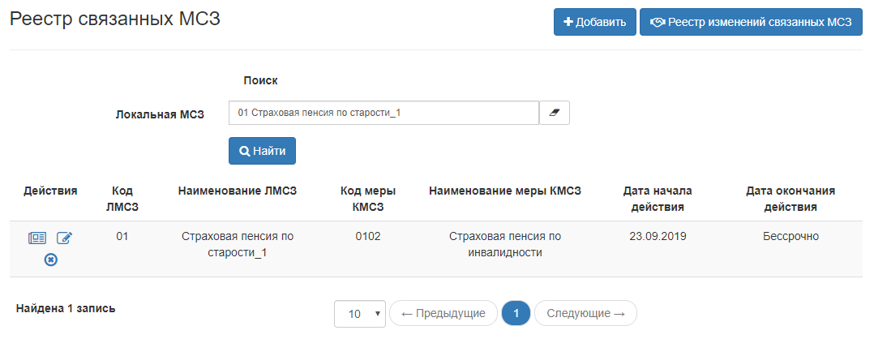
Рисунок 100 — Удаление связанной МСЗ

Запись об удаление связанной МСЗ будет добавлена в реестр изменений:
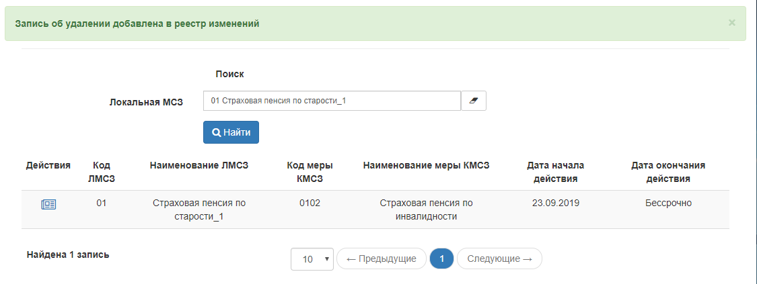
Рисунок 101 — Результат удаления записи реестра связанных МСЗ

- Выполните действия из раздела «Отправка новой записи в ЕГИССО».

Отправка новой записи в ЕГИССО
Отправка новой записи в ЕГИССО доступна только для Пользователя, действующего от имени участника ЕГИССО с типом взаимодействия «КПИ».
В реестре изменений находятся:
- новые записи, ожидающие выгрузки (добавленные или отредактированные);
- записи, ожидающие загрузки в ЕГИССО;
- записи, находящиеся в процессе обработки;
- записи, обработанные с ошибкой.

Чтобы отправить новую запись в ЕГИССО:
- В Реестре связанных МСЗ нажмите на кнопку «Реестр изменений связанных МСЗ». Откроется страница «Изменения реестра связанных МСЗ»:
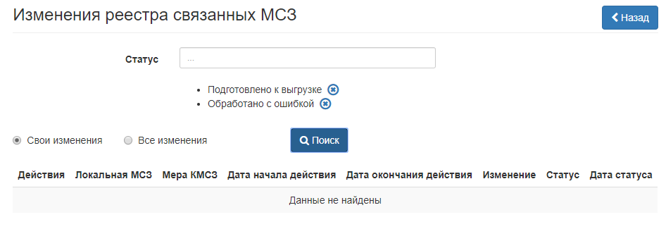
Рисунок 102 — Изменения реестра связанных МСЗ

- В списке «Статус» возможен может выбор значений:
- «Подготовлено к выгрузке». Присваивается созданной в реестре изменения записи, но не выгруженной;
- «Выгружено». Присваивается записи, выгруженной в файл для загрузки данных в ЕГИССО;
- «Отправлено». Присваивается записи в начале загрузки данных в ЕГИССО;
- «Обработано с ошибкой». Присваивается записи после завершения загрузки данных в ЕГИССО и, если запись была обработана с ошибкой.
По умолчанию в реестре изменений отображаются записи со статусом «Подготовлено к выгрузке» и «Обработано с ошибкой».
- Выберите одно из значений переключателя:
- «Свои изменения» (значение по умолчанию). Появятся изменения реестра, внесенные текущим пользователем;
- «Все изменения». Появятся изменения реестра, внесенные всеми пользователями текущего поставщика информации.
- Нажмите на кнопку «Поиск». Появится список изменений.
- Нажмите на кнопку «Выгрузить файл». Запустится процесс формирования XML-файла. Файл сформируется в фоновом режиме. По окончании процесса формирования файла, записи из реестра изменений не удаляются, им проставляется статус «Выгружено».
- Перейдите в раздел «Подготовленные файлы».
- Перейдите в подраздел «Списки файлов с реестрами связанных МСЗ». Подробнее см. раздел «Подготовленные файлы».
- Нажмите на ссылку с именем файла. Файл сохранится на компьютере пользователя.
- Подпишите сохраненный файл с помощью заранее установленного программного обеспечения «УЭПШ». Подробнее см. раздел «Подпись файлов для загрузки в КПИ».
- Загрузите подписанные файлы в систему. Подробнее см. раздел «Загрузка подписанных данных из файла XML».
Перед загрузкой пакета рекомендуется проверить записи на наличие дубликатов в одном пакете. При загрузке пакета, содержащего дубликаты записей, дублируемая запись не будет загружена. В протоколе обработки пакета отобразится соответствующая ошибка.
В реестре изменений реализована возможность проверки протокола с результатами обработки записей со статусами «Выгружено», «Отправлено» или «Обработано с ошибкой».
Если запись обработана с ошибками, проверьте протокол с результатами обработки интересующей записи. При необходимости внесите в запись соответствующие изменения и повторно сформируйте файл реестра для загрузки данных в ЕГИССО.
Для просмотра протокола нажмите кнопку «Просмотр протокола» для соответствующей записи. Появится окно детальной информации:
Рисунок 103 — Окно детальной информации для записи

Реестр точек присутствия ОНМСЗ

Просмотр реестра изменений точек присутствия ОНМСЗ
Чтобы посмотреть Реестр точек присутствия ОНМСЗ:
- Перейдите в раздел «Реестр точек присутствия ОНМСЗ». Откроется страница:
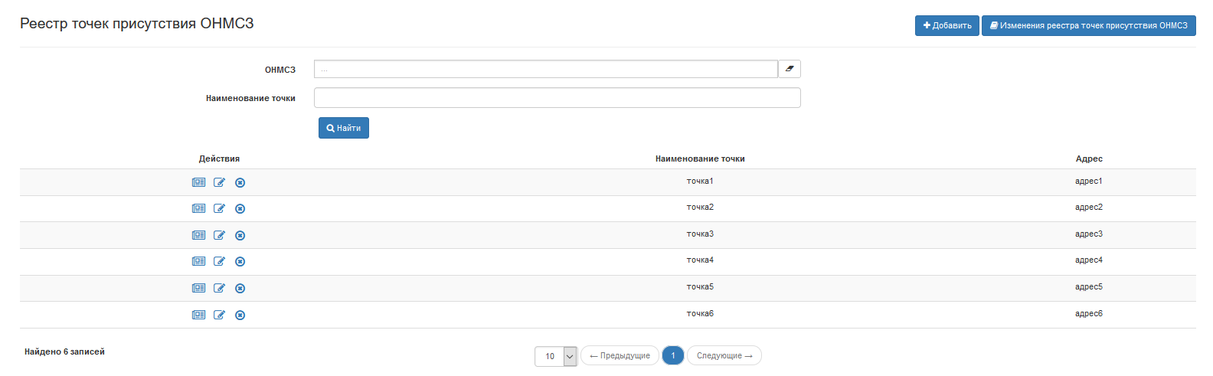
Рисунок 104 — Реестр точек присутствия ОНМСЗ

- При необходимости заполните поля:
- «ОНМСЗ», выбрав значение из выпадающего списка. По умолчанию будут выбраны точки присутствия всех доступных ОНМСЗ;
- «Наименование точки».
- Нажмите на кнопку «Найти».
В результате появится список точек присутствия ОНМСЗ, с указанием адреса точки и назначаемых ЛМСЗ.
Для записей, содержащихся в Реестре изменений точек присутствия ОНМСЗ, функция редактирования недоступна. Обработка точки присутствия после ее создания или редактирования занимает 5 минут. Появится сообщение «Предупреждение: Точка присутствия ещё обрабатывается». Необходимо дождаться окончания обработки, после чего будут доступны просмотр и редактирование.

Добавление точки присутствия ОНМСЗ
Чтобы добавить точку присутствия ОНМСЗ:
- Нажмите на кнопку «Добавить». Откроется форма для ввода данных:
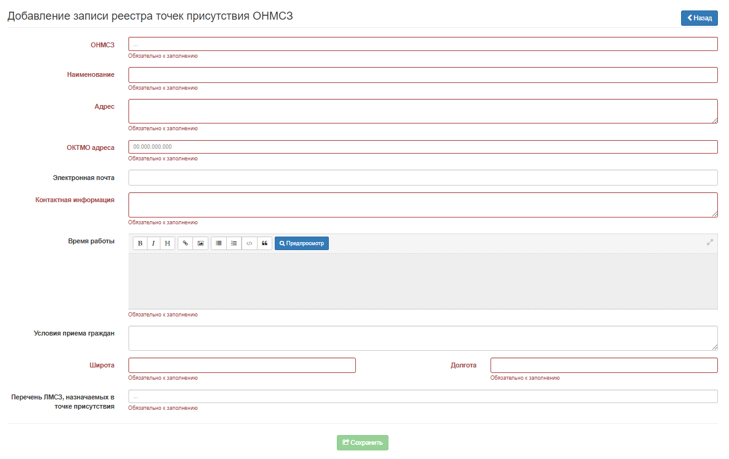
Рисунок 105 — Добавление точки присутствия ОНМСЗ

- Заполните обязательные поля:
- «ОНМСЗ»;
- «Наименование»;
- «Адрес»;
- «ОКТМО адреса»;
- «Контактная информация»;
- «Время работы»;
- «Широта»;
- «Долгота»;
- «Перечень ЛМСЗ, назначаемых в точке присутствия».
- При необходимости заполните поля:
- «Электронная почта»;
- «Условия приема граждан».
- Нажмите на кнопку «Сохранить». Появится сообщение «Данные сохранены».
Для записей, содержащихся в Реестре изменений точек присутствия ОНМСЗ, функция редактирования недоступна. Обработка точки присутствия после ее создания или редактирования занимает 5 минут. Появится сообщение «Предупреждение: Точка присутствия ещё обрабатывается». Необходимо дождаться окончания обработки, после чего будут доступны просмотр и редактирование.

Редактирование точки присутствия ОНМСЗ
Чтобы отредактировать запись реестра точек присутствия ОНМСЗ:
- Перейдите в раздел «Реестр точек присутствия ОНМСЗ» и найдите записи реестра точек присутствия ОНМСЗ.
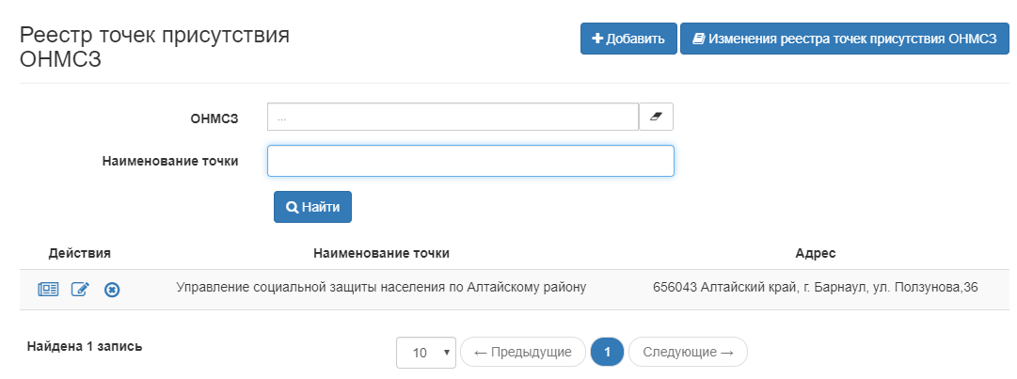
Рисунок 106 — Поиск записей реестра точек присутствия ОНМСЗ

- Нажмите на кнопку в столбце «Действия» для необходимой записи:
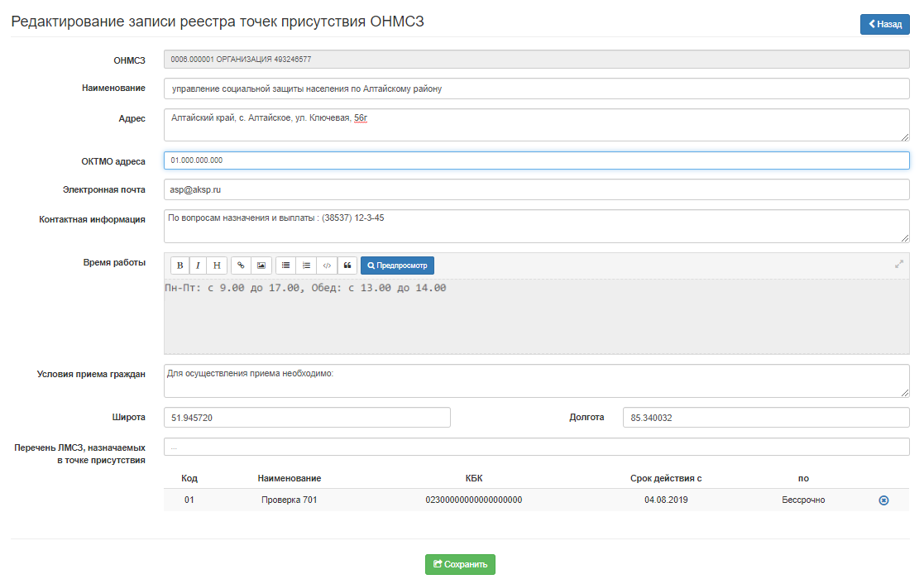
Рисунок 107 — Редактирование записи реестра точек присутствия ОНМСЗ

- Отредактируйте поля и нажмите на кнопку «Сохранить».
Для записей, содержащихся в Реестре изменений точек присутствия ОНМСЗ, функция редактирования недоступна. Обработка точки присутствия после ее создания или редактирования занимает 5 минут. Появится сообщение «Предупреждение: Точка присутствия ещё обрабатывается». Необходимо дождаться окончания обработки, после чего будут доступны просмотр и редактирование.

Удаление точки присутствия ОНМСЗ
Чтобы удалить запись о точке присутствия ОНМСЗ:
- Перейдите в раздел «Реестр точек присутствия ОНМСЗ» и найдите записи реестра точек присутствия ОНМСЗ.
Рисунок 108 — Поиск записей реестра точек присутствия ОНМСЗ

- Нажмите на кнопку в столбце «Действия» для необходимой записи.

Отправка записей в ЕГИССО
Отправка новой записи в ЕГИССО доступна только для Пользователя, действующего от имени участника ЕГИССО с типом взаимодействия «КПИ».
В реестре изменений находятся:
- новые записи, ожидающие выгрузки (добавленные или отредактированные);
- записи, ожидающие загрузки в ЕГИССО;
- записи, находящиеся в процессе обработки;
- записи, обработанные с ошибкой.

Чтобы отправить новую запись в ЕГИССО:
- В реестре точек присутствия ОНМСЗ нажмите на кнопку «Изменения реестра точек присутствия ОНМСЗ». Откроется страница «Изменения реестра точек присутствия ОНМСЗ»:
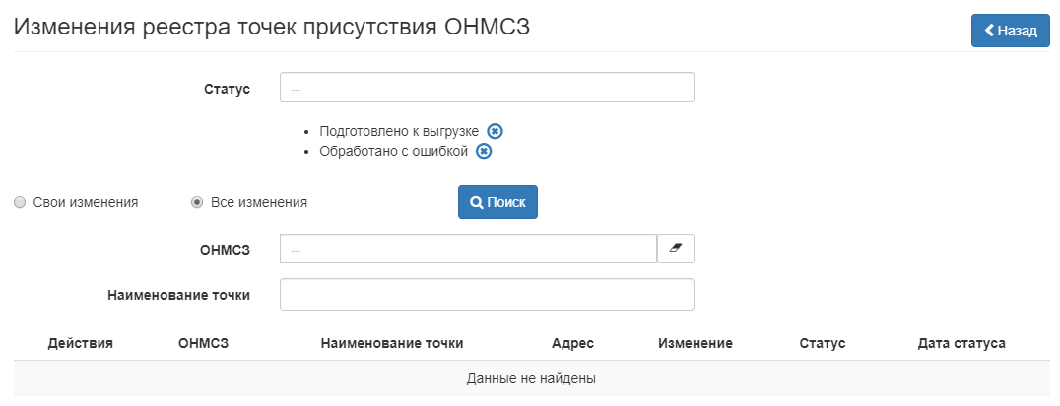
Рисунок 109 — Изменения реестра точек присутствия ОНМСЗ

- В списке «Статус» возможен выбор значений:
- «Подготовлено к выгрузке». Присваивается созданной в реестре изменения записи, но не выгруженной;
- «Выгружено». Присваивается записи, выгруженной в файл для загрузки данных в ЕГИССО;
- «Отправлено». Присваивается записи в начале загрузки данных в ЕГИССО;
- «Обработано с ошибкой». Присваивается записи после завершения загрузки данных в ЕГИССО и, если запись была обработана с ошибкой.
По умолчанию в реестре изменений отображаются записи со статусом «Подготовлено к выгрузке» и «Обработано с ошибкой».
- Выберите одно из значений переключателя:
- «Свои изменения» (значение по умолчанию). Появятся изменения реестра, внесенные текущим пользователем;
- «Все изменения». Появятся изменения реестра, внесенные всеми пользователями текущего поставщика информации.
- При необходимости выберите значение «ОНМСЗ» из выпадающего списка, для фильтрации по этому полю.

- Нажмите на кнопку «Поиск». Появится список изменений:
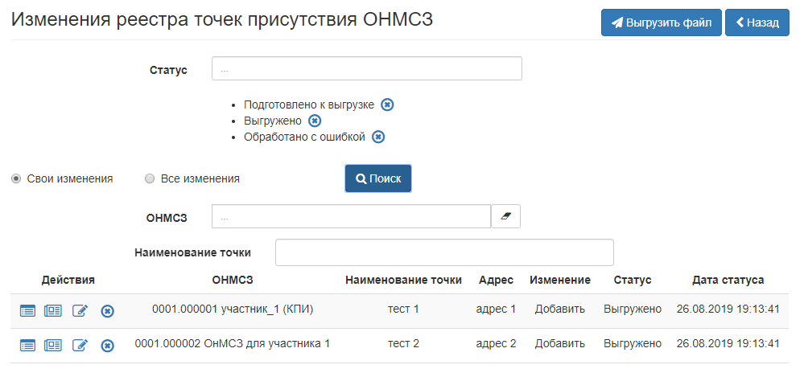
Рисунок 110 — Список изменений

- Нажмите на кнопку «Выгрузить файл». Файл сформируется в фоновом режиме. По окончании процесса формирования файла, записи из реестра изменений не удаляются, им проставляется статус «Выгружено».
- Перейдите в раздел «Подготовленные файлы».
- Перейдите в подраздел «Списки файлов с реестрами точек присутствия ОНМСЗ». Подробнее см. раздел «Подготовленные файлы».
- Нажмите на ссылку с именем файла. Файл сохранится на компьютере пользователя.
- Подпишите сохраненный файл с помощью заранее установленного программного обеспечения «УЭПШ». Подробнее см. раздел «Подпись файлов для загрузки в КПИ».
- Загрузите подписанные файлы в систему. Подробнее см. раздел «Загрузка подписанных данных из файла XML».
Перед загрузкой пакета рекомендуется проверить записи на наличие дубликатов в одном пакете. При загрузке пакета, содержащего дубликаты записей, дублируемая запись не будет загружена. В протоколе обработки пакета отобразится соответствующая ошибка.
В реестре изменений реализована возможность проверки протокола с результатами обработки записей со статусами «Выгружено», «Отправлено» или «Обработано с ошибкой».
Если запись обработана с ошибками, проверьте протокол с результатами обработки интересующей записи. При необходимости внесите в запись соответствующие изменения и повторно сформируйте файл реестра для загрузки данных в ЕГИССО.
Для просмотра протокола нажмите кнопку «Просмотр протокола» для соответствующей записи. Появится окно детальной информации:
Рисунок 111 — Окно детальной информации для записи

Реестры лиц, связанных с изменением родительских прав, лиц с измененной дееспособностью, законных представителей
В реестрах лиц, связанных с изменением родительских прав, лиц с измененной дееспособностью, законных представителей можно:
- вносить и подготавливать данные для наполнения Реестров;
- искать, просматривать, удалять, изменять данные выбранного Реестра;
- искать, просматривать, удалять, изменять данные любого из трех Реестров;
- загружать данные для наполнения реестров из XML-файлов;
- осуществлять контроль данных и исправлять ошибки в Списке изменений.

Внесение и подготовка данных для наполнения реестров
Примечание. В данном разделе, в качестве примера, рассмотрены действия с реестром «Реестр лиц, связанных с изменением родительских прав». При работе с другими реестрами, описанные действия пользователя аналогичны и могут отличаться наименованиями вносимых данных. При работе с Реестром законных представителей также предоставляется возможность, при необходимости, осуществить внесение сведений о законном представителе-юридическом лице.

Внесение данных
Порядок действий:
- Выбрать нужный реестр в разделе «Работа с реестрами лиц» КПИ, например, реестр «Реестр лиц, связанных с изменением родительских прав».
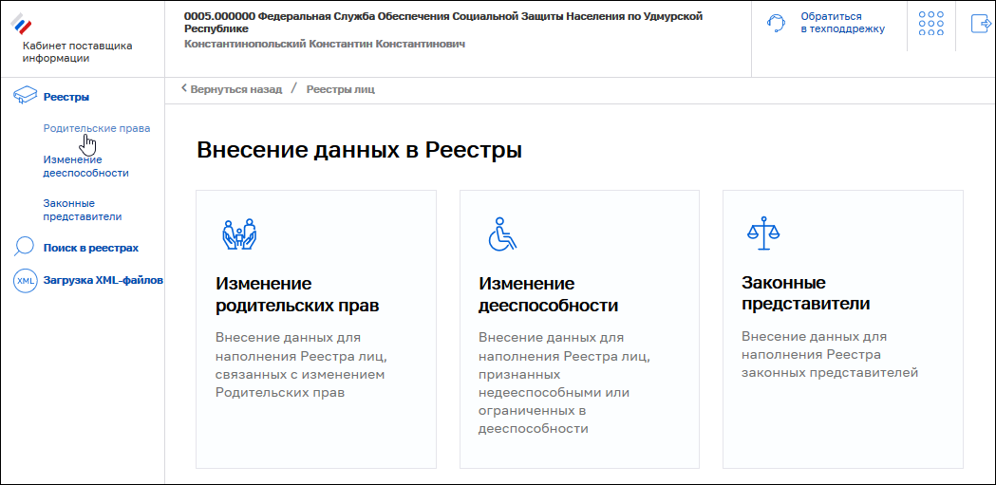
Рисунок 112 — Раздел «Работа с реестрами лиц» КПИ
В результате откроется ЭФ «Изменение родительских прав» на закладке «Поиск и просмотр данных» выбранного реестра
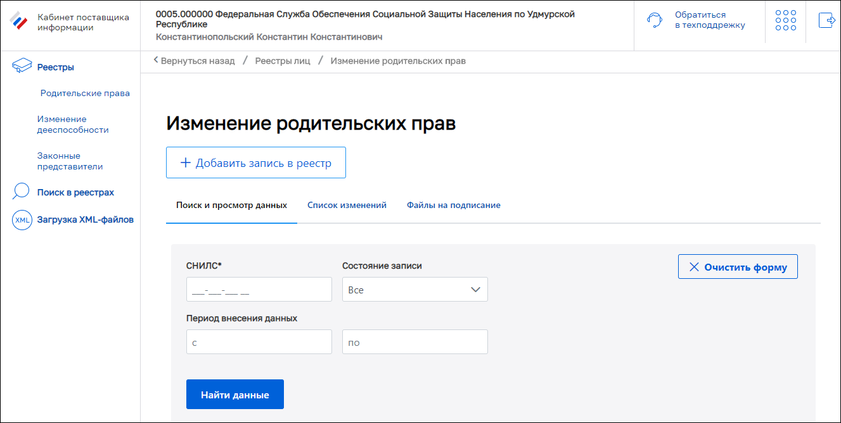
Рисунок 113 — ЭФ «Изменение родительских прав». Закладка «Поиск и просмотр данных»

- Для добавления записи в реестр нажать кнопку «Добавить запись в реестр».
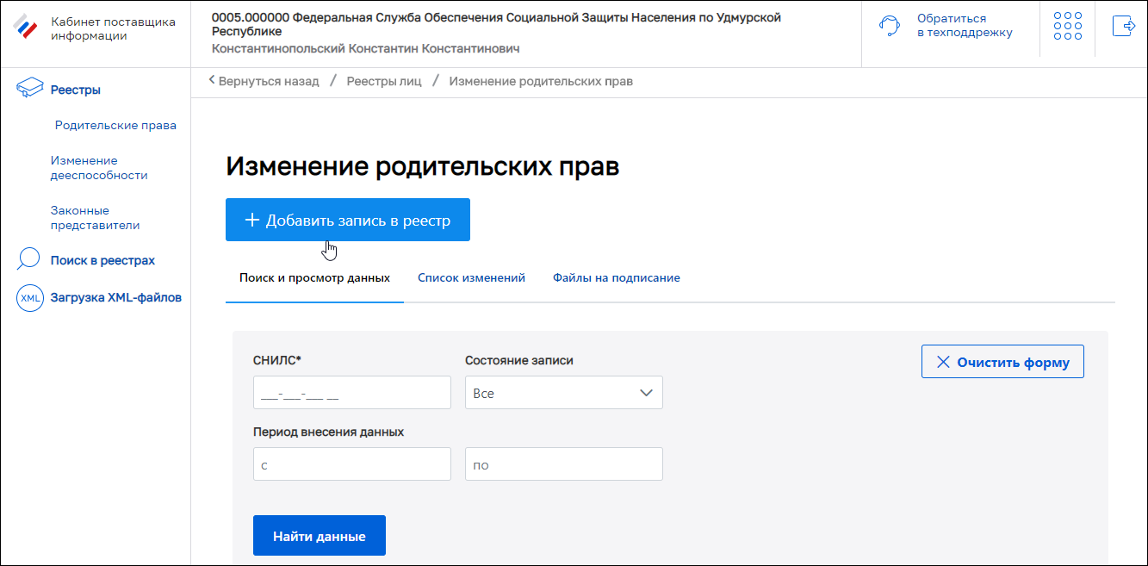
Рисунок 114 — Расположение кнопки «Добавить запись в реестр» на ЭФ

В результате откроется ЭФ «Создание новой записи в реестре родительских прав».
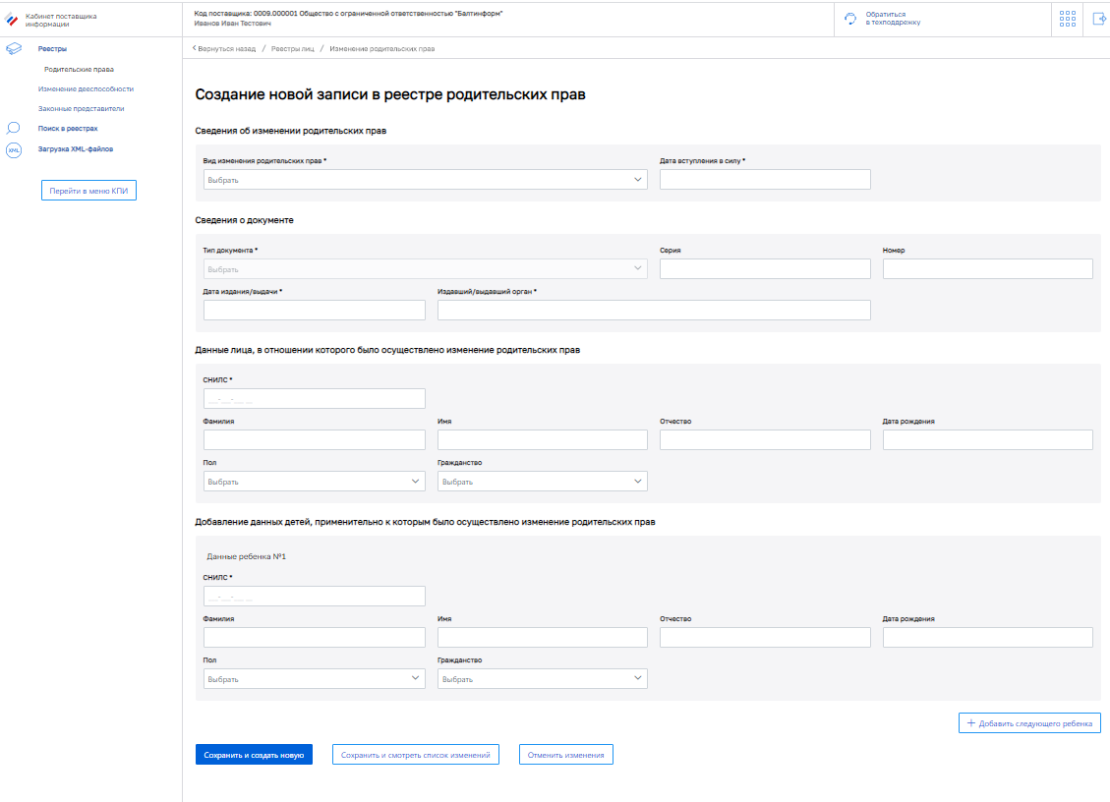
Рисунок 115 — ЭФ «Создание новой записи в реестре родительских прав»

ЭФ содержит следующие блоки данных:
- «Сведения об изменении родительских прав»;
- «Сведения о документе»;
- «Данные лица, в отношении которого было осуществлено изменение родительских прав»;
- «Добавление данных детей, применительно к которым было осуществлено изменение родительских прав».

- Заполнить необходимые поля в блоках ЭФ.
  - Правила заполнения полей блока «Сведения об изменении родительских прав» приведены в таблице Ошибка! Источник ссылки не найден.
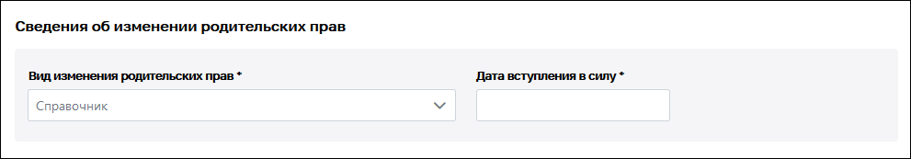
Рисунок 116 — Блок «Сведения об изменении родительских прав»

2. Правила заполнения полей блока «Сведения об изменении родительских прав»
№ | Наименование поля/элемента | Обязательность  заполнения | Правила заполнения
 | Вид изменения права | + | Заполняется пользователем путем выбора из справочника.  Предъявляемый для каждого из реестров перечень видов изменения права ограничивается видами изменения, применяемыми только для выбранного реестра
 | Дата вступления в силу | + | Дата, начиная с которой вступает в силу изменение права (формат: ДД.ММ.ГГГГ).  Заполняется пользователем вручную.
Правила заполнения полей блока «Сведения о документе» приведены в таблице Ошибка! Источник ссылки не найден.
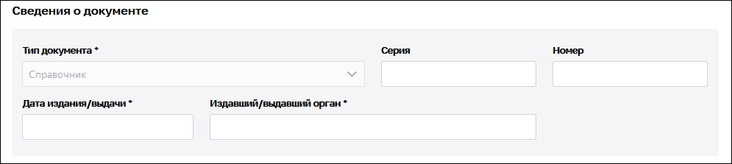
Рисунок 117 — Блок «Сведения о документе»

16. Правила заполнения полей блока «Сведения о документе»
№ | Наименование поля/элемента | Обязательность  заполнения | Правила заполнения
 | Тип документа | + | Заполняется пользователем путем выбора из справочника.  Предъявляемый для каждого из видов изменения права перечень типов документа ограничивается только применимыми для него типами документа
 | Серия | – | Заполняется пользователем вручную.
 | Номер | – | Заполняется пользователем вручную.
 | Дата издания/выдачи | + | Заполняется пользователем вручную.  Формат даты: (ДД.ММ.ГГГГ)
 | Издавший/выдавший орган | + | Заполняется пользователем вручную.
 | Срок полномочий законного представителя, согласно документу | – | Внимание! Используется только для Реестра законных представителей (РЗП).  Вносится дата, до которой длятся полномочия или же устанавливается отметка в чек-бокс «Бессрочно» (установка отметки в указанный чек-бокс запрещает внесение даты полномочий).
Правила заполнения полей блока «Данные лица, в отношении которого было осуществлено изменение родительских прав» приведены в таблице Ошибка! Источник ссылки не найден..
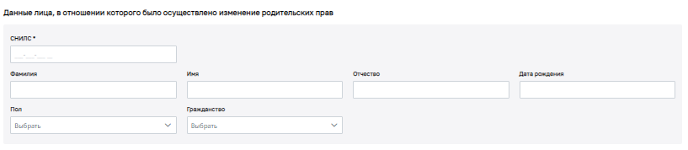
Рисунок 118 — Блок «Данные лица, в отношении которого было осуществлено изменение родительских прав»

17. Правила заполнения полей блока «Данные лица, в отношении которого было осуществлено изменение родительских прав»
№ | Наименование поля/элемента | Обязательность  заполнения | Правила заполнения
 | СНИЛС | + | Заполняется пользователем вручную.  Формат СНИЛС.
 | Фамилия | + | Заполняется пользователем вручную. Русский текст длиной до 100 символов, включительно.
 | Имя | + | Заполняется пользователем вручную. Русский текст длиной до 100 символов, включительно.
 | Отчество | – | Заполняется пользователем вручную. Русский текст длиной до 100 символов, включительно.
 | Дата рождения | + | Заполняется пользователем вручную.
 | Пол | + | Выбор из справочника.
 | Гражданство | + | Выбор из справочника.

- Внести данные в блок «Добавление данных детей, применительно к которым было осуществлено изменение родительских прав». Правила заполнения полей блока аналогичны правилам из таблицы 17 .

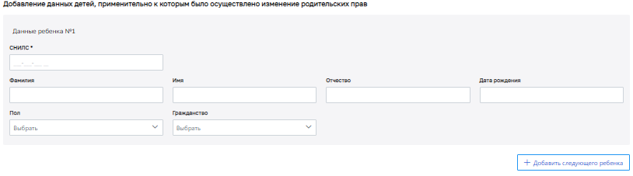
Рисунок 119 — Блок «Добавление данных детей, применительно к которым было осуществлено изменение родительских прав»

Примечание. Данные о лице, применительно к которому произошло событие вносятся только: для РЛИРП – данные ребенка и для РЗП – данные представляемого лица.
- При наличии сведений о следующем лице, применительно к которому произошло событие, нужно нажать кнопку «Добавить следующего…». В рассматриваемом примере кнопка называется «Добавить следующего ребенка».
Примечание. Для соответствующей формы в РЗП, кнопка добавления следующего лица носит название «Добавить следующее представляемое лицо».

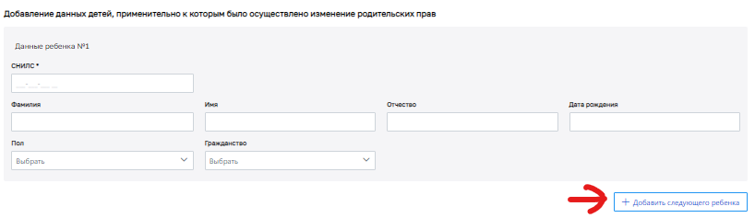
Рисунок 120 — Кнопка «Добавить следующего ребенка»

  - Открывается блок внесения данных о следующем лице.
При добавлении очередного лица, на ЭФ о лице отображается его порядковый номер.
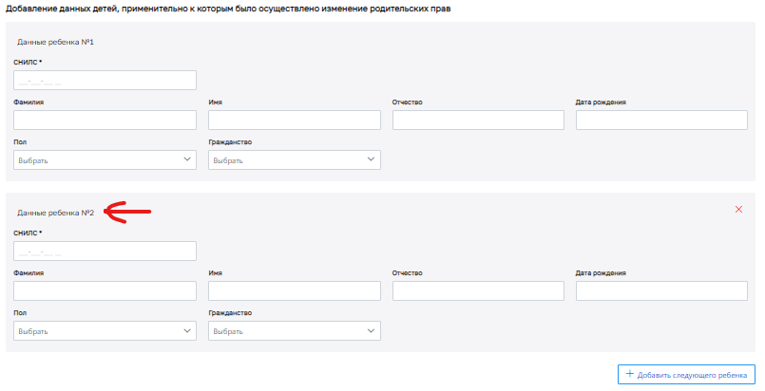
Рисунок 121 — Блок внесения данных о следующем ребенке. Порядковый номер ребенка

  - Внести данные в поля блока.
- После окончания заполнения полей ЭФ «Создание новой записи в реестре родительских прав» возможны три варианта действий:
  - Вариант № 1.
При нажатии на кнопку «Сохранить и создать новую» внесенные данные сохраняются и открывается новая незаполненная ЭФ «Создание новой записи в реестре родительских прав», готовая к заполнению.
  - Вариант № 2.
При нажатии на кнопку «Сохранить и смотреть список изменений» внесенные данные сохраняются и осуществляется переход на закладку «Список изменений» выбранного реестра. В списке записей сведений о событиях присутствует внесенная запись о событии в статусе «Подготовлено к выгрузке».
  - Вариант № 3.
При нажатии на кнопку «Отменить изменения» внесенные данные о событии не сохраняются и осуществляется переход на закладку «Поиск и просмотр данных» выбранного реестра.

Подготовка внесенных данных для выгрузки
Порядок действий:
- Перейти на закладку «Список изменений». На закладке расположено четыре фильтра записей по их статусу:
- «Подготовлено к выгрузке»;
- «Обработано с ошибкой»;
- «Выгружено»;
- «Отправлено».
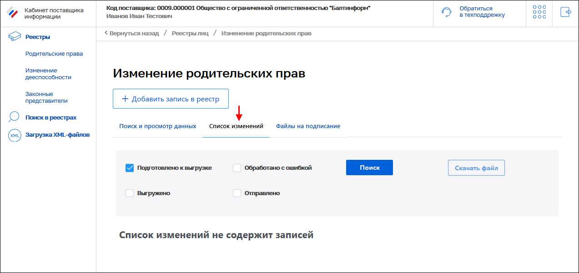
Рисунок 122 — ЭФ «Изменение родительских прав». Закладка «Список изменений»

- Активировать фильтр «Подготовлено к выгрузке», для чего нужно поставить галочку в чек-боксе слева от названия фильтра и нажать кнопку «Поиск». В результате будут отобраны записи сведений о событиях, находящиеся в статусе «Подготовлено к выгрузке».
- В списке записей выделить события, которые должны быть включены в выгрузку, для чего нужно поставить галочку в чек-боксе слева от событий, которые должны быть включены в выгрузку.
Примечание. Возможна установка отметок у каждого выбираемого события по отдельности или отметка всех событий, включенных в список, путем простановки отметки в объединяющий чек-бокс вверху списка.
- Для формирования файла с данными о событиях нужно нажать кнопку «Скачать файл».
В результате будет сформирован файл. На экран будет выведено информационное сообщение «Файл успешно сформирован».
- Перейти на закладку «Файлы на подписание» . На закладке расположен список фалов на подписание.
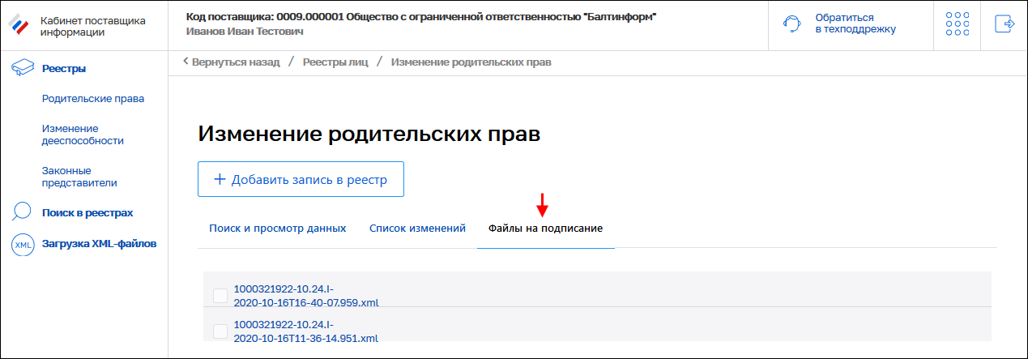
Рисунок 123 — ЭФ «Изменение родительских прав». Закладка «Файлы на подписание». Список фалов на подписание

Для выгрузки и сохранения файла с данными о событиях для дальнейшего подписания его ЭП и отправки в ПСД ЕГИССО нужно выполнить следующие действия:
- Отметить подготовленный файл для выгрузки, проставив галочку в чек-боксе у имени файла. Произвести выгрузку выбранного файла кнопкой «Скачать».
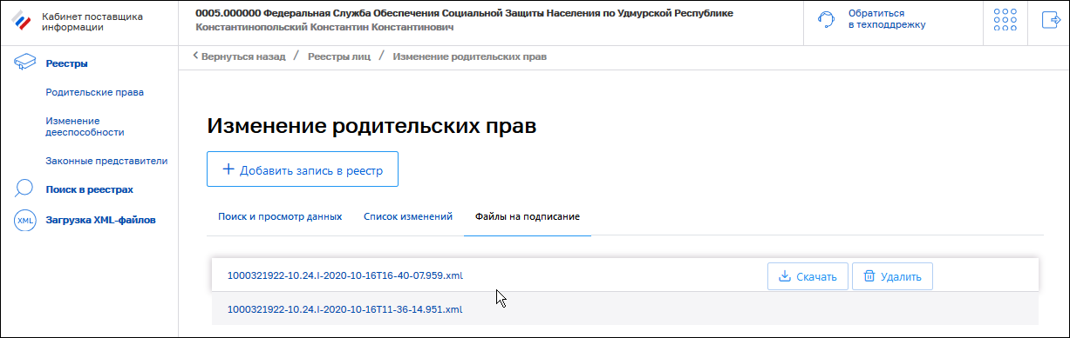
Рисунок 124 — Закладка «Файлы на подписание». Список фалов на подписание. Кнопки «Скачать» и «Удалить»
- Сохранить выгруженный файл, указав место его сохранения на носителе данных или доступном сетевом ресурсе.
Для удаления файла с данными о событиях нужно выполнить следующие действия:
- Отметить подготовленный файл для удаления, проставив галочку в чек-боксе у имени файла.
- Нажать кнопку «Удалить».
В результате выбранный файл будет удален.

Поиск, просмотр, удаление, изменение данных выбранного Реестра в КПИ
Порядок действий:
- Выбрать нужный реестр в разделе «Реестры» КПИ. На рисунке выбран реестр «Родительские права».
- На закладке «Поиск и просмотр данных» заполнить СНИЛС лица, сведения о событиях с участием которого следует отобрать.
- При необходимости выбрать или изменить значения фильтров «Состояние записи», «Период внесения данных»
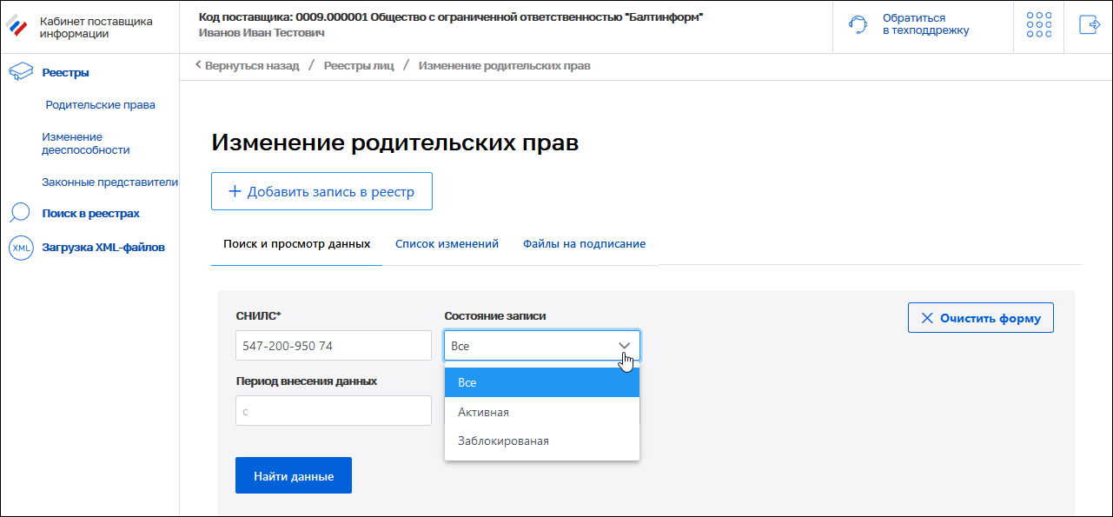
Рисунок 125 — Реестр «Родительские права». Закладка «Поиск и просмотр данных»

Для очистки ошибочно внесенных поисковых параметров следует нажать кнопку «Очистить форму».
- Для поиска и отображения данных, соответствующих заданным параметрам, нажать кнопку «Найти данные».
В результате будут отобраны записи, отвечающие заданным критериям поиска. На рисунке показан пример результата поиска необходимых записей по введенным параметрам.

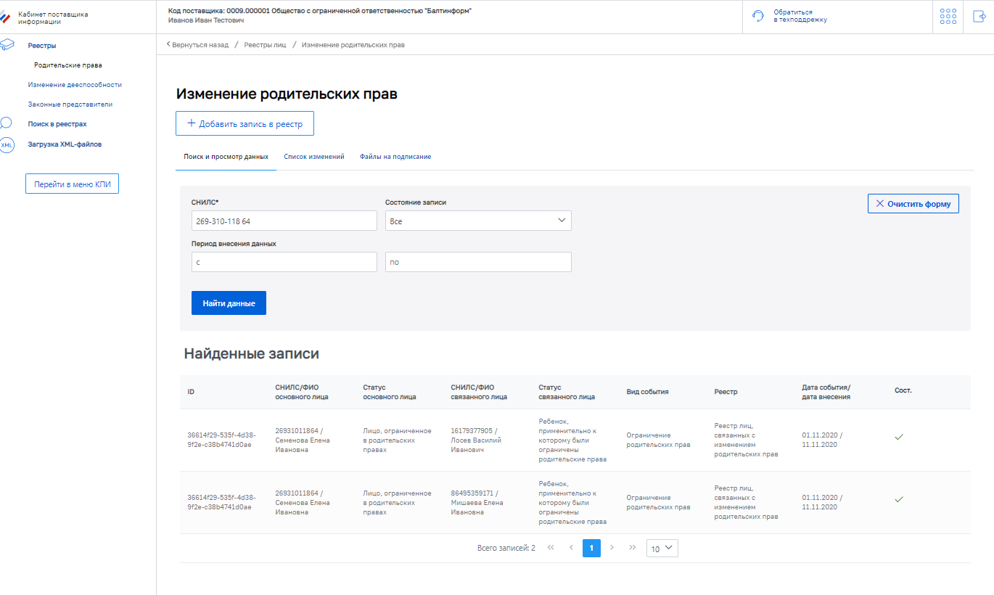
Рисунок 126 — Пример результата поиска

- Для просмотра подробных сведений о каком-либо событии надо выполнить щелчок на интересующей записи. В результате откроется форма просмотра, заполненная подробными сведениями о событии в режиме «только для чтения».
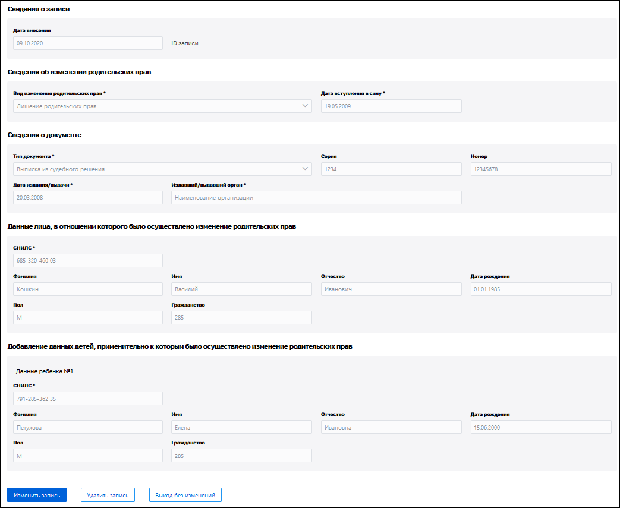
Рисунок 127 — Форма просмотра сведений о событии в режиме «только для чтения»
- Для окончания просмотра подробных сведений о событии нажать кнопку «Выход без изменений».
- Для удаления события нажать кнопку «Удалить запись». В результате на экран будет выведено предупреждение об предстоящем удалении записи о событии с выбором варианта действий (Да/Нет). Подтвердить удаление путем использования кнопки «Да» на предупреждении об удалении.
- Для изменения события нажать кнопку «Изменить запись». Откроется форма редактирования данных, заполненная данными о событии, с возможностью редактирования доступных для изменения данных.
Данные, запрещенные для изменения, отображены в режиме «только для чтения». Запрещенные для редактирования данные:
- поле «Дата внесения в блоке «Сведения о записи»;
- поле «Вид изменения права»;
- все блоки с данными физических лиц (выбранных по СНИЛС).
  - Отредактировать ошибочно внесенные данные, доступные для изменения.
Для сохранения внесенных изменений нажать кнопку «Сохранить изменения». В список изменений выбранного реестра будет внесена изменяющая запись о событии.
Для отмены внесенных изменений нажать кнопку «Отменить изменения». Изменения, внесенные пользователем, не будут сохранены.

Поиск, просмотр, удаление, изменение данных любого из Трех Реестров в КПИ
Порядок действий:
- Выбрать раздел «Поиск в Реестрах» в меню «Реестры» КПИ. Откроется ЭФ «Поиск в Реестрах».
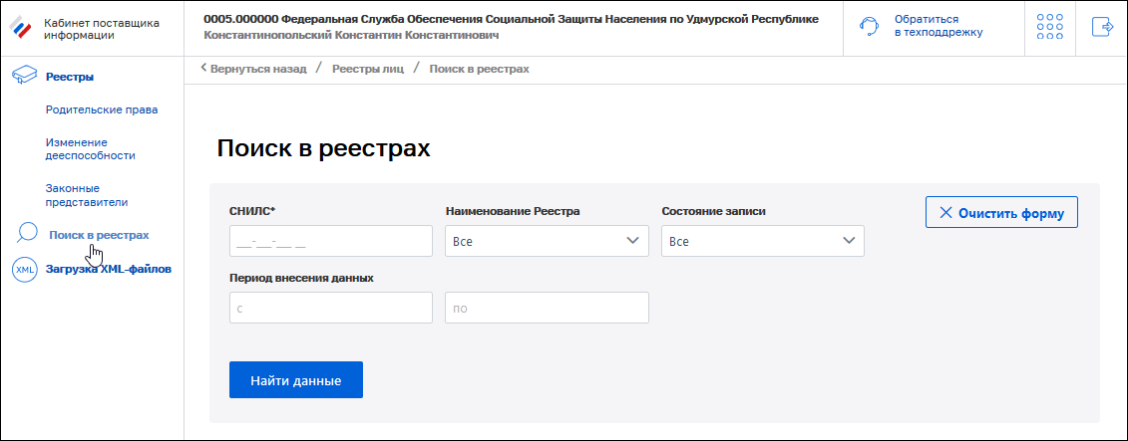
Рисунок 128 — ЭФ «Поиск в Реестрах»

- Выбрать интересующий реестр в поле «Наименование Реестра», либо выбрать в этом поле значение «Все»
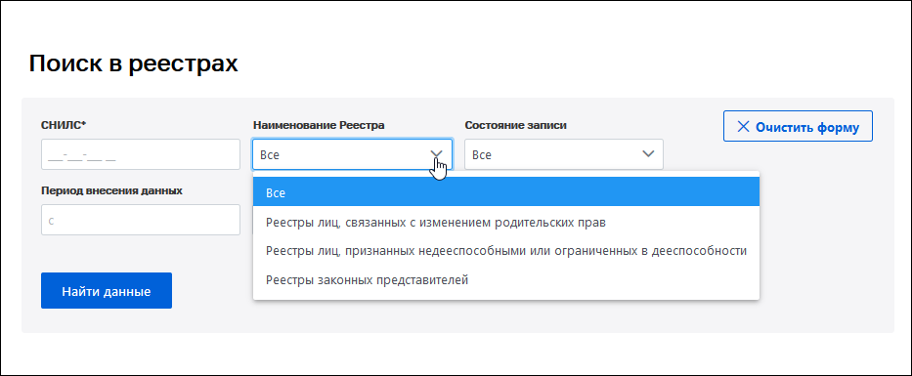
Рисунок 129 — Список значений фильтра «Наименование Реестра»

- Заполнить СНИЛС лица, сведения о событиях с участием которого следует отобрать.
- При необходимости выбрать или изменить значения фильтров «Состояние записи», «Период внесения данных».
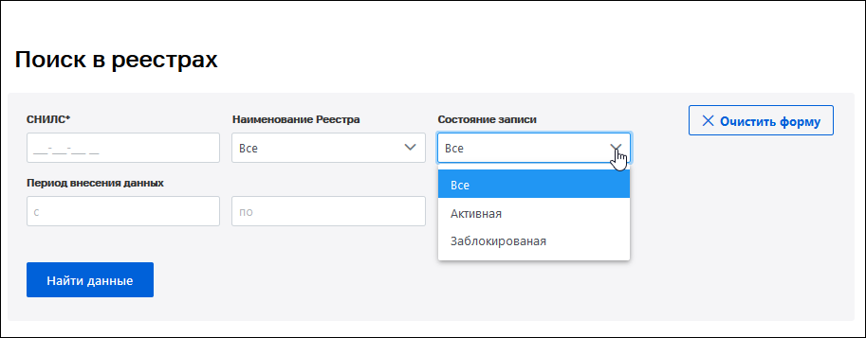
Рисунок 130 — Список значений фильтра «Состояние записей»
Для очистки ошибочно внесенных данных нужно нажать кнопку «Очистить форму».
- Для поиска и отображение данных, соответствующих заданным параметрам, нажать кнопку «Найти данные». На рисунке показан пример результата поиска необходимых записей по введенным параметрам.
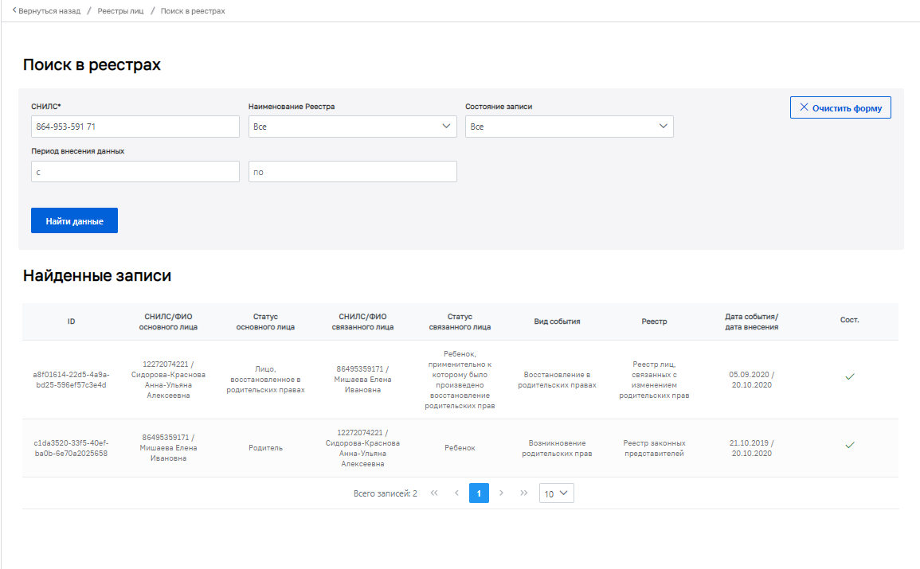
Рисунок 131 — Пример результата поиска

Для просмотра подробных сведений о каком-либо событии из списка, для редактирования или удаления события надо выполнить действия, описанные в п. «Поиск, просмотр, удаление, изменение данных выбранного Реестра в КПИ» (шаги 5-8).

Загрузка данных для наполнения Реестров из XML-файлов
Порядок действий:
- Выбрать раздел «Загрузка XML-файлов» в меню «Реестры» КПИ.
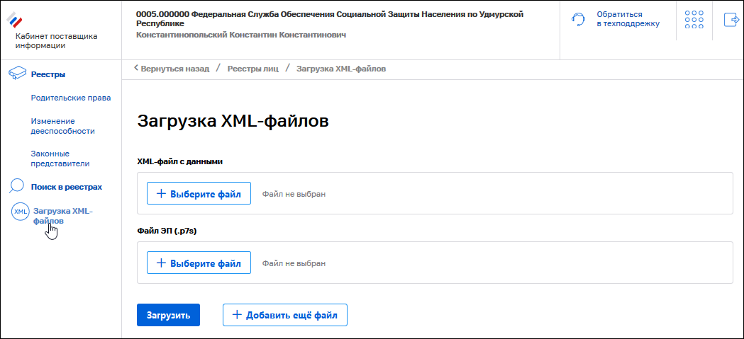
Рисунок 132 — Раздел «Загрузка XML-файлов»
- В блоке «XML-файл с данными» нажать кнопку «Выберите файл». В открывшемся окне указать путь к размещению файла с данными.
- Далее в блоке «Файл ЭП (.p7s) нажать кнопку «Выберите файл». В открывшемся окне указать путь к размещению файла электронной подписи.
Для загрузки выбранных файлов нажать кнопку «Загрузить».

Контроль данных и исправления ошибок в Списке изменений
Порядок действий:
- Выбрать нужный реестр в разделе «Реестры» КПИ.
- Перейти на вкладку «Список изменений». Будет открыта ЭФ «Список изменений» выбранного реестра.
- Для отбора нужных записей поставить галочки напротив наименований статусов записей и нажать кнопку «Поиск».
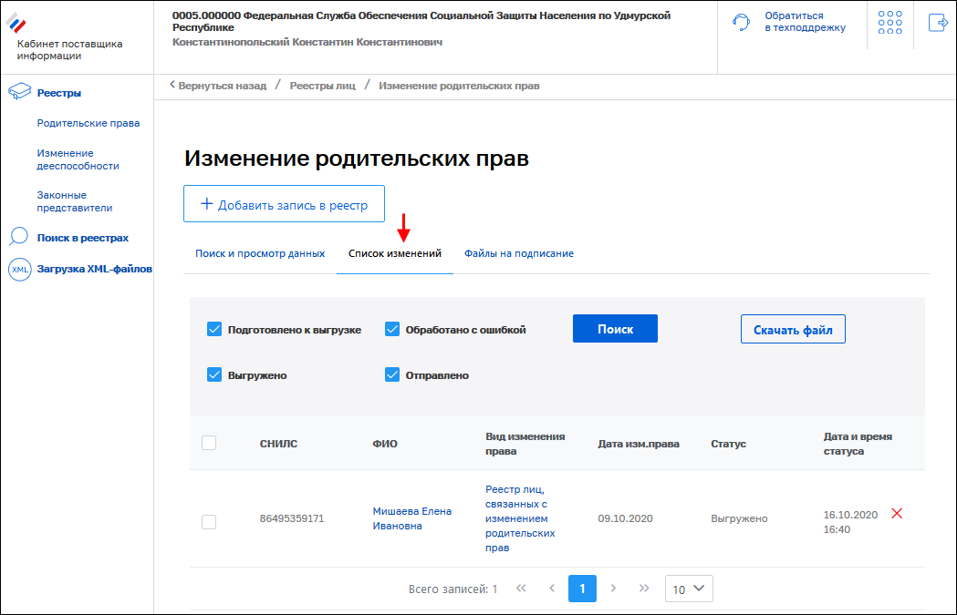
Рисунок 133 — ЭФ «Список изменений»
В результате буде выведен список записей, со статусами, соответствующими заданным фильтрам.
Для удаления ошибочно внесенной записи, надо нажать «красный крестик» справа от записи, которую следует удалить. Будет выведено предупреждение об предстоящем удалении записи о событии с выбором варианта действий (Да-Нет). Для подтверждения удаления надо нажать кнопку «Да».
Для просмотра подробных сведений о каком-либо событии из списка, для редактирования или удаления события надо выполнить действия, описанные в п. «Поиск, просмотр, удаление, изменение данных выбранного Реестра в КПИ» (шаги 5-8).

Журнал «История взаимодействия»
Журнал «История взаимодействия» предназначен для просмотра истории отправки данных из кабинета поставщика информации и формирования отчетов о загрузке пакетов.
Чтобы открыть журнал «История взаимодействия», перейдите в раздел «Журнал «История взаимодействия»:
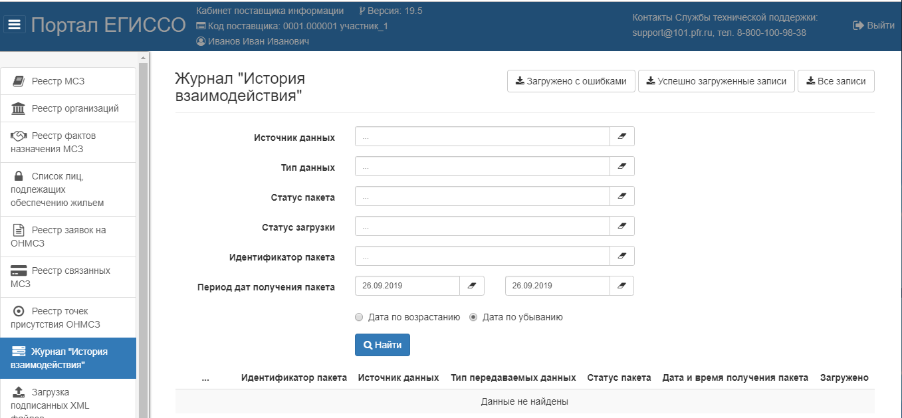
Рисунок 134 — Журнал «История взаимодействия»

Чтобы просмотреть записи журнала «История взаимодействия»:
- Заполните при необходимости поля на странице «Журнал «История взаимодействия».
- Нажмите на кнопку «Найти». Появится перечень отправленных пакетов:
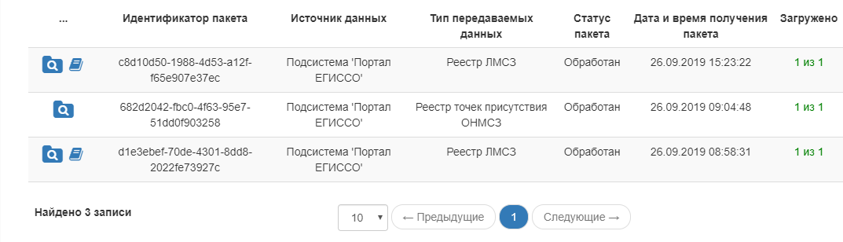
Рисунок 135 — Журнал «История взаимодействия»

Период дат получения пакета не должен превышать 1 год.
Возможны следующие варианты статуса загрузки отправленных пакетов:
- отображается «ХХ из УУ», где ХХ — количество записей успешно обработанных и переданных в Подсистему обработки запросов ЕГИССО;
УУ — общее количество записей, находящихся в загруженном пакете;
- если загружены все записи, то текст отображается зелёным цветом;
- если загружено ноль записей, то текст отображается красным цветом;
- если записи загружены частично, то текст отображается оранжевым цветом;
- если пакет обработан с ошибкой, то отображается следующий текст: «0 из 0», цвет текста чёрный.
Для каждой записи журнала доступны действия:
- просмотр протокола проверки;
- просмотр загруженных записей;
- переход к записям соответствующего реестра.

Перечень статусов обработки пакета
При загрузке пакетов возможны следующие статусы пакетов:
№ | Статус пакета | Описание | Действия пользователя
1 | Получен | Присваивается при получении пакета и успешном создании записи о нём в ПСД (для выполнения требуется уникальный UUID пакета) | Не требуется. Необходимо дождаться статуса пакета «Обработан»
2 | Обработан с ошибкой | Присваивается при получении пакета, статус конечный и не предусматривает возможности повторной обработки | Необходимо выполнить следующие шаги из раздела «Повторная обработка записей пакета»
3 | Обрабатывается | Присваивается в момент начала обработки содержимого пакета (после создания конверторов нормализации данных). Статус может обновляться в процессе обработки пакета, для фиксации изменений о количестве полученных данных | Не требуется. Необходимо дождаться статуса пакета «Обработан»
4 | Обработан | Присваивается при получении подтверждений от хранилища об успешной обработке пакета. Статус конечный | Не требуется
5 | Ожидает подтверждения ПНСИ | Используется для пакетов, требующих внесения данных в ПНСИ. Означает, что данные были переданы и ПСД ожидает подтверждения обработки. | Не требуется. Необходимо дождаться статуса пакета «Обработан»
6 | Ожидает подтверждения хранилища | Присваивается в момент, когда сформированные данные переданы в хранилище и ПСД ожидает подтверждения об их успешной обработки | Не требуется. Необходимо дождаться статуса пакета «Обработан»
7 | Передан в ПОЗ | Присваивается в момент, когда успешно обработан пакет и передан в подсистему обработки запросов | Не требуется. Необходимо дождаться статуса пакета «Обработан»

Пакет в любом статусе, кроме статуса «Обработан с ошибкой», можно запустить на повторную обработку, если с момента изменения последнего статуса прошло более 1 (одного) часа (параметр конфигурируется). В этом случае ПСД заново получает данные из ПВВС и процесс проходит с самого начала. Если, с момента получения пакета прошло больше 3 (трёх) месяцев, то запустить повторную обработку пакета нельзя независимо от его текущего статуса и даты его установки
Если пакету присвоен статус «Обработан с ошибкой», то возможны следующие виды ошибок:
№ | Виды ошибок | Описание
1 | Ошибки несоответствия формата вида сведения | ПВВС получает запрос из очереди сообщений и валидирует его относительно XSD схемы. В случае ошибок валидации ПВВС формирует ответное сообщение об ошибке и отклоняет сообщение. Сообщение не сохраняется в БД
2 | Дублирование пакета | ПВВС получает запрос из очереди сообщений. Сообщение прошло валидацию относительно XSD схемы и передано в ПСД. ПСД проверяет уникальность идентификатора пакета. Если пакет с таким идентификатором уже есть в ЕГИССО, то пакету присваивается статус «Обработано с ошибкой». Формируется ответное сообщение об ошибке, обработка пакета прекращается
3 | Коммуникационные ошибки | Коммуникационные ошибки возникают при отсутствии связи с подсистемами ЕГИССО, при отсутствии связи с базой данных. Обработчики ошибок обрабатывают следующие события:  - Ошибка взаимодействия с ПХДД.  - Ошибка взаимодействия с ПОЗ.  - Ошибка взаимодействия с ПНСИ.  - Ошибка взаимодействия с ПВВС.  - Ошибки взаимодействия с БД.  - Превышение времени ожидания.  В случае возникновения коммуникационных ошибок, в процессе обработки пакета, обработка пакета прекращается. При этом статус пакета не изменяется, ответное сообщение об ошибке не формируется. Необходимо выполнить следующие шаги из раздела «Повторная обработка записей пакета»
4 | Системные ошибки | Перечень системных ошибок:  - Ошибки отсутствия обработчика данных.  - Не соответствие формата переданных данных структуре БД.  - Процесс обработки пакета прекращается. Пакету устанавливается статус «Обработано с ошибкой». Формируется ответное сообщение об ошибке,обработка пакета прекращается.  - В случае если возникает «Непредвиденная ошибка»:  - Обработка пакета прекращается. При этом статус пакета не изменяется, ответное сообщение об ошибке не формируется

Повторная обработка записей пакета
Повторная обработка записей пакета необходима, если при загрузке пакета в ЕГИССО возникли ошибки в процессе обработки. Пакету присваивается статус «Обработан с ошибкой».
Необходимо выполнить следующие действия:
- Зайдите в Журнал «История взаимодействия».
- Заполните при необходимости поля на странице «Журнал «История взаимодействия». Выберите запись со статусом «Обработано с ошибкой».
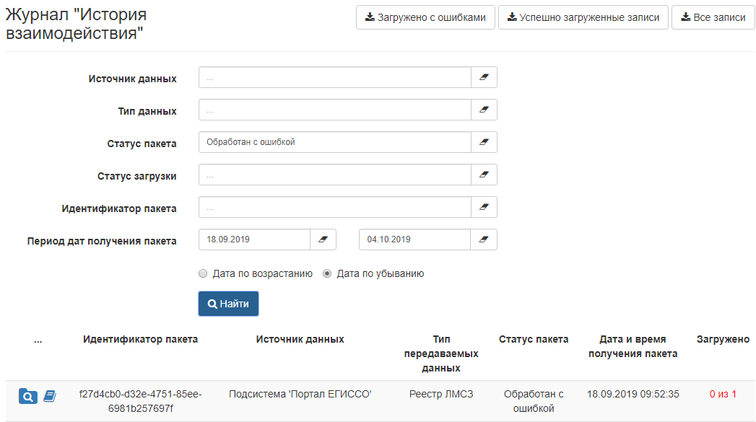
Рисунок 136 — Журнал «История взаимодействия»

- Проверьте протокол с результатами обработки записи. Подробнее см. раздел «Перечень статусов записей пакета».

Чтобы просмотреть протокол обработки пакета в разделе «Журнал история взаимодействия» нажмите на кнопку .
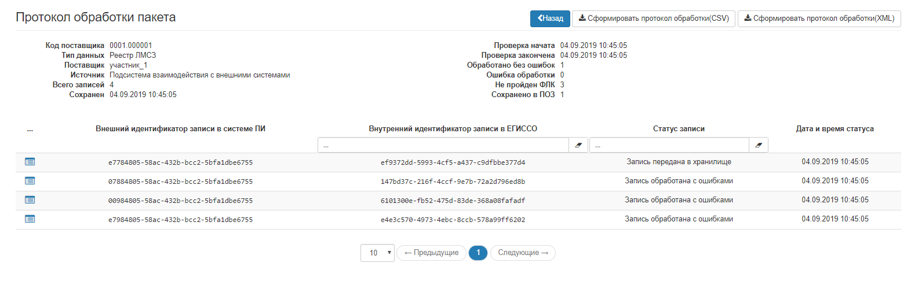
Рисунок 137 — Протокол обработки пакета

Для просмотра детальной информации записи пакета нажмите на кнопку . Откроется страница «Детальная информация для записи:......»
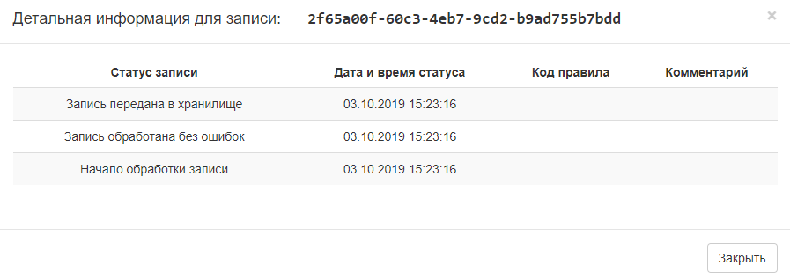
Рисунок 138 — Просмотр детальной информации записи

- Внесите необходимые изменения в записи пакета:
- Если статус записи «Ошибка целостности данных», то удалите запись;
- Если статус записи «Ошибка обработки правила», то внесите изменения в соответствии с правилами форматно- логического контроля , описанными в подразделе соответствующего реестра;
- Если статус записи «Предупреждение при обработке правила», то внесите изменения при необходимости;
- Если статус записи «Запись обработана с ошибками», то внесите изменения согласно комментария, указанного на странице «Детальная информация для записи» .
- Повторно запустите загрузку пакета данных в ЕГИССО с использованием режима «Загрузка подписанных XML файлов» в КПИ.
Если запись Реестра фактов назначения МСЗ обработана с ошибкой и не содержит статус «Запись передана в хранилище», то повторная обработка записи возможна с исходным уникальным идентификатором (UUID).
В случае необходимости сформируйте протокол обработки:
- С помощью критериев поиска найдите необходимый набор загруженных пакетов с данными.
- Выберите необходимый вариант протокола обработки:
- Если необходимо сформировать протокол обработки в формате CSV, то нажмите на кнопку «Сформировать протокол обработки (CSV)»;
- Если необходимо сформировать протокол обработки в формате XML, то нажмите на кнопку «Сформировать протокол обработки (XML)».
- Для получения отчета перейти в раздел «Подготовленные файлы» подраздел «Протоколы обработки пакетов». Чтобы скачать файл, нажмите на ссылку с именем файла. В случае возникновения проблем при скачивании протокола (файл больше 5 Мб), необходимо создать заявку в АСТП с указанием идентификаторов пакетов, по которым возникают проблемы.

Перечень статусов записей пакета
Перечень возможных статусов записей, содержащихся в пакете представлен ниже:
№ | Статус записи | Описание | Действия пользователя
1 | Начало обработки записи | Присваивается в момент начала работы с записью в ПСД | Не требуется. Необходимо дождаться статуса записи пакета «Запись передана в хранилище»
2 | Ошибка целостности данных | Присваивается при обнаружении не уникальности внешнего идентификатора записи (или попытки загрузить дубликат). Статус финальный и исключает дальнейшую работу с записью, в том числе и при повторной обработке | Удалите запись
3 | Ошибка обработки правила | Формируются при проверке данных записи по бизнес-правилам. Количество указанных статусов на отдельную запись не ограничено, т.к. правила проверяются независимо друг от друга | Внесите изменения в соответствии с правилами форматно- логического контроля, описанными в подразделе соответствующего реестра
4 | Предупреждение при обработке правила | При проверке выявлено несоответствие данных формату, но оно не блокирует дальнейшую обработку записи, дается справочно | Внесите изменения при необходимости
5 | Запись обработана с ошибками | В случае, если при обработке записи было зафиксировано хоть одно событие со статусом Ошибка при обработке записи, то присваивается финальный статус и запись исключается из дальнейшей обработки | Внесите изменения согласно комментария, указанного на странице «Детальная информация для записи»
6 | Запись обработана без ошибок | Устанавливается в случае, если не было ни одного события со статусом Ошибка при обработке записи. Маркирует запись для дальнейшей обработки | Не требуется. Необходимо дождаться статуса записи пакета «Запись передана в хранилище»
7 | Запись передана в хранилище | Фиксирует подтверждение получения записи от хранилища | Не требуется
8 | Запись передана в ПНСИ | Используется для пакетов, требующих внесения изменения в ПНСИ. В этом случае запись на первом этапе, после успешного прохождения всех проверок отправляется в ПНСИ с фиксацией статуса ожидания подтверждения от него. При получении подтверждения запускается второй этап обработки записи, который ведется с самого начала | Не требуется. Необходимо дождаться статуса записи пакета «Запись передана в хранилище»

Формирование отчетности о загрузке пакетов
В разделе «Журнал «История взаимодействия» можно сформировать следующие отчеты, содержащие информацию о результатах загрузке пакетов:
- Отчет о загрузке пакетов с ошибками. Для этого на форме нажмите на кнопку «Загружено с ошибками».
- Отчёт о загрузке пакетов без ошибок. Для этого на форме нажмите на кнопку «Успешно загруженные записи».
- Отчет о загрузке пакетов, содержащий все записи. Для этого на форме нажмите на кнопку «Все записи».
В результате на странице отобразится сообщение об успешном запуске процесса формирования отчета.
Не допускается параллельный запуск формирования отчетов для одного поставщика информации. В случае если поставщик информации запустит формирование нового отчета до окончания формирования предыдущего отчета, система отобразит сообщение «В системе уже имеется незавершенная задача по подготовке файлов для данного поставщика. Запуск новой задачи возможен только после окончания предыдущей».
Для получения отчета перейдите в раздел «Подготовленные файлы» подраздел «Протоколы обработки пакетов».
В выбранном подразделе содержатся файлы, сформированные пользователем.
Чтобы скачать файл, нажмите на ссылку с именем файла.
Чтобы удалить файл, нажмите на кнопку .

Загрузка подписанных XML-файлов
Загрузка подписанных XML-файлов доступна только для пользователя, действующего от имени участника ЕГИССО с типом взаимодействия «КПИ».
Чтобы загрузить подписанный XML-файл:
- Перейдите в раздел «Загрузка подписанных XML файлов»:
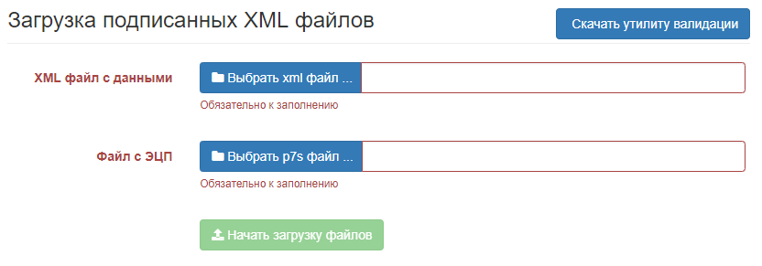
Рисунок 139 — Загрузка подписанных XML файлов

- Нажмите на кнопку «Скачать утилиту валидации». На компьютер скачается ZIP-файл с утилитой валидации.
- С помощью утилиты валидации проверьте XML-файл на наличие ошибок в структуре и формате данных. Подробнее см. документ «Инструкция по работе с утилитой валидации XML-файлов». Документ входит в состав ZIP-архива с утилитой.
- Выберите файлы в полях «XML файл с данными» и «Файл с ЭЦП». Формат подписи для загрузки подписанных xml файлов должен быть base64. Размер загружаемых файлов не должен превышать 20 Мбайт.
- Нажмите на кнопку «Начать загрузку файлов».
Чтобы посмотреть загрузку данных до статуса «Запись передана в хранилище»:
- Перейдите в раздел «Журнал «История взаимодействия».
- Проверьте отображение загруженных в реестре фактов назначения МСЗ.

Нормативно-справочная информация
Нормативно-справочная информация (НСИ) включает в себя следующие сведения:
- реестр участников;
- справочник ОКТМО;
- справочник КМСЗ;
- справочник единиц измерения;
- справочник периодичности предоставления МСЗ;
- справочник стран мира;
- справочник критериев нуждаемости;
- справочник прожиточных минимумов.
Чтобы просмотреть НСИ:
- Перейдите в раздел «Нормативно-справочная информация»:
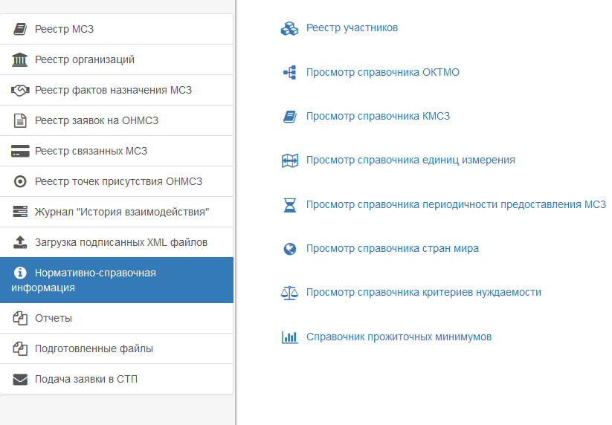
Рисунок 140 — Нормативно-справочная информация

- Откройте один из справочников:
- реестр участников;
- просмотр справочника ОКТМО;
- просмотр справочника КМСЗ;
- просмотр справочника единиц измерения;
- просмотр справочника периодичности предоставления МСЗ;
- просмотр справочника стран мира;
- просмотр справочника критериев нуждаемости;
- справочник прожиточных минимумов.
Например, реестр участников:
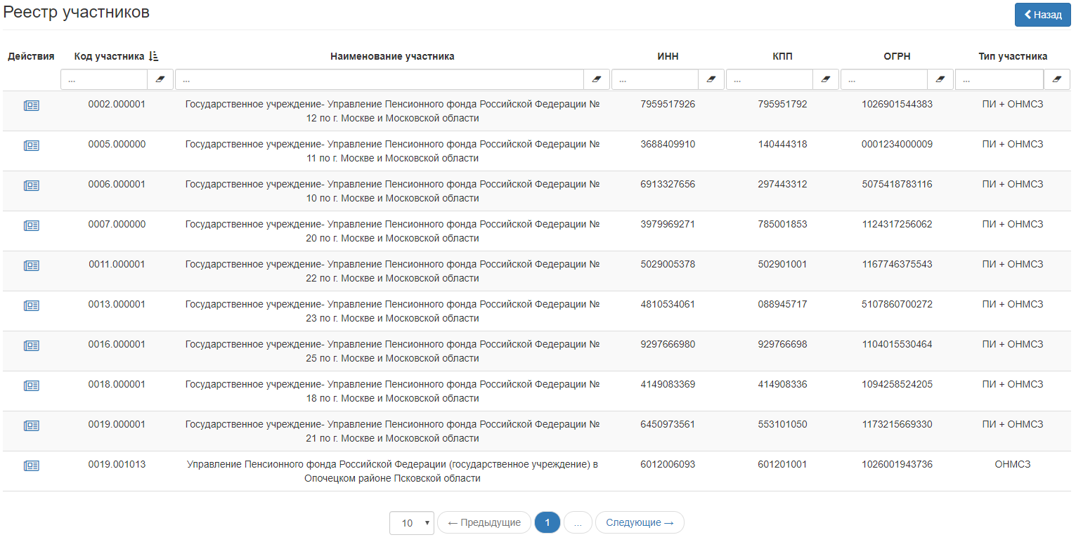
Рисунок 141 — Применение фильтра

После просмотра записи справочников и возврата обратно на страницу, поля формы автоматически заполняются параметрами, введенными в процессе предыдущего поиска, если он осуществлялся.

Ведение справочника прожиточных минимумов
- Пользователь ПИ или ПИ+ОНМСЗ с признаком «Поставщик сведений прожиточного минимума»:
- имеет возможность внести новую запись в справочник прожиточных минимумов;
- имеет возможность изменить запись в справочнике прожиточных минимумов;
- имеет возможность произвести логическое удаление записи в справочнике прожиточных минимумов.
- Пользователь без признака «Поставщик сведений прожиточного минимума»:
- имеет возможность просматривать все значения справочника прожиточных минимумов.

Просмотр справочника прожиточных минимумов
Чтобы посмотреть справочник прожиточных минимумов:
- Перейдите в раздел «Нормативно-справочная информация».
- Откройте справочник прожиточных минимумов.
- Задайте параметры поиска по региону, году и кварталу и нажмите «Найти»:
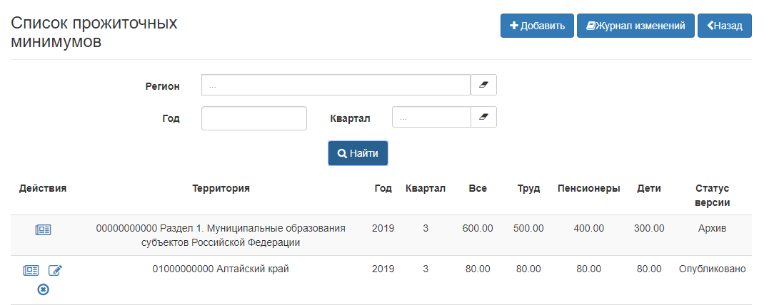
Рисунок 142 —Просмотр справочника прожиточных уровней

- Для просмотра более детальной информации о записи из Справочника прожиточных минимумов нажмите на кнопку .

Откроется страница:
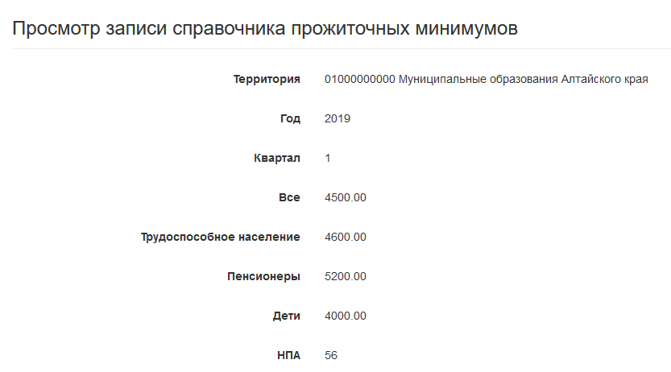
Рисунок 143 — Просмотр детальной информации справочника прожиточных минимумов

Добавление новой записи справочника прожиточных минимумов
Чтобы внести новую запись в справочник прожиточных минимумов (для пользователя ПИ или ПИ+ОНМСЗ с правом «Поставщик сведений прожиточного минимума»):
- Перейдите в раздел «Нормативно-справочная информация».
- Откройте справочник прожиточных минимумов.
- Нажмите на кнопку «Добавить» на основной странице справочника прожиточных минимумов. Откроется страница «Добавление записи справочника прожиточных минимумов»:
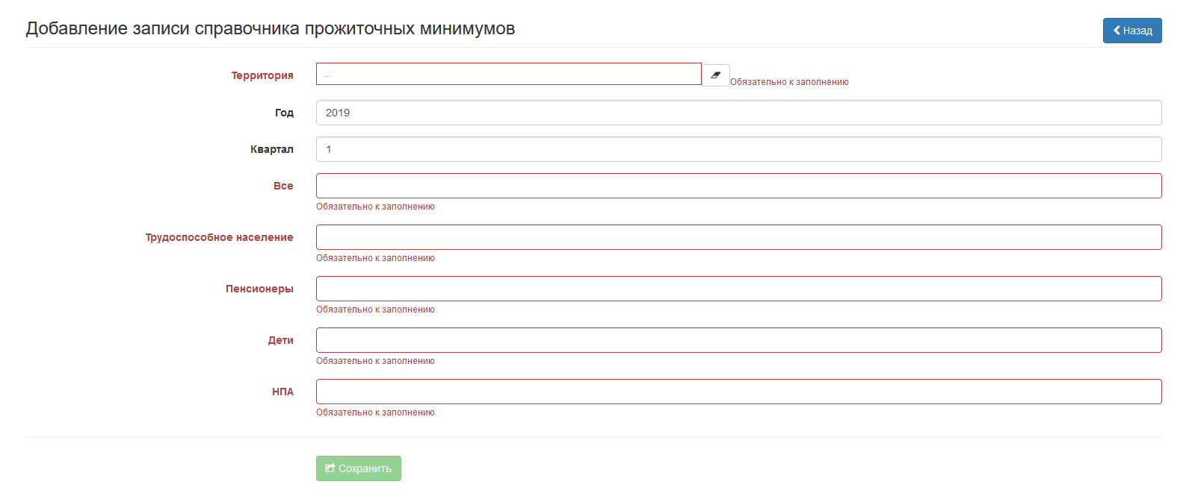
Рисунок 144 — Добавление записи справочника прожиточных минимумов

Таблица 18 — Назначение полей экранной формы
Наименование поля | Описание
Территория | Указывается значение кода и наименование территории из справочника ОКТМО. Список доступных для выбора значений, определяется на этапе регистрации поставщика информации в ЕГИССО
Год | Указывается год
Квартал | Указывается квартал. Возможные значения от 1 до 4
Все | Указывается сумма прожиточного минимума для категории «Всё население»
Труд | Указывается сумма прожиточного минимума для категории «Трудоспособное население»
Пенсионеры | Указывается сумма прожиточного минимума для категории «Пенсионеры»
Дети | Указывается сумма прожиточного минимума для категории «Дети»
НПА | Указывается наименование документа, регламентирующего сумму прожиточного минимума
Статус версии | Указывается статус публикации записи справочника прожиточных минимумов
- Заполните поля открывшейся формы и нажмите на кнопку «Сохранить». Появится сообщение «Результат: Данные сохранены».
- Чтобы добавленная запись попала в ЕГИССО, выполните действия из раздела «Отправка изменений справочника прожиточных минимумов».

Редактирование/удаление записи справочника прожиточных минимумов
Чтобы изменить запись, произвести логическое удаление записи в справочнике прожиточных минимумов (для пользователя ПИ или ПИ+ОНМСЗ с правом «Поставщик сведений прожиточного минимума»):
- Перейдите в раздел «Нормативно-справочная информация».
- Откройте справочник прожиточных минимумов.
- Нажмите на кнопку «Журнал изменений» на основной странице справочника прожиточных минимумов.

Откроется страница «Изменения справочника прожиточных минимумов»:
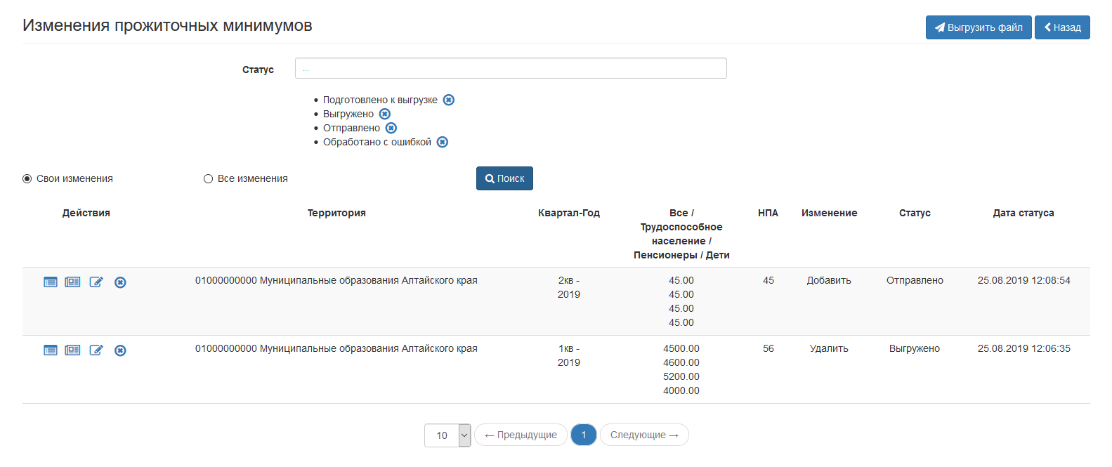
Рисунок 145 — Изменения прожиточных минимумов

- Для редактирования записи:
- нажмите на кнопку в столбце «Действия», при необходимости внесите изменения в редактируемые поля.
- нажмите кнопку «Сохранить».
- Для удаления записи:
- нажмите на кнопку в столбце «Действия».
- подтвердите удаление. Появится сообщение с результатом сохранения изменений.

Отправка новой записи в ЕГИССО
Все добавленные или отредактированные записи справочника прожиточных минимумов можно просмотреть в реестре изменений.
Чтобы отправить новую/измененную/удаленную запись в ЕГИССО:
- Перейдите в раздел «Нормативно-справочная информация».
- Откройте справочник прожиточных минимумов.
Нажмите на кнопку «Журнал изменений» на основной странице справочника прожиточных минимумов.

Откроется страница «Изменения справочника прожиточных минимумов».
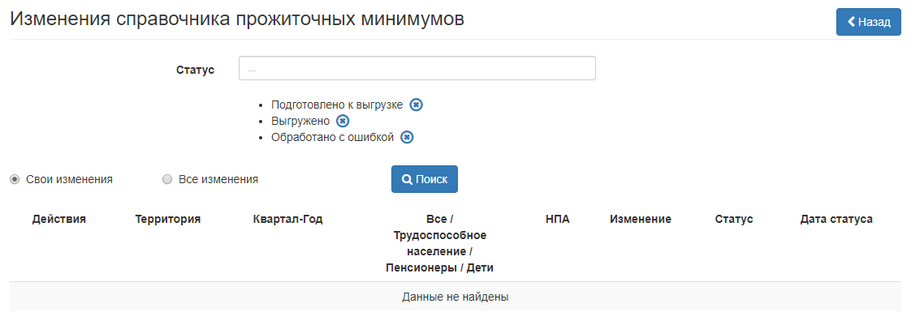
Рисунок 146 — Изменения справочника прожиточных минимумов

- В списке «Статус» возможен может выбор значений:
- «Подготовлено к выгрузке». Присваивается созданной в реестре изменения записи, но не выгруженной;
- «Выгружено». Присваивается записи, выгруженной в файл для загрузки данных в ЕГИССО;
- «Отправлено». Присваивается записи в начале загрузки данных в ЕГИССО;
- «Обработано с ошибкой». Присваивается записи после завершения загрузки данных в ЕГИССО и, если запись была обработана с ошибкой.
По умолчанию в реестре изменений отображаются записи со статусом «Подготовлено к выгрузке» и «Обработано с ошибкой».
- Выберите одно из значений переключателя:
- «Свои изменения» (значение по умолчанию). Появятся изменения реестра, внесенные текущим пользователем;
- «Все изменения». Появятся изменения реестра, внесенные всеми пользователями текущего поставщика информации.
- Нажмите на кнопку «Поиск». Появится список изменений.

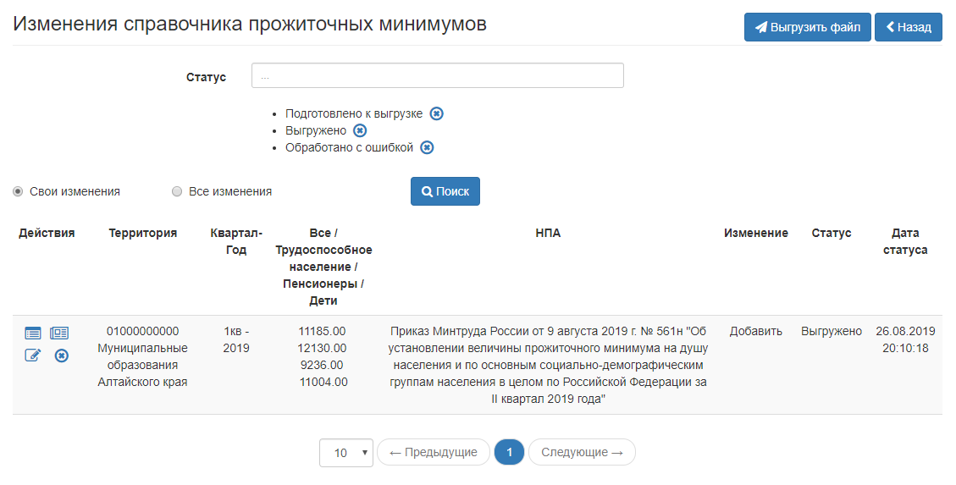
Рисунок 147 — Изменения справочника прожиточных минимумов

- Нажмите на кнопку «Выгрузить файл». Запустится процесс формирования XML-файла. Файл будет сформирован в фоновом режиме. По окончании процесса формирования файла, записи из реестра изменений не удаляются, им проставляется статус «Выгружено».
- Перейдите в раздел «Подготовленные файлы».
- Перейдите в подраздел «Списки пакетов с прожиточными минимумами». Подробнее см. раздел «Подготовленные файлы».
- Нажмите на ссылку с именем файла. Файл сохранится на компьютере пользователя.
- Подпишите сохраненный файл с помощью заранее установленного программного обеспечения «ППО УЭПШ». Подробнее см. раздел «Подпись файлов для загрузки в КПИ».
- Загрузите подписанные файлы в систему. Подробнее см. раздел «Загрузка подписанных данных из файла XML».
В реестре изменений реализована возможность проверки протокола с результатами обработки записей со статусами «Выгружено», «Отправлено» или «Обработано с ошибкой».
Если запись обработана с ошибками, проверьте протокол с результатами обработки интересующей записи. При необходимости внесите в запись соответствующие изменения и повторно сформируйте файл реестра для загрузки данных в ЕГИССО.

Для просмотра протокола нажмите кнопку «Просмотр протокола» для соответствующей записи. Появится окно детальной информации:
Рисунок 148 — Окно детальной информации для записи

Отчеты
В разделе «Отчеты» можно сформировать:
- Отчет «Статистика загрузки фактов назначения МСЗ». Отчет содержит информацию о количестве действующих записей реестра фактов, загруженных по действующим ЛМСЗ поставщика;
- Отчет «Справка о назначениях по связанным мерам». Отчет содержит информацию о фактах, которые назначены одному и тому же лицу по связанным мерам в пересекающиеся периоды;
- Отчет «ЛМСЗ, которые не связаны ни с одной точкой присутствия». Отчет содержит информацию о ЛМСЗ, которые не привязаны ни к одной точке присутствия.
- Отчет «Сведения о наличии права на обеспечение жильем».

Отчет «Статистика загрузки фактов назначения МСЗ»
Отчет содержит информацию о количестве действующих записей реестра фактов, загруженных по действующим ЛМСЗ поставщика.
Чтобы сформировать отчет:
- Перейдите в раздел «Отчеты»:
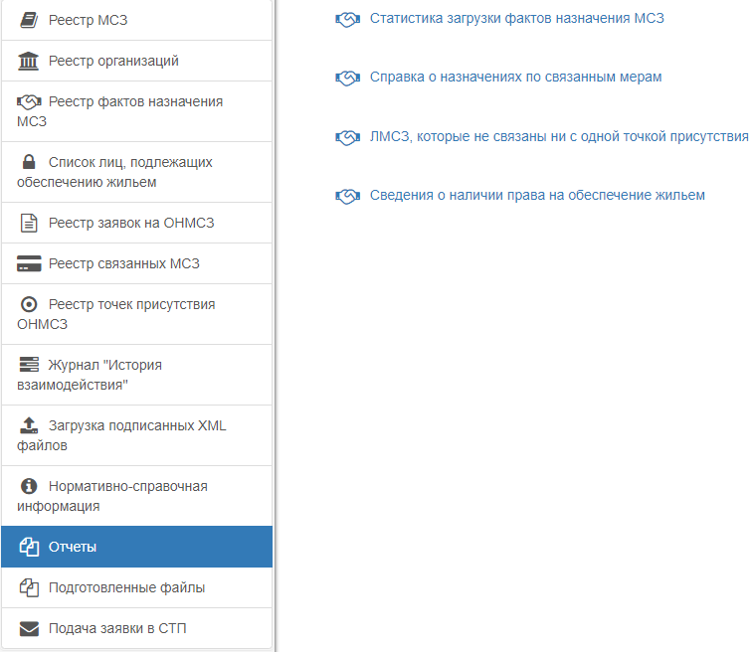
Рисунок 149 — Портал ЕГИССО

- Перейдите по ссылке «Статистика загрузки фактов назначения МСЗ». Откроется отчет «Статистика загрузки фактов назначения МСЗ».
- Заполните поля «Дата начала» и «Дата окончания».
- Нажмите на кнопку «Выгрузить»:
Рисунок 150 — Заполнение параметров

Период дат не должен превышать 1 год.
В результате скачается CSV-файл с колонками:
- «Код ЛМСЗ»;
- «Наименование ЛМСЗ»;
- «Код локальной категории получателя»;
- «Наименование локальной категории получателя»;
- «Количество успешно загруженных фактов назначения»;
- «Количество загруженных получателей».

Отчет «Справка о назначениях по связанным мерам»
Отчет содержит информацию о фактах, которые назначены одному и тому же лицу по связанным мерам в пересекающиеся периоды.
Чтобы сформировать отчет:
- Перейдите в раздел «Отчеты»:
Рисунок 151 — Портал ЕГИССО

- Перейдите по ссылке «Справка о назначениях по связанным мерам». Откроется отчет «Справка о назначениях по связанным мерам».
- Заполните поля:
- ОНМСЗ. Содержит перечень кодов и полных наименований ОНМСЗ, принадлежащих данному поставщику. Поле обязательно для заполнения;
- Дата. Поле обязательно для заполнения;
- Локальная МСЗ. Содержит список из всех действующих ЛМСЗ поставщика, обслуживающего данный ОНМСЗ. Поле не обязательно для заполнения;
- СНИЛС. СНИЛС получателя МСЗ(П). Поле необязательно для заполнения.
- Нажмите на кнопку «Сформировать справку»:
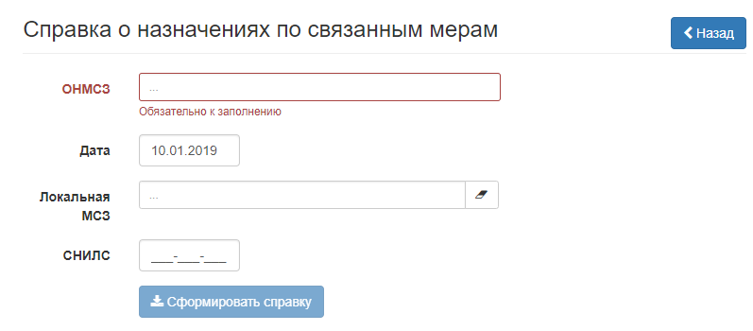
Рисунок 152 — Справка о назначениях по связанным мерам

В результате на странице отобразится сообщение об успешном запуске процесса формирования отчета.
Для получения справки перейдите в раздел «Подготовленные файлы» и выполните действия описанные в подразделе «Получение справки о назначениях по связанным мерам»

Отчет «ЛМСЗ, которые не связаны ни с одной точкой присутствия»
Отчет содержит информацию о ЛМСЗ, которые не привязаны ни к одной точке присутствия.
Чтобы сформировать отчет:
- Перейдите в раздел «Отчеты»:
Рисунок 153 — Портал ЕГИССО

- Перейдите по ссылке «ЛМСЗ, которые не связаны ни с одной точкой присутствия». Откроется отчет «ЛМСЗ, которые не связаны ни с одной точкой присутствия».
- Укажите данные:
- «Все», при выборе отчет строится по всем ЛМСЗ.
- «Действующие», при выборе отчет строится только по действующим ЛМСЗ.
- Нажмите кнопку «Выгрузить». В результате на странице отобразится сообщение об успешном запуске процесса формирования отчета.
Для получения отчета перейдите в раздел «Подготовленные файлы» и выполните действия описанные в подразделе «ЛМСЗ, которые не связаны ни с одной точкой присутствия».

Отчет «Сведения о наличии права на обеспечение жилыми помещениями»
Формирование отчета «Сведения о наличии права на обеспечение жильем» доступно только для Пользователя, действующего от имени участника ЕГИССО с типом взаимодействия «КПИ» и имеющего признак «поставщик сведений о гражданах, нуждающихся в оказании МСЗ(П)».
Отчет содержит сведения о включении в список/исключении из списка лиц, подлежащих обеспечению жилыми помещениями, информация о которых учтена уполномоченным органом субъекта РФ.

Чтобы сформировать отчет:
- Перейдите в раздел «Отчеты»:
Рисунок 154 — Отчеты

- Перейдите по ссылке «Сведения о наличии права на обеспечение жильем». Откроется отчет «Сведения о наличии права на обеспечение жильем».
- Укажите данные:
- «Дата начала»;
- «Дата окончания»;
- «Право», выпадающий список:
- Активно, при выборе отчет строится только по сведениям о гражданах, включенных в список лиц, подлежащих обеспечению жильем;
- Прекращено, при выборе отчет строится только по сведениям о гражданах, исключенных из списка лиц, подлежащих обеспечению жильем.
- «СНИЛС».

- Нажмите кнопку «Выгрузить».
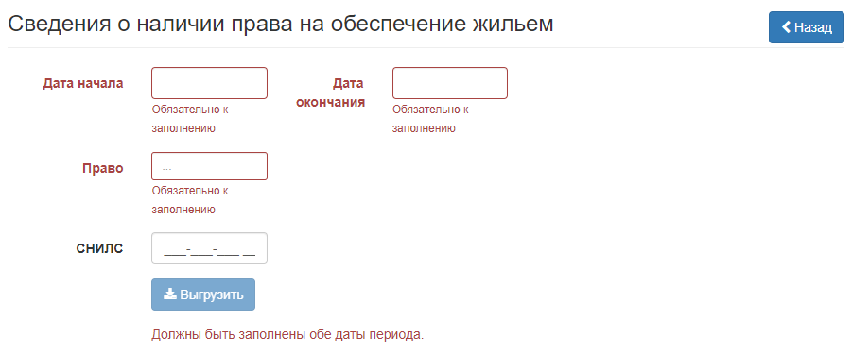
Рисунок 155 — Сведения о наличии права на обеспечение жильем

Период дат не должен превышать 1 год.
В результате на странице отобразится сообщение об успешном запуске процесса формирования отчета.
Для получения отчета перейдите в раздел «Подготовленные файлы» и выполните действия описанные в подразделе «Сведения о наличии права на обеспечение жилыми помещениями».

Подготовленные файлы
Чтобы просмотреть подготовленные файлы:
- Перейдите в раздел «Подготовленные файлы»:
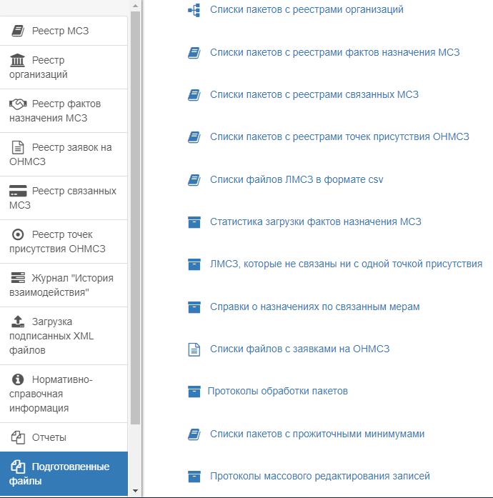
Рисунок 156 — Подготовленные файлы

- Перейдите в подраздел:
- «Список пакетов с реестрами ЛМСЗ». Доступен только для Пользователя, действующего от имени участника ЕГИССО с типом взаимодействия «КПИ»;
- «Список пакетов с реестрами организаций». Доступен только для Пользователя, действующего от имени участника ЕГИССО с типом взаимодействия «КПИ»;
- «Список пакетов с реестрами фактов назначения МСЗ». Доступен только для Пользователя, действующего от имени участника ЕГИССО с типом взаимодействия «КПИ»;
- «Список пакетов с реестрами связанных МСЗ». Доступен только для Пользователя, действующего от имени участника ЕГИССО с типом взаимодействия «КПИ»;
- «Список пакетов с реестрами точек присутствия ОНМСЗ»;
- «Списки файлов со списком лиц, подлежащих обеспечению жильем»;
- «Списки файлов ЛМСЗ в формате csv»;
- «Статистика загрузки фактов назначения МСЗ»;
- «ЛМСЗ, которые не связаны ни с одной точкой присутствия»;
- «Справки о назначениях по связанным мерам»;
- «Списки файлов с заявками на ОНМСЗ». Доступен только для Пользователя, действующего от имени участника ЕГИССО с типом взаимодействия «КПИ»);
- «Протоколы обработки пакетов»;
- «Сведения о наличии права на обеспечение жилыми помещениями»;
- «Списки пакетов с прожиточными минимумами»;
- «Протоколы массового редактирования записей».
Рассмотрим пример работы с подготовленными файлами на примере подраздела «Список пакетов с реестрами организаций»:
Рисунок 157 — Список пакетов с реестрами ЛМСЗ

В выбранном подразделе содержатся файлы, сформированные пользователем.
Чтобы скачать файл, нажмите на ссылку с именем файла.
Чтобы удалить файл, нажмите на кнопку .
Если в настоящий момент задача, запущенная пользователем, еще не завершена, то появится сообщение «В системе имеется незавершенная задача по подготовке файла. После ее окончания файл станет доступен для скачивания».

Подача заявки в СТП
Чтобы подать заявку в СТП:
- Перейдите в раздел «Подача заявки в СТП». Откроется страница:
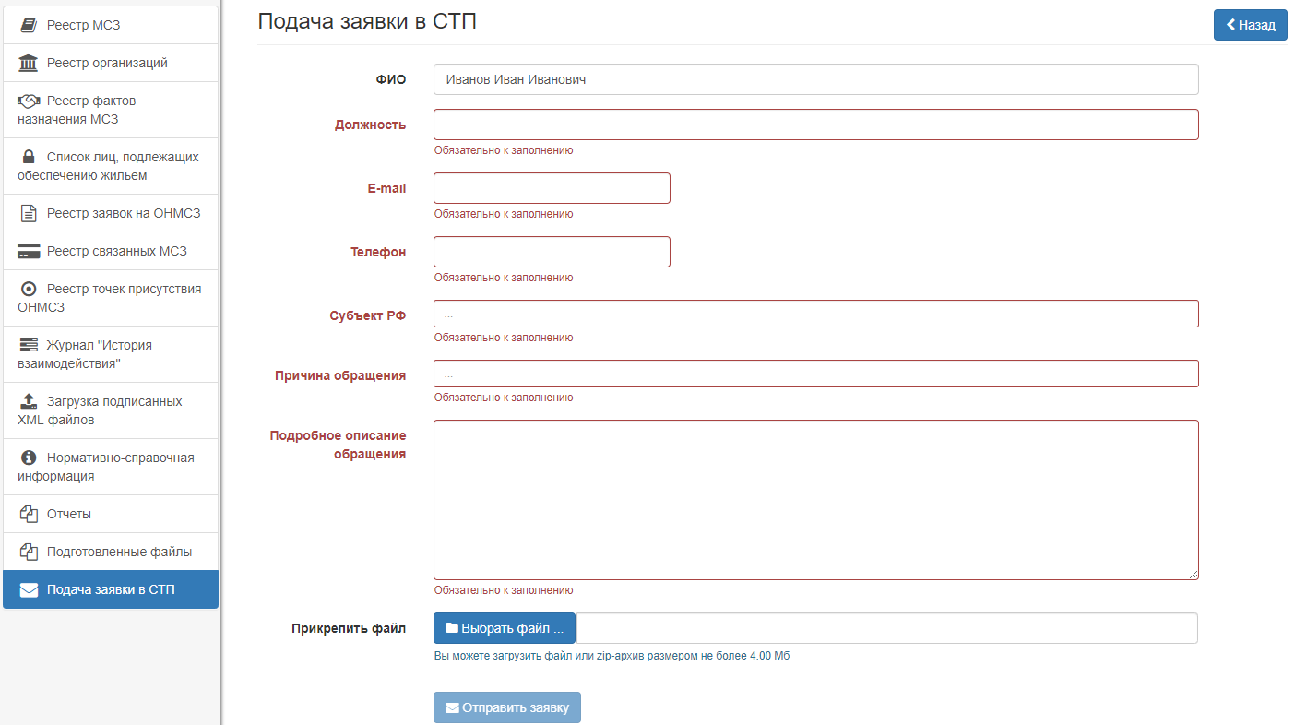
Рисунок 158 — Подача заявки в СТП

- Заполните поля:
- «ФИО». Заполняется автоматически ФИО авторизованного пользователя;
- «Должность». Должность пользователя;
- «E-mail». Адрес электронной почты, на который придет подтверждение о регистрации заявки;
- «Телефон». Телефон пользователя;
- «Субъект РФ». Введите фрагмент названия субъекта РФ и выберите значение;
- «Причина обращения». Возможные значения:
- 88.3.1. Консультации по функционалу;
- 88.3.2. Консультации по организационно-правовым вопросам;
- 88.3.3. Консультирование по применению ППО УЭПШ (установка и подписание ЭП);
- 88.5. Ошибки в данных;
- 88.6. Ошибки при работе в системе;
- 88.8. Предложения по развитию системы;
- «Подробное описание обращения». Рекомендуется указать
- шаги для воспроизведения ошибки;
- точное время возникновения ошибки;
- дополнительная информация;
- «Прикрепить файлы». При необходимости загрузите файл размером до 4 Мбайт. Если файлов несколько, объедините их в ZIP-архив.
- Нажмите на кнопку «Отправить заявку». Появится сообщение «Заявка успешно отправлена, информация о ходе рассмотрения заявки будет поступать на почту, указанную в обращении».

Подпись файлов для загрузки в КПИ
Чтобы подписать файл для загрузки в КПИ, в контекстном меню XML-файла выберите последовательно пункты «Crypto+DE», «Подписать»:
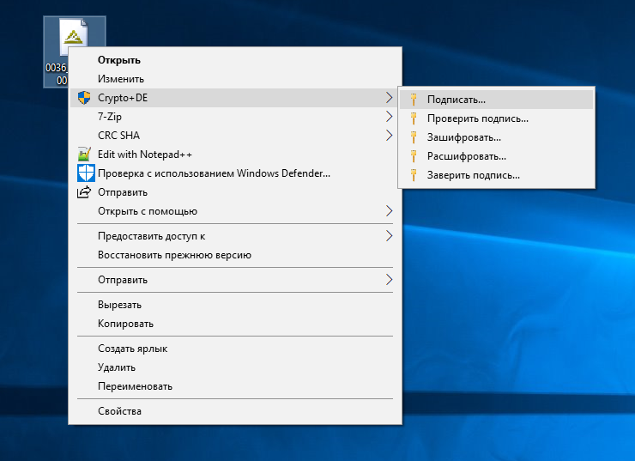
Рисунок 159 — Подпись файлов для загрузки в КПИ

При успешной подписи в папке появится одноименный файл с расширением *.p7s.
Формат подписи для загрузки подписанных xml файлов должен быть base64.

